目录
1 研究概述 1
1.1 研究背景和意义 1
1.2 主要工作内容 2
2 基于双层循环的高效个性化联邦学习技术 6
2.1 研究方法 9
2.1.1 客户端训练 10
2.1.2 机构训练 11
2.1.3 云端服务器聚合 12
2.1.4 系统实现 12
2.2 理论分析 14
2.3 实验 15
2.3.1 模型的准确性 16
2.3.2 模型的收敛性 18
2.3.3 模型效率 19
3 基于可信存证与可靠存储的分布式存证系统 20
3.1 系统架构分析与设计 22
3.1.1 基于区块链的分布式可信文件存证模块 22
3.1.2 基于对象存储的分布式可靠文件存储模块 24
3.1.3 基于AES-GCM算法的分布式安全文件防御模块 27
3.1.4 基于可信存证与可靠存储构建分布式存证系统架构 29
3.2 系统功能分析与设计 30
3.2.1 研究方法概述 30
3.2.2 技术选型 30
3.2.3 系统总体功能框架设计 31
3.2.4 系统核心功能设计 33
3.3 系统依赖模块配置 37
3.3.1 区块链、智能合约及对象存储 37
3.3.2 Nacos部署及配置文件编写 39
3.3.3 文件管理模块效果图 40
3.3.4 系统监控模块效果图 45
3.3.5 系统审计模块效果图 48
4 人工智能赋能的精准诊断和个性化治疗技术 50
4.1多模态数据采集与维度画像构建 50
4.2多模型融合的精准诊断技术 51
4.2.1多模型融合的精准诊断模型构建 51
4.2.2联邦架构引入：分布式评估与模型进化机制 53
4.3个性化治疗技术 54
4.3.1个性化治疗技术体系：双路径干预模式 54
4.3.2联邦架构引入：跨机构协同的个性化深化 56
5 项目演示 58
5.1医生功能模块 58
5.1.1历史病历 58
5.1.2新增病历 62
5.1.3用户画像 62
5.1.4辅助诊断 63
5.2学校心理中心模块 65
5.2.1功能列表 65
5.2.2学生历史档案 66
5.2.2新增学生心理档案 68
5.2.3学生心理画像 69
5.2.4辅助诊断 70
5.2.5转诊建议 71
5.3管理员模块 73
5.3.1查看本地模型 73
5.3.2本地模型详细信息 74
5.3.3查看协同模型 75
5.3.4新增本地模型 76
5.3.5新增协同模型 76
5.3.6用户信息管理 77
5.4.学生角色功能 78
5.4.1心理建议浏览 78
5.4.2 心理问卷测评 78
5.4.3 预约心理医生 79
5.5.家长/辅导员角色功能 79
5.5.1学生状态监测 80
5.5.2评估报告管理 80
5.5.3社区与资源 81
6 应用前景与未来规划 82
6.1应用前景 82
6.1未来规划 82
参考文献 84
附录A 联邦学习收敛性分析 89
附录B文件存证智能合约 91
附录C 文件分享智能合约 100
附录D minio配置文件示例 104

插图清单和附表清单
图1.1 本项目研究内容总体框架图 2
图2.1腾讯天衍实验室联合微众银行研发医疗联邦学习 6
图2.2 FedAvg架构示意图 7
图2.3 HierPerFed架构示意图 9
图2.4 HierPerFed方法与层次FedAvg方法的收敛对比 14
图2.5 MNIST数据集的不同划分 16
图2.6 CIFAR10数据集的不同划分 16
图2.7不同方法在CIFAR-10数据集上的模型收敛速度 18
图2.8 HierPerFed和FedAvg的时间复杂度比较 19
图3.1优于联邦学习的医疗数据共享技术SwarmLearning 20
图3.2系统总体功能框架图 32
图3.3 文件存储时序图 33
图3.4文件读取时序图 35
图3.5 文件分享及获取时序图 36
图3.6 搭建Fisco Bcos区块链 38
图3.7 Fisco Bcos部署控制台 39
图3.8 用户文件列表页面 40
图3.9 文件上传页面 41
图3.10 上传文件 41
图3.11 查看文件列表中已经上传的文件 41
图3.12 下载文件-1 42
图3.13 下载文件-2 42
图3.14 文件审计验证-1 43
图3.15文件审计验证-2 43
图3.16 分享文件-1 44
图3.17 分享文件-2 44
图3.18 获取分享文件-1 44
图3.19 获取分享文件-2 45
图3.20 获取分享文件-3 45
图3.21 服务器节点注册 46
图3.22 删除服务器节点 46
图3.23 查看服务器实时数据指标 47
图3.24 查看服务器历史指标 47
图3.25 远程登录服务器-1 48
图3.26 远程登录服务器-2 48
图3.27 系统操作日志 49
图3.28 系统操作日志详情 49
图3.29 错误统计 49
图4.1 AI初筛+人工复核精准诊断流程 53
图4.2基于联邦学习的分布式评估算法 54
图5.1医生功能模块 58
图5.2历史病历界面 61
图5.3新增病历界面 62
图5.4用户画像界面 63
图5.5模型选择界面 63
图5.6大学生心理状态智能评估报告 65
图5.7学校心理中心功能列表 66
图5.8大学生心理健康档案 68
图5.9新增学生心理健康档案 69
图5.10学生心理画像 70
图5.11学校心理中心辅助诊断页面 71
图5.12学校心理中心转诊建议 73
图5.13本地模型列表 74
图5.14本地模型详细信息 74
图5.15协同模型列表和详细信息 75
图5.16新增本地模型 76
图5.17新增协同模型 77
图5.18用户注册 77
图5.19用户信息管理 78
图5.20心理建议浏览 78
图5.21心理问卷测评 79
图5.22预约心理医生 79
图5.23学生状态监测 80
图5.24评估报告管理 80
图5.25社区交流页面 81

表2.1在MNIST和CIFAR-10数据集上的模型准确度的比较 17

研究概述

研究背景和意义
大学生心理健康问题已从个体层面的困扰，演变为系统性社会危机。在国家层面，促进学生身心健康、全面发展，是党中央关心、人民群众关切、社会关注的重大课题，要求高校建立“家校医社”协同机制，将心理危机干预纳入校园安全体系，《全面加强和改进新时代学生心理健康工作专项行动计划（2023-2025年）》也对相关工作做出指引。从社会现象看，中国科学院心理研究所2024年《国民心理健康报告》显示，我国大学生抑郁检出率达24.3%，焦虑检出率为31.6%，12.7%的学生存在中重度心理困扰，较2019年分别上升3.2%、11.5%；《中国青年研究》2025年报告提及，15.6%大学生因过度依赖虚拟社交、沉迷游戏出现现实社交退缩，伴随自我认同混乱，凸显大学生心理健康问题的严峻性与复杂性。
然而，当前大学生心理健康诊断和治疗流程存在诸多问题。家校医协同断裂，学校难以及时告知家长、对接医院，家庭不掌握校内情况，医院与家校信息不通，错过治疗黄金期；数据单一导致诊断精准度低，依赖问卷访谈，缺乏行为、社交等多维度数据融合，学生主观隐瞒或认知偏差也干扰诊断；治疗同质化且手段匮乏，方案普适性强、个性化不足，未考虑个体差异，手段局限于咨询和药物，创新不足；数据隐私风险高引发信任危机，学生因隐私担忧拒绝求助，跨校跨院数据壁垒阻碍精准诊断与个性化治疗。这些问题严重影响大学生心理健康工作的有效开展，亟待解决。
为了解决家校医协同断裂问题，本项目构建了大学生心理健康家校医一体化平台，能打破家校医协同断裂的困境，促进信息及时流通与共享，助力形成全链条干预体系，守护校园安全，回应国家对学生身心健康发展的关切，缓解系统性社会危机。同时，改善大学生心理健康状况，减少因心理问题引发的个人极端事件、社交退缩等现象，促进社会和谐稳定，提升国民心理健康整体水平。其次，为了解决数据单一导致诊断精准度低的问题，本项目构建多模态数据体系，形成全面心理画像，建立“AI初筛+人工复核”精准诊断流程，可突破传统单一数据诊断的局限，提升心理健康诊断的科学性与精准性，为心理学、医学等学科在大学生心理健康评估领域提供新方法、新路径。为了解决治疗同质化且手段匮乏问题，本项目建立学生“心理特征库”，定制个性化治疗方案并动态调整，能推动心理健康治疗从同质化向精准化、个性化转变，丰富心理治疗理论与实践体系，为解决治疗手段匮乏问题提供有效范式。为了解决数据隐私风险高的信任危机问题，本项目基于联邦学习+区块链技术，构建具备隐私保护的多机构数据联合分析系统，在保障数据隐私的前提下实现数据共享与深度分析，为解决数据隐私与跨机构协作难题提供技术参考，促进心理健康领域数据治理与技术应用的融合创新，推动该领域数字化、智能化发展。
综上所述，大学生心理健康问题已从个体层面的困扰，演变为系统性社会危机。但现有诊断治疗流程存在家校医协同断裂、诊断精准度低、治疗手段同质化、跨校跨院数据壁垒等问题。本项目构建家校医一体化平台，打破协同困境。首先，基于联邦学习+区块链底层核心技术，构建隐私保护的多机构数据联合分析系统；其次，构建多模态数据体系形成全面心理画像，借助AI技术实现精准诊断和个性化治疗，推动心理健康治疗向精准化、个性化转变。

主要工作内容
本项目的研究内容如图1.1所示：
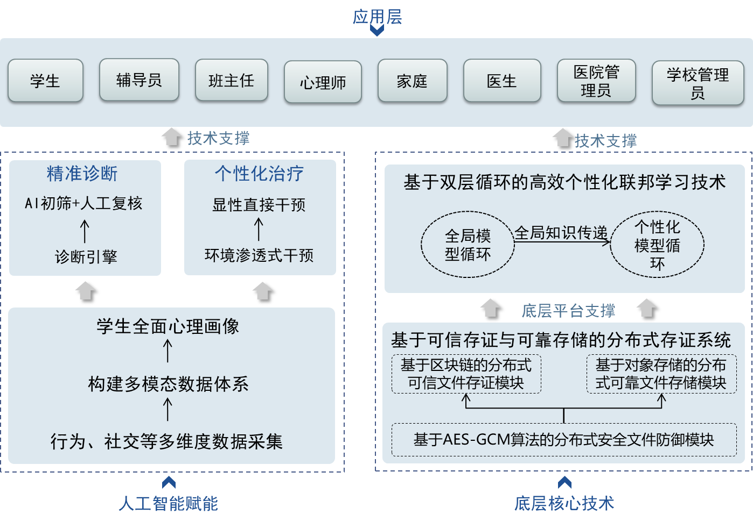
图 1.1本项目研究内容总体框架图

本项目构建了人工智能赋能的大学生心理健康家校医一体化平台。如图1.1所示，右边是底层核心技术，主要包括基于双层循环的高效个性化联邦学习技术，以及基于可信存证与可靠传输的分布式存证系统。分布式存证系统为个性化联邦学习技术提供了底层的平台支撑。左边是人工智能赋能技术，从行为、社交等多维度数据采集到构建多模态数据体系，形成学生全面心理画像，基于学生的心理画像，可以进行精准诊断和个性化治疗。底层核心技术和人工智能赋能技术为应用提供了技术支撑，应用用户包括学生辅导员、班主任、心理医生、家庭医生、医院管理员和学校管理员。具体研究内容如下：
研究内容一：基于双层循环的高效个性化联邦学习技术。为什么要引入个性化联邦学习技术？由于单个学校或者医院的数据量过少，AI模型性能受到以下影响：过拟合、泛化性能差以及不稳定性。因此，需要将多家医院或学校的机构进行整合。跨机构数据联合分析是发展趋势。然而，传统的数据集中会泄露患者隐私。医院和学校并不希望自己的数据传至其他机构，增加患者隐私泄露的风险。联邦学习为隐私保护、多机构协同数据处理提供了一种有效的方案。联邦学习可实现数据可用不可见，从数据全生命周期的角度对数据进行安全保护，在保证安全的基础上充分释放数据价值。然而，联邦学习中的数据易构性导致模型收敛困难与泛化性能下降。例如，参与的机构可能是属于不同类型的高校，每个高校的数据分布不同，典型特征也不同，导致在这些机构上训练出来的全局模型更新方向可能偏向于某些机构，而离其他某些机构的模型更新方向太远，导致全局模型在某些机构的准确率高，而在另外一些机构准确率低，导致不公平现象，降低了机构参与联邦学习的积极性，不利于联邦学习生态的发展。经以上考虑，我们提出了基于双层循环的高效个性化联邦学习技术。在个性化联邦学习技术中，存在两层循环，一个是外循环，一个是内循环。外循环聚合全局模型，保证泛化能力，而内循环执行个性化训练，实现本地适配。并且采用全局梯度来修正个性化策略，使模型在保证跨机构泛化能力的同时，精准适配各机构数据分布特性。此外，为了提高效率，还提出了异步双循环机制，客户端可自主选择参与全局外循环或本地内循环训练，通过资源隔离实现并行无干扰计算。
研究内容二：基于可信存证与可靠存储的分布式存证系统。区块链和联邦学习技术具有互补性，两者融合是必然趋势。从区块链角度来看，链上数据公开透明，链上数据处理能力不足。引入联邦学习可以保证数据从产生、感知、发布、传播到存储、处理、使用、销毁等全生命周期的隐私性，并且对数据进行规范化处理，提升数据处理、数据共享的效率，从而提升区块链的数据处理能力。而从联邦学习角度来看，数据共享缺乏安全校验，数据共享缺乏确权机制以及缺乏安全可靠的第三方。引入区块链之后，可以通过对数据流通的所有环节、所有参与者进行记录，实现数据共享流程中的权责分明。在数据传输环节，区块链记录数据的提供者，确认数据提供方身份真实性，有利于数据确权。在没有完全信任的第三方担任中心服务器中心式架构的联邦学习难以确保数据处理的公正性和透明性，引入区块链可以解决这个问题。但是引入区块链的去中心化联邦学习存在着一些挑战：存储成本高，因为区块链的多节点冗余存储机制会导致数据备份资源消耗翻倍；存证服务效率低，共识机制和链上验证流程延长了交易确认时间；隐私泄露风险，联邦学习过程中跨参与方的数据交互可能被恶意节点截获。针对以上三个问题，本项目提出了三个解决思路。首先是针对存储成本高问题，提出链上与链下协同存储，存证信息和文件内容分离管理，形成了基于区块链的分布式可信文件存证模块。其次，根据针对存证服务效率低的问题，提出了采用对象存储技术Minio集群，将文件的物理存储与逻辑管理分离，形成了基于对象存储的分布式可靠文件存储模块。之后，针对隐私泄露风险问题，提出了基于AES-GCM算法建立多层次纵深防御的安全防御体系，形成了基于AESGCM算法的分布式安全文件防御模块。这三个子模块共同构成了基于区块链的去中心化联邦学习模型存证架构。
研究内容三：人工智能赋能的精准诊断和个性化治疗技术。首先，本项目构建基于多模态数据的学生全面心理画像。主要包括四个画像：行为画像，通过移动设备感知技术。收集用户日常活动模式、睡眠规律和运动频率、应用时间序列分析识别异常行为变化；情绪画像：结合语音和文本情感分析技术。捕捉情绪波动、负面表达频率及社交媒体内容的情感趋势变化；社交画像：全面评估用户社交网络活跃度、互动质量和支持系统完整度，识别潜在社交隔离或退缩行为；学业画像：监测学习投入度与专注力分析，学业表现变化趋势，识别并量化压力源评估学习行为规律性研究内容。其次，构建大学生心理健康多模型融合的精准诊断技术。诊断引擎主要包括四个方面：情绪状态评估模型，基于改进的PHQ-9量表、情绪波动频谱和语音情感特征分析；焦虑水平评估模型，结合GAD-7量表、深度学习生理指标关联及认知行为模式识别；压力评估模型，通过压力源识别分类、持续时间、强度评估及应对机制效能分析；社会适应性评估模型，基于社交网络结构、人际关系质量及社会参与度分析。上面四个评估模型进行融合，得到综合诊断系统。通过多元异构数据融合与标准化、深度与规则特征提取、多模型集成学习投票机制，生成从无风险到重度风险的四级精准诊断结果。最后，构建个性化治疗技术。个性化治疗技术主要包括两个方面：一是显性直接干预，即行为响应式干预；二是环境渗透式干预，即隐性引导。显性直接干预中，如果凌晨1点后持续刷手机，将采取干预措施，包括屏幕变灰、弹出深夜模式已激活，次日推送睡眠质量问卷；如果日均屏幕时间大于10小时。将会开启强制护眼模式；如果食堂消费小于每日一餐，每日将会推送问卷调查和发放营养券。环境渗透式干预的主要方式包括动态内容推荐和智能评论引导。如果学生搜索“挂科怎么办”，将会推送逆袭学长访谈录，或者在学习板块新增考前急救包等；如果学生的帖子包含想退学等关键词，将会自动置顶心理委员联系方式、关联展示专业转换指南，并且也会匿名评论，由心理医师或者医生进行匿名评论，营造一个积极的舆论态势，达到隐形引导的效果。

基于双层循环的高效个性化联邦学习技术
当单个学校或医院开展AI模型训练时，因数据量少，会引发系列问题。从数据占比与模型准确率关系看，数据占原数据集比例越低，准确率下滑越明显（如占比5%时准确率仅80.2%）。少数据量易使模型过拟合，学习到训练数据噪声而非通用特征；还会让模型泛化能力差，难以应对多样本、新模式；且训练过程不稳定，性能波动大。同时，跨机构数据联合分析是趋势，但传统数据集中式训练，需汇聚各机构数据，存在患者隐私泄露风险，单个机构单独训练又因数据量少限制模型性能，陷入“数据共享则隐私难保，数据不共享则模型低效”的两难。
联邦学习为隐私保护下的多机构协同数据处理提供有效路径，实现数据“可用不可见”，从全生命周期保障数据安全，在释放数据价值与隐私保护间寻得平衡。例如，腾讯天衍实验室和微众银行联合开发了基于医疗联邦学习框架的“脑卒中发病风险预测模型”，模型利用NLP技术对电子病历进行处理，通过分析识别与脑卒中高度关联的症状来预测病人脑卒中发病风险，我国中部某市五家医院（其中三家为该市头部三甲医院）参与了该研究，结果显示，利用联邦学习训练的模型预测准确率高达80％。
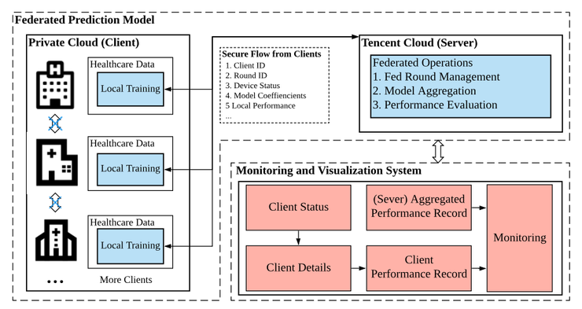
图2.1腾讯天衍实验室联合微众银行研发医疗联邦学习

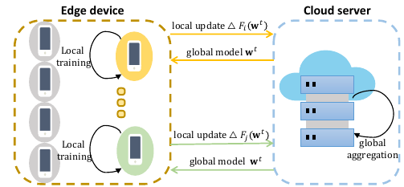
图2.2FedAvg架构示意图
联邦学习旨在数据不出本地的前提下在大量分布式客户端中训练一个高效的集中式模型。图2.2展示了经典的FedAvg架构^{[1]}:FedAvg由一个云端服务器和多个客户端组成，云端服务器负责收集并聚合来自客户端的模型更新，每个客户端都拥有自己的数据和算力。FedAvg主要遵循三个步骤：(1)在每次通信迭代中，云端服务器随机选择一部分客户端，并向它们发送最新的全局模型；(2)选定的客户端根据其本地数据进行训练，然后将其本地客户端模型更新发送到云端服务器；(3)云端服务器收集客户端的本地模型梯度更新，以聚合成新的全局模型。上述步骤将不断迭代，直到算法收敛。基于联邦学习的边缘计算架构将边缘计算从边缘推理阶段转变为边缘训练阶段。在边缘训练阶段，模型训练在客户端完成，即可以实现模型的实时迭代更新，也能够保护客户端的数据隐私。
联邦学习是一种新的分布式机器学习范式^{[1]}，它可以在保证各个客户端的数据不出本地的情况下，使得各个客户端共同训练一个共享的全局模型，从而在保证隐私的前提下有效解决数据孤岛问题^{[2]}。在数据合规日趋严格的背景下，由于联邦学习能够平衡数据利用与数据保护的矛盾，近年来受到越来越多的研究和关注，在对数据敏感的工业场景^{[3]}、医疗场景^{[4]}、移动边缘计算^{[5]}、服务计算^{[6]}等工程领域应用有着广阔前景。
然而，在联邦学习中，各个客户端的数据是独立生成或采集的，因此它们通常不是独立同分布(IID)的，即数据异构性^{[7]}。另外，涉及大量设备参与的联邦学习网络，在客户端的计算、存储和通信资源方面存在差异性，即系统异构性^{[8]}。联邦学习固有的异构性阻碍了联邦学习的实际应用^{[9]}，主要表现在三个方面：一是降低了模型泛化性，联邦学习假设目标数据分布是所有客户端数据的均匀采样，对于不可知数据分布的目标数据其泛化性无法保证^{[10]}；二是降低了个性化性能，不同客户端的模型更新方向存在互斥性，导致了模型在某些客户端数据上的效果较差^{[11]};三是降低了联邦学习效率，资源受限的客户端计算或传输效率低，导致客户端失败和客户端延迟的情况，损害联邦学习的训练效率^{[12]}。
面对上述挑战，国内外许多研究人员和机构进行了相关的理论和应用研究，针对模型泛化性，通过数据增强^{[13][14][15]}、添加本地损失正则化^{[16][17][18]}、公平性^{[19][20][21][22]}等方法来提升全局模型在客户端本地数据上的泛化性；针对模型个性化性能，通过联邦个性化技术为每个客户端定制个性化模型，比如参数解耦^{[23]}、双层优化^{[24][25][26]}、知识蒸馏^{[29]}、多任务学习^{[30]}、聚类联邦^{[31][32]}等；针对效率问题，通过客户端选择^{[33]}、资源分配^{[34]}、异步联邦^{[35]}、参数量化^{[36]}、参数稀疏^{[37]}等方面提升效率。现有方法分别在泛化性、个性化以及效率方面取得了显著的成果，但从支撑落地应用的角度看，它们只侧重于某一方面的挑战，无法在联邦学习过程中平衡泛化性、个性化和效率，阻碍了其大规模应用落地。
因此，研究如何在异构环境下，构建高效、高性能的联邦学习技术，实现泛化性、个性化和效率的平衡变成了一个亟待解决的任务。
为了解决上述问题，本研究提出了一种全局和个性化的双层循环的高效个性化联邦学习方法（HierPerFed）。在云服务器上维护一个全局模型，而在每个机构上托管一个个性化的区域模型。在每次迭代中，选择不同的机构参与训练全局模型的外部循环和训练个性化模型的内部循环。这两个循环的同步旨在提高训练效率。在内部循环过程中，机构可以根据系统条件调整局部训练周期的数量，从而缓解系统的异构性。同时，本研究利用全局模型来纠正局部更新的方向，从而减轻了数据异构性的影响。通过理论分析，本研究证明了HierPerFed的收敛性。本研究在一些数据集的不同分区上测试了HierPerFed，并与七种SOTA方法进行了比较，HierPerFed的准确性和效率得到了显著提高。
本研究所呈现的贡献概述如下：
（1）本研究提出了一种全局和个性化的双层循环个性化联邦学习算法。在每次迭代中，选择不同的机构参与训练全局模型的外部循环和训练个性化模型的内部循环。本研究使用全局模型来理顺局部更新的方向，从而减少数据异构性的影响。同时，这两个循环的同步旨在提高训练效率。
（2）各个机构可以根据本地可用的系统资源确定本地训练周期的数量，从而减少由系统异构性引起的延迟或故障。机构还可以在上传到云服务器之前执行多个模型聚合，以便在通信和计算之间进行权衡。
（3）本研究对方法进行了理论分析，并证明了它的收敛性。为了评估本研究方法的优势，本研究在某些数据集上进行了实验，并将本研究的方法与一些最先进的方法进行了对比。实验结果证明了本研究方法的有效性和效率。

研究方法
本研究所提出的双层循环高效个性化联邦架构HierPerFed如图2.3所示。
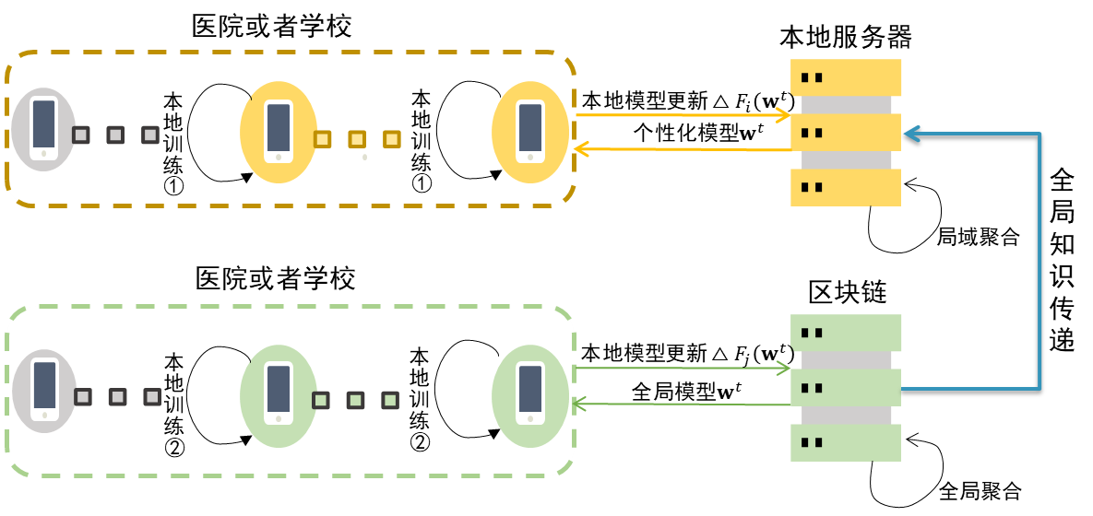
图2.3HierPerFed架构示意图
首先，本研究在客户端层引入$τ$-inexact解，在兼顾数据异构性的同时，允许客户端可以根据本地可用系统资源决定本地训练的轮次，减少由于系统异构性导致的客户端失败问题。此外，考虑到数据异构性问题，即客户端所处的环境不同，采集到的数据是异构的，本研究提出了基于双循环的的个性化联邦学习算法。不同于FedAvg，其为所有的客户端生成一个共享的全局模型，本研究为负责多个客户端的机构生成一个个性化的局域模型。同时，为了能够让个性化的局域模型获得全局信息，本研究在客户端的本地模型与全局模型施加了一个软约束，使得局域模型在保持个性化的同时，学习到更多的全局信息。
设客户端数量为$K$，本研究用$C_{1},...,C_{N_{k}}$来表示第$k$个客户端所负责的区域内的客户端集合，$N_{k}$为区域内的客户端数量。$D_{i}$是客户端$i$的本地数据集，与之前假设所有客户端之间的数据分布是IID（Independent Identically Distribution）的工作不同，本研究考虑了一个更实际的情况，即在不同客户端之间的数据分布都是Non-IID，即异构的。本研究设$w$为客户端的模型参数，$f(w,ξ)$表示模型参数$w$在数据样本$ξ$上的损失，则模型$w$在客户端$i$的数据分布上的损失为：$F_{i}\left(w\right)=∑_{ξ∈D_{i}}f\left(w,ξ\right)$。对于机构$k$所负责区域内的客户端$i$，本研究用$p_{i}$表示客户端$i$的本地数据所占其所属区域内的所有数据的比例$p_{i}=\left|D_{i}\right|/∑_{i=1}^{N_{k}}\left|D_{i}\right|$，对于机构$k$，本研究用$λ_{k}$表示机构$k$所属区域内的所有客户端的本地数据占全部数据的比例:
$λ_{k}=∑_{i=1}^{N_{k}}\left|D_{i}\right|/∑_{k=1}^{K}∑_{i=1}^{N_{k}}\left|D_{i}\right|$，
$w$表示云端服务器的全局模型，$\{v_{1},v_{2}...,v_{K}\}$表示机构的局域模型集合，则HierPerFed的目标是将如下损失函数最小化：
$F\left(w,v_{1},v_{2},…,v_{K}\right)=\sum_{k=1}^{K}{\sum_{i=1}^{N_{k}}{p_{i}F_{i}\left(w\right)}}+\sum_{k=1}^{K}{\sum_{i=1}^{N_{k}}{p_{i}F_{i}\left(v_{k}\right)}}+β\sum_{k=1}^{K}{λ_{k}}{∥v_{k}-w∥}^{2}$(1)
其中等式右侧的第一项表示全局模型在所有的客户端数据上的损失之和，第二项表示所有的机构的局域模型在其负责的客户端数据上的损失之和，第三项是正则化项，用来约束机构的局域模型到全局模型的距离。换言之，本研究的优化目标有两个，一是使得客户端本身的损失函数得到最小化，二是希望局域模型和全局模型之间的差距比较小，使得局域模型在保持个性化的同时，可以学习到全局信息。$β$用于控制对局域模型施加的约束强度，当$β=0$时，局域模型完全忽略了全局信息，$β$越大，局域模型与全局模型距离越近。本研究的目标是找到一个全局模型$w$以及$K$个个性化局域模型$v_{1},v_{2},…,v_{K}$，以使得目标函数公式(1)最小化。首先，本研究为每个机构初始化不同的局域模型，并在云端服务器中初始化一个全局模型，然后交替更新全局模型和局域模型。不失一般性，本研究以第$t$轮全局迭代为例，分别在客户端、机构和服务器上介绍HierPerFed方法的流程。

客户端
本研究以机构$k$负责的区域内的客户端$i$为例。客户端$i$的本地损失函数为：
$h_{i}\left(w_{i}^{t},w^{t}\right)=F_{i}\left(w_{i}^{t}\right)+β{∥w_{i}^{t}-w^{t}∥}^{2},$(2)
假设客户端$i$在第$t$轮参与训练，其收到了机构$k$发送的区域模型$v_{k}^{t}$和全局模型$w^{t}$。客户端$i$先用区域模型$v_{k}^{t}$来替换自己的本地模型$w_{i}^{t}$，然后再计算关于本地更新:
$Δh_{i}(w_{i}^{t},w^{t})=ΔF_{i}(w_{i}^{t})+β(w_{i}^{t}-w^{t}).$ (3)
从公式3中可以看出，当客户端对本地模型进行更新时，在按照本地数据计算梯度的同时，也力求用全局模型来约束本地模型更新不要偏离太远。
本研究为客户端定义$τ$-inexact解，允许客户端可以根据本地可用系统资源决定本地训练的轮次，减少由于系统异构性导致的终端失败问题。
定义1（$τ$-inexact解）：对于本地损失函数$h_{i}\left(w_{i}^{t},w^{t}\right)$，本研究设$i_{t+1}^{w}$是客户端$i$的一个$τ$-inexact解，其中$w_{i}^{t+1}=w_{i}^{t}-ατ△F_{i}\left(w_{i}^{t}\right)-ατβ\left(w_{i}^{t}-w^{t}\right)。τ$用来衡量客户端的本地计算量，即本地训练轮次。
假设客户端$i$在第$t$轮全局迭代进行本地训练后，获得一个$τ_{i}^{t}-inexact$解，并将其发送给其所属区域的机构$k$：
$w_{i}^{t+1}≈\min_{w_{i}}h_{i}\left(w_{i},w^{t}\right)≈w_{i}^{t}-ατ△F_{i}(w_{i}^{t})-ατβ(w_{i}^{t}-w^{t})$, (4)
其中$τ_{i}^{t}$表示客户端$i$在第$t$轮全局迭代轮次中的本地计算量，可以适应不同的客户端和不同的迭代轮次，减轻客户端系统异构性的影响。同时，不同于其他工作中本地执行轮次过多导致客户端漂移现象，由于本研究在目标函数中施加了约束${∥w_{i}-w^{t}∥}^{2}$，客户端执行多次本地更新也不会偏离全局模型太远，减缓了客户端漂移。
但是，在层次个性化联邦学习方法中，保障全局模型不偏向任何局域模型是非常重要的，否则会导致其他局域模型个性化效果较差。在本作品中，本研究使用常见的FedAvg的全局模型来指导客户端的更新，即本研究在客户端对全局模型进行更新，得到$ΔF_{i}\left(w^{t}\right)，$并将其发送给其所属区域的机构$k$。

机构
机构部署在客户端和云端服务器中间，起到了中转和隔离作用。机构首先需要发送区域模型$v_{k}^{t}$和全局模型$w^{t}$给其所负责的客户端，然后等待客户端的模型更新。在一定时间内，机构$k$接收到了客户端发送的本地模型$w_{i}^{t+1}$和本地更新$△F_{i}\left(w^{t}\right)$。需要注意的是，并不是所有的客户端都会发送更新。因为客户端的计算能力不同，有些低端的终端设备训练模型所消耗的时间较长，另外边缘设备所处的网络环境也是异构的，有些设备所处网络环境较差，传输速率受到限制，上传模型所需要的时间更长，导致某些客户端出现模型上传延迟的情况。为了不影响联邦学习的效率，机构$k$只需要接收到一部分客户端发送来的模型更新就进行聚合。
假设在第$t$轮，机构$k$接收到了$n_{k}$个客户端的本地模型，并将其聚合形成局域模型$v_{k}^{t+1}$。聚合公式如下：
$v_{k}^{t+1}=\sum_{i=1}^{n_{k}}{p_{i}}w_{i}^{t+1}.$ (5)
同时，机构$k$将客户端发送的本地更新$△F_{i}\left(w^{t}\right)$进行聚合并发送给云端服务器：
$ΔF_{k}(w^{t})=\sum_{i=1}^{n_{k}}{p_{i}}ΔF_{i}(w^{t}).$ (6)
之后，机构$k$等待云端服务器更新全局模型。在接受到云端服务器发送的新一轮的全局模型$w^{t+1}$后，机构$k$将全局模型$w^{t+1}$和局域模型$v_{k}^{t+1}$来一起发送给其所负责的客户端，开始下一轮的迭代。需要注意的是，机构在收到全局模型$w^{t+1}$后，为了实现个性化，其并不会用全局模型来替换局域模型，而是继续维护着个性化的局域模型。客户端也是用局域模型来作为新一轮的模型进行更新训练的，更好地保障了个性化局域模型的效果。同时，客户端在对局域模型进行更新时，使用全局模型来约束了本地模型，即保留了客户端的本地模型的信息，同时也学习了全局模型的部分信息，以平衡泛化和个性化。

云端服务器
云端服务器接收到所有机构发送的局域更新后对全局模型进行更新：
$w^{t+1}=w^{t}+\sum_{k=1}^{K}{λ_{k}}ΔF_{k}(w^{t}).$(7)
之后云端服务器将新的全局模型$w^{t+1}$广播给所有的机构。

系统实现
算法1概述了HierPerFed的流程。
算法1双层循环的个性化联邦学习算法HierPerFed
输入：初始化云端服务器的全局模型$w$，超参数$β≥0$，学习率$α>0$
输出：所有机构的局域模型$\{v_{1},v_{2}...,v_{K}\}$，云端服务器的全局模型$w$
- fort←0toTdo
1.2/*客户端*/
1.3.fork←1toKdo
1.3.1所有的客户端等待并接受来自其所属区域的机构$k$发送的局域模型$v_{k}^{t}$和全局模型$w^{t}$；
1.3.1.1fori←1to$N_{k1}$do
1.3.1.2客户端$i$通过公式(4)计算$τ_{i}^{t}-inexact$解，得到本地模型$w_{i}^{t}$；
1.3.1.3客户端$i$将本地模型$i_{t}^{w}$发送到其所属区域的机构$k$。
1.3.1.4.endfor
1.3.1.5forj←1to$N_{k2}$do
1.3.1.6客户端$j$计算全局模型的本地更新$△F_{j}\left(w^{t}\right)$；
1.3.1.7客户端$j$将本地更新$△F_{j}\left(w^{t}\right)$发送到其所属区域的机构$k$。
1.3.2.endfor
1.4.endfor
1.5./*机构*/
1.6.fork←1toKdo
1.6.1.机构$k$发送局域模型$v_{k}^{t}$和全局模型$w^{t}$给其区域内的客户端；
1.6.2.机构$k$等待客户端的更新；
1.6.3.机构$k$接受到来自其所属区域内的客户端的本地模型$w_{i}^{t+1}$和本地更新$△F_{i}\left(w^{t}\right)$，其中$i∈\{1,2,...,n_{k}\}$；
1.6.4.机构$k$通过公式(5)更新局域模型$v_{k}^{t+1}$；
1.6.5.机构$k$通过公式(6)将全局模型的本地更新进行聚合;
1.6.6.机构$k$将全局模型的局域更新$△F_{k}\left(w^{t}\right)$发送给云端服务器;
1.6.7.机构$k$等待并接收来自云端服务器的全局模型$w^{t+1}$；
1.7.endfor
1.8./*云端服务器*/
1.8.1.等待并接受所有的机构发送的局域更新$△F_{k}\left(w^{t}\right)$(k={1,2,...,K})；
1.8.2.通过公式(7)更新全局模型$w^{t+1}$；
1.8.3.将新的全局模型$w^{t+1}$广播给所有的机构。
2.endfor

理论分析
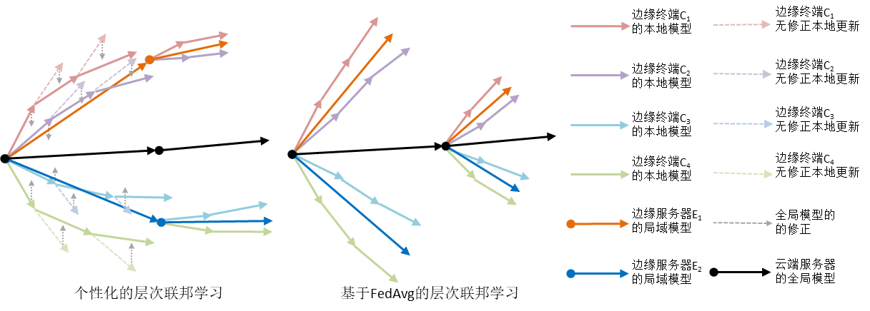
图2.4 HierPerFed方法与层次FedAvg方法的收敛对比
图2.4展示了HierPerFed方法与层次FedAvg方法的对比。可以看出，层次FedAvg方法中客户端在每次全局迭代中都会用全局模型来替换本地模型，其个性化效果相当于是基于全局模型在本地数据上进行微调的结果，导致个性化效果较差；而在层次个性化联邦学习方法中，机构并不会用全局模型来替换本地模型，而是用机构的局域模型来作为新一轮的模型进行更新训练的，机构一直维护着一个个性化的局域模型，更好地保障了个性化局域模型的效果。但是由于每次全局迭代，客户端都是以局域模型为起点进行更新训练的，若$β$过小，会导致局域模型之间的距离越来越远，学习到的全局信息也越少；若$β$过大，会影响模型更新速度，导致收敛速度过慢。
为了进行收敛性分析，本研究定义不同层的模型异构性。
定义2（数据异构性）：本研究用以下公式来量化不同机构的数据异构程度：
$$Γ=F(w^{*})-\sum_{k=1}^{K}{F}(v_{k}^{*}).$$
对于客户端层，本研究用以下公式来量化客户端的数据异构程度：
$$Γ_{k}=F(v^{*})-\sum_{i=1}^{N_{k}}{p_{i}}F(u_{i}^{*}).$$
其中，$u_{i}^{*}=arg\min_{u}F_{i}\left(u\right)$为单独对客户端$i$的本地数据进行优化得到的最优模型；
$v_{k}^{*}=arg\min_{v}\sum_{i=1}^{N_{k}}{p_{i}}F_{i}\left(v\right)$为对机构$k$所负责的客户端的本地数据进行优化得到的最优模型；
$$w^{*}=arg\min_{w}\sum_{k=1}^{K}{\sum_{i=1}^{N_{k}}{p_{i}{F_{i}\left(w\right)}}}$$
为对所有客户端的本地数据进行优化得到的最优模型。
如果数据是IID的，那么$Γ$会变为零。如果数据为Non-IID，即异构的，则$Γ$为非零，其大小反映了数据分布的异构性。
根据模型异构性的定义，本研究可以设置最优局域模型到最优全局模型的距离上限：
$$∥v_{k}^{*}-w^{*}∥≤Γ.$$
同理，最优本地模型到最优局域模型的距离上限为：$∥u_{i}^{*}-v_{k}^{*}∥≤Γ_{k}.$
此外，本研究有以下假设：
假设1全局模型$w$收敛率为$g\left(t\right)$，即存在$g\left(t\right)$使得$\lim_{t∞}g\left(t\right)=0$，并且$E{∥w^{t}-w^{*}∥}^{2}≤g(t)$。
假设2所有客户端的在本地数据分布上的经验损失函数$F_{i}$都是$μ-$强凸的，即对于所有的模型参数矩阵$v$和$w$，有以下不等式成立：
$F_{i}(v)⩾F_{i}(w)+(v-w)^{T}ΔF_{i}(w)+\frac{μ}{2}{∥v-w∥}_{2}^{2}$.
假设3对于联邦学习中的所有客户端$i$，在任意迭代轮次$t$，其计算的本地模型更新的范数是有界的：${∥ΔF_{i}^{t}∥}^{2}⩽G^{2}$.
本研究关注的是机构的个性化局域模型$v_{k}$的收敛性。具体证明过程见附录A。

实验
为了模拟分层结构，我们生成K个机构和N个客户端，每个机构负责不同数量的客户端。在数据划分过程中，我们模拟了McMahan等人提出的病理数据异构性，在数据MNIST/Cifar10中采样不同各类的数据样本分配给机构，每个机构再划分到其所负责的客户端上。每个机构所拥有的客户端数量不同，而且每个客户端的数据样本数量也不同。数据集的不同划分如图2.5和图2.6所示，其中(2,10)代表在总类别为10的数据集中，每个客户端所拥有的数据类别数是2，数据类别数越小，代表更异构的数据分布。
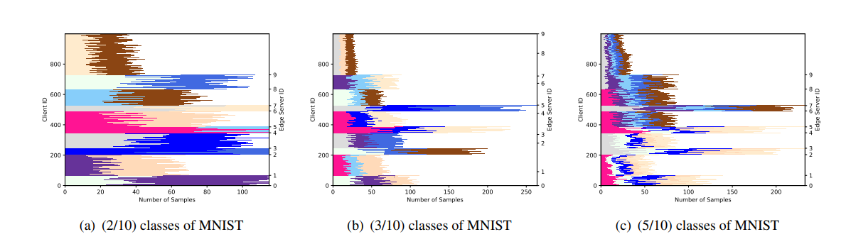
图2.5MNIST数据集的不同划分
图2.5为MNIST数据集的不同划分，其中生成10台机构和1000台边缘设备，每个客户端的数据分布从左到右依次为(2/10)、(3/10)和(5/10)。
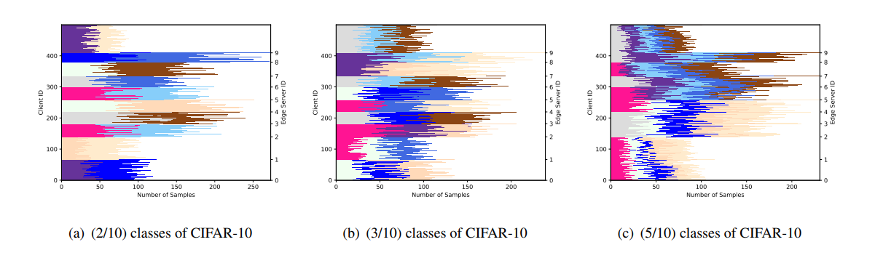
图2.6CIFAR10数据集的不同划分
图2.6为CIFAR10数据集的不同划分，其中生成10台机构和500台边缘设备，每个客户端的数据分布从左到右依次为(2/10)、(3/10)和(5/10)。
我们基于PFLlib平台，在MNIST数据集上使用多元线性回归(Multiple Linear Regression,MLR)模型进行实验，在CIFAR-10上使用CNN模型。我们所有的实验运行在linux服务器上，此服务器的配置如下：两个Intel Xeon Gold 6226 CPU,64 Gmemory,NVIDIA GeForce RTX3090 GPU,Ubuntu 22.04.3.

模型的准确性
本研究与七种SOTA联邦学习基线进行了比较，包括传统的联邦学习(tFL)方法和个性化的联邦学习(pFL)方法。这些方法分别是基本的tFL方法FedAvg，基于正则化的tFL方法FedProx，基于模型分裂的tFL方法MOON，基于模型分裂的pFL方法LG-FedAvg，基于正则化的pFL方法Ditto，基于个性化聚合的pFL方法FedALA，以及Local方法。Local方法意味着客户端只在其本地数据上进行训练，而不执行联邦学习。每个基线方法的超参数都经过了仔细的调整。
此外，为了比较方法的性能，本研究将基于正则化的FL方法的正则化项的超参数固定为0.1，即FedProx，Ditto和我们的方法HierPerFed。对于所有基线，我们在边缘的每个全局迭代和局部训练epoch中，选择2%的边缘设备参与训练。在我们的方法中，1%的边缘设备参与全局训练，剩余1%的边缘设备参与个性化局部训练。每个边缘设备1和2的局部训练次数为10，机构1和2的聚合频率为1。
为了模拟实际的个性化联邦学习设置，我们在边缘设备上对学习模型进行了评估测试，其中75%的局部数据用于训练，其余25%的局部数据形成测试数据集。
我们在每个数据集上训练了1500个全局轮，并取了最后50轮的结果。表2.1中报告了tFL方法的单一全局模型的测试精度的平均值和标准差，以及pFL方法的个性化模型的平均测试精度。
表2.1在MNIST和CIFAR-10数据集上的模型准确度的比较
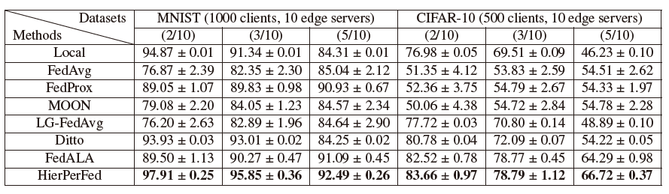
根据表2.1的结果，分析如下:
(1)tFL方法与Local方法。从表2可以看出，在MNIST和Cifar10的(2/10)和(3/10)上，Local方法的性能优于tFL方法。这是因为这些数据集更加异构，并且某些边缘设备的局部模型拉偏了全局模型，导致单个全局模型的精度不如局部模型的精度高。而在MNIST和Cifar10的(5/10)上，tFL方法的性能优于Local方法，说明联邦学习可以学习全局信息，提高机构局部模型的准确性。
(2)FL方法与Local方法。在大多数数据集上，大多数pFL方法的有效性优于局部方法，表明pFL方法学习到的全局信息可以帮助边缘设备改进模型准确性。
(3)pFL方法与tFL方法。尽管在某些数据集中，某些pFL方法的有效性可能不如tFL方法。然而，最优pFL方法在所有数据集上的表现仍然优于最优tFL方法，这表明了pFL方法的有效性和必要性。
(4)与其他pFL方法比较。我们发现，在MNIST的(2/10)上，除了我们方法之外的其他pFL方法的精度都要低于Local方法，说明其他pFL方法不适合该数据集，不能有效利用全局信息。在所有数据集上，我们的方法HierPerFed的精度都高于Local方法和其他pFL方法，这表明HierPerFed可以利用全局信息来指导个性化模型的更新，具有更广泛的适用性。

模型的收敛性
图2.7显示了MNIST和CIFAR-10数据集不同划分上各个方法随着全局通信轮次的收敛速度。可以看出，我们的方法HierPerFed在收敛速度和收敛稳定性方面都有显著优势。需要注意的是，HierPerFed与Ditto一样，都是一种基于正则化的pFL方法，需要训练一个全局模型并使用它来修改个性化模型的方向。如图2.6所示，我们的方法HierPerFed比Ditto更有优势。这是因为Ditto首先选择一部分边缘设备来训练全局模型，然后训练个性化模型，这需要更多的训练时间。此外，由于全局模型和个性化模型是在同一数据集上学习的，全局模型的泛化能力不足，使得个性化模型无法学习更多的全局信息。与Ditto相比，我们选择不同的边缘设备分别训练全局模型和个性化模型。这样做有两个好处：首先，它节省了培训时间；其次，全局模型和个性化模型基于不同的数据集，全局模型可以提供更通用的信息。此外，Ditto要求每个边缘设备维护一个个性化模型和一个全局模型，这占用了边缘设备的存储资源。在我们的分层联邦框架中，个性化模型和全局模型放置在机构层，只在需要时发送到边缘设备，从而节省了边缘设备的存储资源。
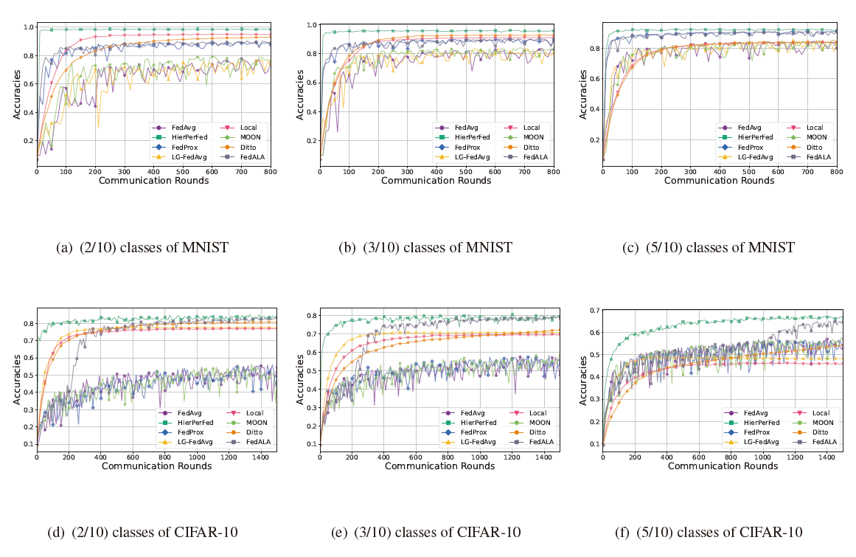
图2.7不同方法在CIFAR-10数据集上的模型收敛速度

模型效率
图2.8为在Cifar10-5上的一个全局轮次中，在不同数量的机构情况下，HierPerFed和FedAvg的时间复杂度。从图2.8可以看出，两种方法在不同数量的机构和边缘设备下的计算时间没有变化，而我们的方法HierPerFed的计算时间为比FedAvg方法略长。这是因为在联邦学习中，边缘设备是经过训练的并行，训练时间的长短取决于计算最慢的边缘设备。此外,由于聚合时间比训练时间短得多，所以在计算时间上，HierPerFed和FedAvg相差不大。
此外，我们还发现FedAvg的通信时间随着客户端数量的增加而迅速增加，而我们的方法HierPerFed的通信时间没有增加。这是因为当客户端数量非常大的时候，客户端同时向云服务器发送模型，造成云服务器的网络拥塞。在HierPerFed中，边缘设备被分配到不同的机构，这些机构是并行，可以减少网络拥塞。但是，随着机构数量的增加，HierPerFed的通信时间会增加。这是因为机构需要将区域模型发送到云服务器，而当有大量机构时，会占用更多的传输时间。因此，我们需要仔细设置机构的数量，即要尽量减少机构的数量，同时保证一个机构负责的边缘设备的数量不要太大，以免造成机构上的网络拥塞。
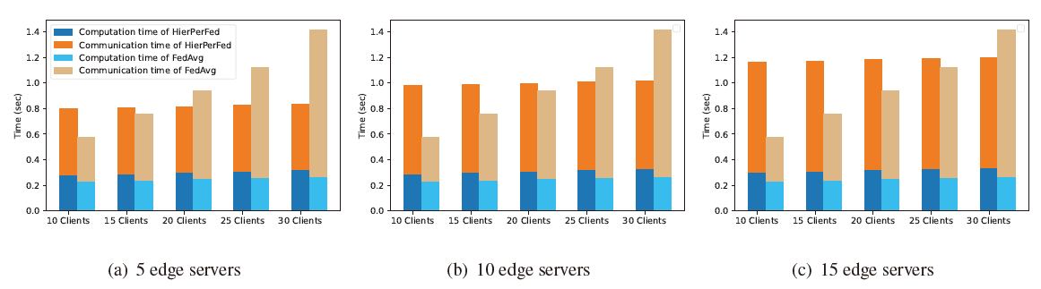
图2.8HierPerFed和FedAvg的时间复杂度比较

基于可信存证与可靠存储的分布式存证系统
在联邦学习中，各个设备，即客户端，都有自主性和智能性，设备对其数据和行为拥有绝对控制权。客户端期望的是在不泄露自己数据的前期下，共同训练一个全局模型。然而，传统的联邦学习架构依赖一个中央参数服务器，用于收集并聚合所有客户端的模型或者更新。中央参数服务器对于传统的联邦学习非常重要，它拥有所有客户端的模型信息，还可以决定全局模型的更新方向。但是，这种中心式联邦学习架构有两个问题：一是中央参数服务器的所有操作，对于客户端来说是不可见、不透明的，即客户端无法验证自己的本地模型是否被服务器正确接收；二是客户端所有的模型或者更新都要上传到服务器计算，对服务器的通讯及计算能力要求特别高，而且一旦服务器宕机，整个联邦学习过程就会中止。因此，由于中央服务器容易出现单点故障或不中立（更倾向于某些设备），这可能会极大地影响设备参与联邦学习的意愿。同时，由于法律、安全、竞争等原因，可能无法选择出令每个客户端都满意的可信第三方作为中央参数服务器。
2021年5月，Nature的一篇文章中讲到：随着数据隐私和安全性问题受到越来越多的关注，去中心化的数据模型有可能成为处理、存储、管理和分析任何种类的大型医疗数据集的首选。
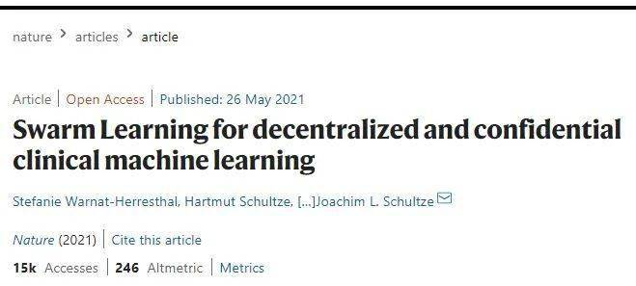
图3.1优于联邦学习的医疗数据共享技术SwarmLearning
去中心化的学习系统，有望取代目前跨机构医学研究中的中心化数据共享模式。去中心化的学习系统有可能成为真正的游戏规则改变者，可以帮助相关人员在全球范围内更容易获得丰富的医学经验。不仅研究机构，医院也可以联合起来形成这样的群体，从共享信息中受益。目前，很多国内外研究机构和企业也在开发去中心化的医疗数据分析系统。从区块链角度来看，其虽具备数据公开透明的特性，但也存在数据处理能力不足的问题。引入联邦学习后，一方面能够保障数据从产生、感知、发布、传输到存储、处理、使用、销毁等全生命周期的隐私性，避免数据隐私泄露风险；另一方面，对数据进行规范化处理，能够提升数据处理和共享的效率，进而增强区块链的数据处理能力，弥补区块链自身短板。
从联邦学习角度来看，它在数据共享方面存在诸多安全隐患。比如缺乏安全校验机制，难以确保共享数据的可靠性；缺乏确权机制，无法明确数据的归属和使用权限；同时，还缺少安全可靠的第三方，难以保证数据处理的公正性和透明性。引入区块链后，可通过对数据流通的所有环节、所有参与者进行记录，实现数据共享流程中的权责分明；在数据传输环节，区块链能记录数据的提供者，确认数据提供方的身份真实性，有利于数据确权；并且能够借助区块链的特性，引入无完全信任的第三方担任中心服务器，以保障数据处理的公正性和透明性。
然而，引入区块链后，联邦学习架构出现一些新的问题：
（1）存储成本高：区块链的多节点冗余存储机制虽然保证了数据的安全性和可靠性，但也导致存储资源消耗翻倍，增加了存储成本，在资源有限的情况下，可能会给参与联邦学习的各方带来较大负担。
（2）存证服务效率低：共识机制是区块链保证数据一致性和安全性的关键，但这一机制以及链上验证流程会延长交易确认时间，从而降低存证服务的效率，影响联邦学习中数据交互和模型训练的及时性。
（3）隐私泄露风险：在联邦学习过程中，虽然区块链在一定程度上保障了数据安全，但跨参与方的数据交互过程中，仍有可能被恶意节点截获数据，从而引发隐私泄露问题，使得原本希望通过区块链保护的数据隐私面临新的威胁。
为建立一个可信、高效、可靠地对大量原始模型文件数据进行管理的系统，本研究设计并实现了一个基于区块链的分布式存证架构。该系统架构底层平台选用企业级区块链平台FISCO BCOS，利用区块链的技术特性，即去中心化、数据的不可篡改、可追溯，为文件添加唯一性标识和可信时间戳，保证了文件存证信息的可信度，同时还采用链上与链下协同存储来实现高效率和安全的文件存证。在此基础上加入分布式存储服务，并创新性地引入文件分片与文件加密技术，通过设计一种智能分片算法来提高数据存储的安全性与可靠性，并通过将文件索引、分片索引、文件内容三者分别存储，进一步提高了存证系统的整体安全性。
综上所述，本研究创新性地集成了FISCO BCOS联盟链网络，通过智能合约实现了文件的链上可信存证，同时采用MinIO分布式存储集群，结合文件分片存储算法管理文件资源，共同实现文件的可靠存储。

系统架构分析与设计
为建立一个可信、高效、可靠地对大量原始文件数据进行管理的系统，本项目研究设计并实现了一个基于可信存证与可靠存储构建分布式存证系统架构。该架构的总体设计思路是将文件的“存证信息”和“文件内容”分离管理。整个分布式存证系统架构共分为三个关键模块：一是基于区块链的分布式可信文件存证模块，利用区块链的技术特性，即去中心化、数据的不可篡改、可追溯，为文件添加唯一性标识和可信时间戳，保证了文件存证信息的可信度，同时还采用链上与链下协同存储来实现高效率和安全的文件存证；二是基于对象存储的分布式可靠文件存储模块，采用对象存储技术（以MinIO集群为例来搭建）作为底层存储引擎，设计了一种动态监控、自动路由和冗余存储的架构模式，并将文件的物理存储与逻辑管理分离，为上层应用提供简单、统一的存储访问接口，同时基于对象存储自身的功能及智能存储算法来满足对海量数据存储的需求；三是基于AES-GCM算法的分布式安全文件防御模块，通过服务端加密、密钥链机制、数据跨系统隔离、区块链可信锚定、安全下载解密流程，保证用户存证文件的存储、传输和使用全过程的机密性、完整性、抗否认性，体现了分层防御、最小权限和安全隔离的核心原则。这三个模块通过自定义的接口和数据流紧密结合，共同完成文件的存证和访问。

基于区块链的分布式可信文件存证模块
如何使模型文件保真、保全、不可否认十分重要。本文实现了一种基于区块链技术的可信文件存证模块，利用区块链的技术特性，即去中心化、数据的不可篡改、可追溯，为文件添加唯一性标识和可信时间戳，保证了文件存证信息的可信度^{[38]}。此外，本文还采用链上与链下协同存储来实现高效率和安全的文件存证。

（1）区块链结构分析
本系统底层平台选用企业级区块链平台FISCO BCOS，其高性能、安全可靠的联盟链技术适合本系统的应用场景，为系统提供了可靠的底层基础设施。系统利用FISCO BCOS的核心结构特点对文件进行存证，一方面，文件存证信息以交易形式被记入区块，各个区块通过密码学哈希值连接为一个严密的、具有时序性的数据链式结构，对历史区块的任何篡改都会破坏链的哈希连续性，导致被网络中的节点轻易识别篡改行为，从而保证了存证信息一旦上链则不可篡改；另一方面，FISCO BCOS平台采用高性能共识算法（本系统选用PBFT作为底层的共识协议），确保了网络中的所有节点对链上账本数据状态达成共识^{[39]}。所有文件上链的存证信息必须经过网络中的多数节点验证并确认后，才能被最终记录下来，从而有效防御针对单个节点的恶意攻击，保障数据的一致性。最后，所有经过确认的存证信息都被存储到分布式共享账本中，授权用户可以根据文件哈希、用户标识等信息，在链上追溯文件的整个生命周期信息，包括其上链时间、关键的元数据等信息，实现对文件的管理和监控的一致、透明和可溯源性^{[40]}。

（2）智能合约设计
本文所设计的智能合约主要包括文件存证及文件分享合约。
1）文件存证合约：文件存证业务逻辑主要运行在区块链搭载的智能合约中，其中核心存证合约（见附录B文件存证合约）实现了对文件存证的管理，其内部定义了文件元数据的具体结构，包括文件名、上传者标识、内容哈希、参数、唯一文件哈希、时间戳字段；也定义了数据之间的关系，包括基于文件哈希对元数据实体的映射、基于用户标识对其文件列表的映射。合约封装了文件存证功能的核心接口：storeFile接口接收元数据，检查哈希唯一性，写入文件记录上链；getFile接口按文件名或哈希值获取文件记录信息；deleteFile处理对文件的逻辑删除，删除后添加一个文件状态用于表示文件是否可再读取。
2）文件分享合约：文件分享合约（见附录C文件分享智能合约）继承了核心存证合约的功能，实现了文件的安全可控分享。合约定义了分享信息的结构，包括分享者标识、分享文件列表和分享次数等字段，提供shareFiles接口生成具有访问次数限制的唯一的分享凭证（分享码），提供getSharedFiles接口取回文件信息，在验证分享凭证合法有效后自动增加分享次数字段。合约中还添加了严格的校验逻辑、事件通知机制等，使得用户的操作更加安全高效。合约整体设计坚持链上数据最小化原则，仅存储关键元数据以优化性能；坚持逻辑与数据分离的原则，由合约确保链上逻辑的安全透明执行，由链下的存储系统处理大文件数据；坚持把安全性放在第一位，采用require等机制进行严格前置校验和权限控制。

（3）构建分布式可信文件存证模块
根据上述的区块链结构以及智能合约的设计思路，本系统实现了一个完整的、高效的可信文件存证模块。该文件存证模块首先将文件存储在分布式对象存储系统并获取文件存储凭证，对文件进行元数据提取操作并计算文件内容哈希。而后，后台服务调用核心存证智能合约接口，将文件的元数据、计算得到的内容哈希、链下存储凭证等信息作为智能合约参数发起区块链交易，该交易在得到网络中大多数节点共识确认后，文件存证信息即被永久存证在区块链上，合约同时返回交易哈希与文件在链上的唯一标识符。当用户或被授权的第三方需要验证文件或查询文件历史时，可通过文件哈希等标识调用智能合约获取链上可信的元数据记录，结合链下存储的文件原始数据，高效实现对文件自上链之后的完整性、真实性验证。
本模块实现了对文件信息的存证，并将文件信息数据确权至个人，从根本上解决传统存证方式存在的数据被篡改的问题。采用链上链下异构存储的架构模式，最大化地利用区块链保障元数据可信的同时，使用分布式对象存储保证大数据并发效率及可扩展性的优势，使得成本与性能得以优化，可信度同样得到了保障，从而降低整体成本，这一点与目前“区块链+存储”的研究方向相一致，并提供了一个可落地应用的场景。

基于对象存储的分布式可靠文件存储模块
当数据规模呈指数级上涨且业务对于数据的可靠性和可用性依赖不断增强时，搭建高可靠、高可用以及横向扩展的能力就成为构建现代应用架构的重点之一。本文针对链上链下异构存储的架构模式设计了一个基于对象存储的分布可靠存储模块，用于存储海量非结构化数据并保证在分布式的环境下，仍具有可靠性与持久化能力。

（1）对象存储设计
对象存储是一种以整个数据及关联的元数据作为一个整体（称为“对象”）来进行存储的架构形式，数据以全局唯一的标识符（对象键）来被访问，不受传统文件系统层级结构的束缚，因此对象存储天生具有良好的可扩展性和灵活的特性，比较适合云原生、大容量数据存储的应用^{[42]}。本系统采用兼容S3协议的对象存储技术（以MinIO集群为例来搭建）作为底层存储引擎，并充分利用了对象存储所具有的标准化的接口、水平扩展能力以及丰富而灵活的元数据支持。
系统层面上，本系统将文件的物理存储与逻辑管理分离，为上层应用提供简单、统一的存储访问接口，同时基于对象存储自身的功能及智能存储算法来满足对海量数据存储的需求。每个存入对象存储的文件都被视为一个单独的对象。为了避免对数据进行去重同时为实现根据内容寻址提供前提和保障，本系统以文件内容密码学哈希值作为该文件在对象存储中的对象键(即对象名称)^{[43]}。这种基于内容寻址的方式能够确保对象名称的唯一性，也能将文件标识直接关联到该文件的内容。这种文件内容与存储标识之间的强关联，能够直接从存储层面简化应用自身的逻辑模型设计。在设计实现时，为方便对存储资源及物理节点进行更加简便的管理，本系统采用与物理存储节点相同的名称来命名对象存储桶，以方便后端监控、路由和管理策略的实现。

（2）存储系统架构模式设计
由于不同地域分布着多对象存储服务集群（物理节点），因此合理化管理、平衡节点负载并保证文件存储的可用性，对于本系统架构设计而言是首要的难题^{[44]}。本文设计了一种动态监控、自动路由和冗余存储的架构模式。
一是提供一种动态的节点信息管理与监控手段。该手段对每个已添加的物理存储节点进行在线可用性监测（即是否能通信）以及性能指标收集（即API并发请求数、排队等待队列数、磁盘剩余可用空间等）。通过对这些性能指标定期收集、处理得到每个物理存储节点的动态节点负载评分（分数值表示节点当前负荷水平及可用资源数量，分数越小的节点，表示越不繁忙，可用资源越多）。这个精细化的节点信息管理与动态监控是实现后续智能决策的基础。
二是引入逻辑节点与物理节点映射概念。与传统的分布式存储技术不同，系统并不将文件存于某一特定的物理节点，而是定义数个“逻辑节点”，并由配置服务(Nacos)完成逻辑节点与物理节点的映射：每个逻辑节点都映射为由两个不同物理节点构成的存储对(Pair)，以此达到异地备份，提高系统可用性的目的^{[45]}。这种映射关系定义如下：逻辑节点logic1的数据同时存储在物理节点physical1和physicalN中，同理，logic2对应着physical2和physicalN-1，……通过逻辑节点与物理节点的映射，一方面有效减轻了上层应用调用的复杂度，另一方面提高了系统鲁棒性，在单一物理节点离线时仍能保障系统可用性。
根据上面给出的系统监控数据及存储映射关系，系统实现了无需外力干涉的智能化存储分配与访问策略：
1）写入操作实现智能分配与冗余存储：当接收到用户的文件存储请求时（包含文件流和文件哈希），系统首先会识别出当前所有“可用”的逻辑节点（即其对应的两个物理节点均处于在线健康状态）。接着，对于每一个待存储的文件，系统会根据实时监控数据，计算每个可用逻辑节点对其物理存储对的综合负载评分（例如，取两个物理节点负载分的平均值或最大值），并选择综合负载最低的逻辑节点作为此次写入的目标。一旦选定逻辑节点，系统会获取其对应的物理节点对，然后并发地将该文件（以其哈希作为对象名）上传至这对物理节点上的对应存储桶（桶名为物理节点名）中，实现数据的双副本冗余存储^{[46]}。完成存储后，系统返回一个包含文件哈希及其对应逻辑路径的映射，该逻辑路径作为文件在系统中的唯一访问标识，指明了存储该文件副本的逻辑节点对^{[47]}。
2）读取操作实现负载感知与故障转移：用户读取文件或者获取该文件的预签名下载链接时，需要输入文件的逻辑路径和文件哈希。系统首先将逻辑路径分解，确定目标逻辑节点及相关的物理节点对。再根据当前的实时负载选取这对物理节点中负载相对更低的那个作为读取主节点。系统首先尝试从主节点读取，如果成功则直接返回结果。如果失败，即回退到另一个物理节点读取该对象，直至成功返回。通过优先选择负载低的物理节点和故障转移机制，使得本系统的读取操作不仅实现了负载均衡，而且在极大程度上保证了读取的可用性和容错性。

（3）构建分布式可靠文件存储模块
结合对象存储设计理念与巧妙设计的架构模式，本系统构建了一个高度可靠的分布式文件存储模块。该模块使用强制性的双副本存储策略，通过将每个文件的副本随机存储于由逻辑节点映射关系定义的两个不同物理节点之上，很好地避免了单一物理节点故障、单一物理网络下线、单一服务失效等情况发生，确保了数据持久性与业务的连续性^{[48]}。在此基础上，系统的可用性得到了显著增强：一方面，在节点上进行实时的健壮性检测，只让当前“可用”节点参与服务，避免了对故障节点的读操作和写操作；另一方面，读操作利用负载感知的主备选取与故障转移机制实现，一旦主副本节点响应缓慢或暂时不可达，即快速、无感切换到备用副本实现对数据访问，保障了用户请求的成功率与服务响应速度^{[49]}。
另外本模块引入了动态负载均衡策略也一定程度上增加了系统的整体效果和稳定性，在写入操作时会选择逻辑节点对中综合负载最少的物理节点，读取操作时则优先读取负载最少的那个物理副本。本模块将存储和访问压力平均分散到整个分布式存储集群中，避免了个别节点因过于繁忙导致在处理I/O时出现吞吐瓶颈的问题，大幅提升了系统吞吐量和资源使用率，相比于静态资源分配策略可以更好地应对业务负载的动态变化。同时逻辑节点和物理节点的映射这一抽象层加上配置中心的动态配置能力，降低了对底层物理存储资源的管理和维护难度，使得存储集群的水平扩展或配置变更等操作变得较为平滑，新增加的存储资源也能自动加入负载平衡和冗余保障中，减小了系统长期运营过程中的维护压力和扩展难度。
总而言之，文件存储模块通过深度整合对象存储技术、实时性能监控、动态负载平衡、数据多副本冗余、数据自动容灾转移等技术实现了高度可靠、安全、可伸缩的存储架构。其不仅能够有效满足海量非结构化数据的存储需要，在数据可靠性、数据可用性以及系统性能方面也给予了可靠保证，特别在需要对多个分布式存储集群实现精确化管理，并且要求存储集群达到高度可靠性等需求的特定场景中，无疑具有明显的技术优势与现实使用价值。

基于AES-GCM算法的分布式安全文件防御模块
文件的安全性至关重要，本系统基于AES-GCM算法建立了多层次、纵深防御的安全防御体系，保证了系统的完整性、安全性等要求，并对数据的机密性和文件数据的完整性、可用性提供了强有力的保证，对核心功能操作进行了全程可追踪的记录。下面将详细介绍文件安全存储和文件访问控制这两个关键环节的安全策略。

（1）文件安全存储机制设计
文件存储过程的安全性通过一系列机制得到保障。
首先，当用户上传文件后，数据并非直接存储，而是在系统后端服务层进行预处理。文件被分割成固定大小的数据块（分片），以优化传输和处理效率。系统采用业界推荐的AES-GCM 加密算法为每一个分片应用了强加密措施。该算法不仅能提供高强度的数据机密性保护，其自带的认证标签（Tag）还能有效校验密文在传输或存储过程中是否被篡改，确保了数据的完整性^{[50]}。
其次，为进一步提升安全性，系统为每个分片生成了唯一的对称加密密钥，避免了单一密钥泄露导致所有数据暴露的风险。这些密钥并不集中存储或记录在元数据中，而是通过一种巧妙的嵌入机制进行管理：下一个分片的密钥被安全地附加到当前加密分片的末尾，而第一个分片的密钥则附加在最后一个加密分片的末尾，形成了一个加密密钥链。这种设计使得密钥本身不直接暴露在数据库或区块链记录中。
在分片加密完成后，其原始内容的哈希值也会被计算并记录。此时，系统会在关系型数据库中创建一条文件元信息记录（预留区块链存证哈希字段），该记录仅包含描述性信息，不涉及文件内容或密钥。随后，这些经过加密和密钥嵌入处理的分片被分发至分布式对象存储模块。该模块依据其内部策略将加密分片（以其原始哈希作为对象名）冗余存储至物理节点对，并返回各分片对应的逻辑路径。
最后，系统调用区块链服务，将包含原始文件名、文件参数，以及关键的“分片原始哈希到逻辑存储路径映射关系”（以 JSON 格式存储）等核心元数据写入区块链，获得具有不可篡改性的存证记录和唯一的区块链哈希。此区块链哈希最终被回填到关系型数据库的对应文件记录中，完成整个安全存储与存证流程。
上述文件存储流程的设计实现了关键信息的安全隔离：关系型数据库仅存储元数据和区块链指针；对象存储系统仅持有加密的数据分片，无法获知原始文件内容、结构或密钥；区块链则固化了元数据、分片位置索引及原始哈希，确保了凭证的可信与完整。三者分离显著降低了单一系统被攻破导致全局数据泄露的风险。

（2）文件访问控制机制设计
当用户想访问存储的文件时，系统首先通过关系型数据库读取文件的基本元信息及其中包含的区块链存证哈希，并使用该哈希向区块链服务发起查询，从而获取记录在区块链上的含有“分片原始哈希到逻辑路径映射”的权威元数据。
此时，系统即可根据分片的原始哈希到逻辑路径映射向分布式对象存储模块发起文件下载请求。该步骤最终将返回一系列由对象存储进行预签名的文件分片下载地址，供后端系统进行下载操作。
所有必需的加密分片被安全传输回后端服务层后，系统执行服务端安全解密流程。由于密钥被嵌入在分片数据流中，系统需要依据密钥链规则（例如，获取第N-1个分片以解密第N个分片，获取最后一个分片以解密第一个分片）来提取每个分片对应的密钥，并结合预存在分片头部的初始向量（IV）和AES-GCM算法进行解密。解密过程中，GCM模式的认证标签会自动校验密文的完整性，防止使用被篡改的加密分片。同时，系统还可以选择性地在解密前，使用从区块链获取的原始分片哈希对从对象存储下载的加密分片对应的原始哈希进行校验，进一步确保数据源的正确性。
所有分片成功解密并通过完整性校验后，在服务端内存中按原始顺序重组为完整文件，最终通过HTTPS安全传输通道响应给授权用户。
整个过程中，用户的原始文件内容仅驻留在安全的服务器端内存中，加密密钥也从未在网络上进行明文传送，终端用户也无法感知到文件的处理过程，尽可能保证了数据的保密性。

基于可信存证与可靠存储构建分布式存证系统架构
本系统的安全架构设计体现了分层防御、最小权限和安全隔离的核心原则。通过服务端加密、密钥链机制、数据跨系统隔离、区块链可信锚定、安全的下载和解密流程，保证用户存证文件的存储、传输和使用全过程的机密性、完整性、抗否认性，共同组成一个可信的安全分布式文件存证系统。
具体来说，当交易发送到区块链上时，部署在链上的智能合约将记录传统意义上的元数据，如文件名、上传者标识、内容哈希及上链时间戳，更关键地，还永久保存了文件在分布式对象存储系统中对应的逻辑路径。而该逻辑路径，则是将区块链上凭证链接至链下内容的关键“锚点”，此记录的完整性由区块链技术本身担保，它将作为对文件存取位置的不可抵赖的追溯依据。与此同时，分布式对象存储模块则承担着可靠内容存储的职责。其接受文件流，基于内部的逻辑复杂的智能分配及冗余存储策略，包括监测节点的运行健康度和负载信息，动态决策最优逻辑节点，并将文件根据哈希名同时写入逻辑节点对应的两个物理节点。这种严格的双重存储策略，确保了数据的冗余存储与高可用。
在上传文件完成存证时，原始文件先交由可靠存储节点执行存储后返回存储逻辑路径，系统再将含有此存储逻辑路径的文件元数据通过区块链交易进行区块链记录。只有当物理存储完成且链上元数据记录完成，整个存证任务才最终完成。而在获取文件与验证文件时，应用端先从区块链上获取存证文件的可信元数据和存储逻辑路径，根据存储逻辑路径请求可靠存储节点提供获取文件服务。可靠存储节点依据内部负载感知及故障转移策略选择合适的物理副本中数据节点提供数据或预签名链接，用户获取数据后结合文件哈希值可进行文件完整性的校验。这种可信锚定（区块链）+内容可靠（可靠存储）的分布式架构很好地弥补了单一技术的缺陷，实现了凭证可信与内容可靠的一致性，与基于区块链的数据可信+可用性研究当前的发展趋势相符^{[51]}。

系统功能分析与设计

研究方法概述
本文主要采用原型迭代式开发。一是根据基础需求分析，快速生成包含基础功能的原型；二是根据原型测试结果进一步细化需求，不断迭代完善系统功能和设计；三是对代码进行全方面测试及优化。
在技术实现层面，遵循面向服务架构(SOA)和微服务的设计理念，将系统拆分为多个独立的可冗余的服务模块，通过Apache Dubbo框架实现服务间的远程调用，以此来提高系统的可维护性、可扩展性和容错性。

技术选型
在基于区块链的分布式存证系统设计中，组合使用了多种技术及方案，下面给出相关介绍：
区块链系统（FISCO BCOS）：作为国产优秀的联盟链平台，FISCO BCOS具有高性能、高安全性、易用性好、社区活跃等优点，其适用于本项目中需要一定的准入控制和监管审计的联盟链场景。同时，官方推荐使用的Java SDK开发方式也与本项目后端技术栈(Java)相匹配，便于集成开发。
智能合约语言(Solidity)：作为以太坊生态最主流的智能合约语言，Solidity语法成熟，拥有丰富的开发工具和社区支持，同时也是FISCO BCOS官方推荐合约开发语言。
数据持久化(MySQL+MyBatis-Plus)：MySQL是成熟稳定、应用广泛的关系型数据库。MyBatis-Plus作为MyBatis的增强工具，在其基础上进一步简化了对数据库的 CRUD 操作，提高了开发效率。
分布式对象存储(MinIO)：MinIO是一个开源的高性能分布式对象存储系统，兼容Amazon S3 API，易于部署和扩展，非常适合存储大量非结构化数据。
缓存(Redis)：Redis是高性能的内存键值数据库，用于缓存热点数据（用户信息、访问令牌等）、实现分布式锁、限流等，提升系统性能和并发能力。
安全认证(JWT+Spring Security)：JWT是一种轻量级的、自包含的认证规范，用于分布式系统，结合Spring Security框架容易实现用户认证以及接口权限控制。
日志审计(AOP+关系型数据库)：利用Spring AOP技术，可以在不侵入业务代码的情况下，对指定方法(Controller接口、方法调用等)进行拦截，记录操作日志。日志存储于关系型数据库便于后续查询和分析。
后台应用开发框架(Spring Boot+Apache Dubbo+Alibaba Nacos)：SpringBoot极大简化了JavaWeb应用的开发、配置，使用Nacos作为全局服务注册、服务发现中心，与Dubbo共同完成微服务治理，便可通过注册发现、负载均衡、远程调用等方式，完成稳定、可扩展的后台应用系统。

系统总体功能框架设计
系统采用分层微服务框架，主要包括以下几个层次和功能模块，如图3.2所示：
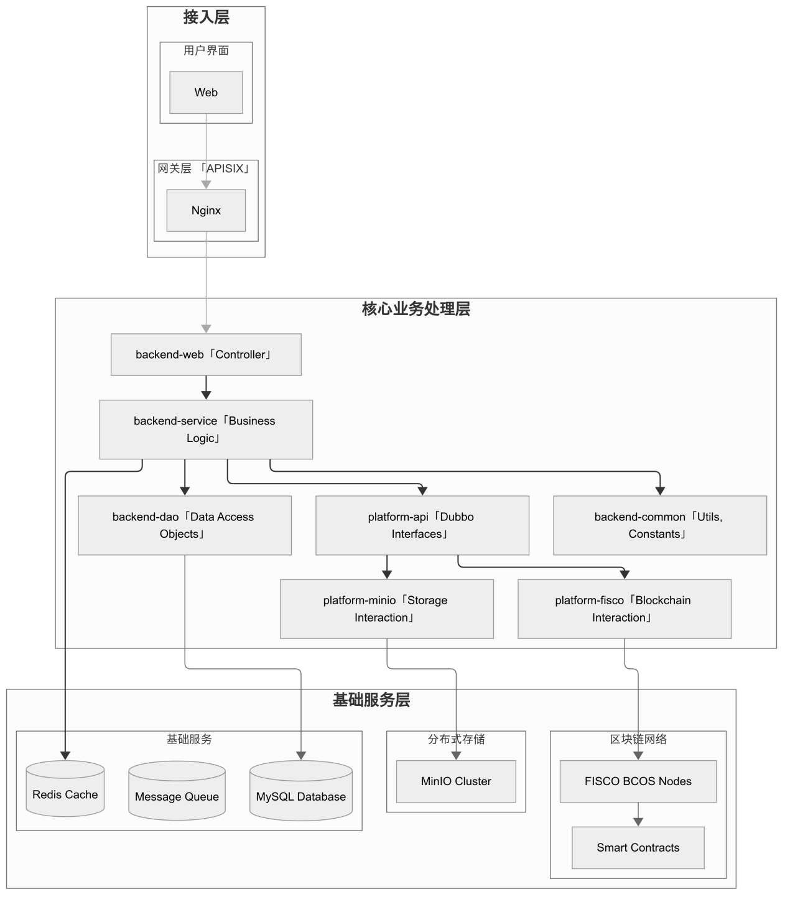
图 3.2系统总体功能框架图
本系统采用分层架构设计，通过模块化组件实现高内聚低耦合，整体架构大体上可以分为三层：接入层、核心业务处理层、基础服务层，包含用户界面、网关层、后端服务层、基础服务、区块链网络和分布式存储六个核心部分。
（1）接入层：接入网关通过Web应用界面与客户端之间进行交互，所有请求首先由APISIX网关层统一接入，网关基于Nginx实现，负责统一请求路由、请求负载、请求身份认证以及流量控制等功能，确保系统的安全可用。
（2）核心业务处理层：采用微服务架构设计，包含多个子模块。backend-web提供对HTTP请求和响应的控制；backend-service实现业务处理；platform-api以Dubbo服务的形式对外提供API；platform-fisco用于调用和连接区块链平台；platform-minio用于处理分布式存储相关的逻辑；backend-dao用于访问数据库，实现持久化存储；backend-common用于提供工具类、常量定义等相关公共类。组件之间相互独立，又通过接口耦合紧密，保证了功能的独立性和结构的灵活性。
（3）基础服务层：包含MySQL关系型数据库、Redis缓存以及RabbitMQ消息队列，为主业务提供数据库、缓存以及消息队列的基础服务。值得注意的是，本系统创新性地集成了FISCO BCOS联盟链网络，通过智能合约实现了文件的链上可信存证，同时采用MinIO分布式存储集群，结合文件分片存储算法管理文件资源，共同实现文件的可靠存储。

系统核心功能设计

（1）文件存储流程
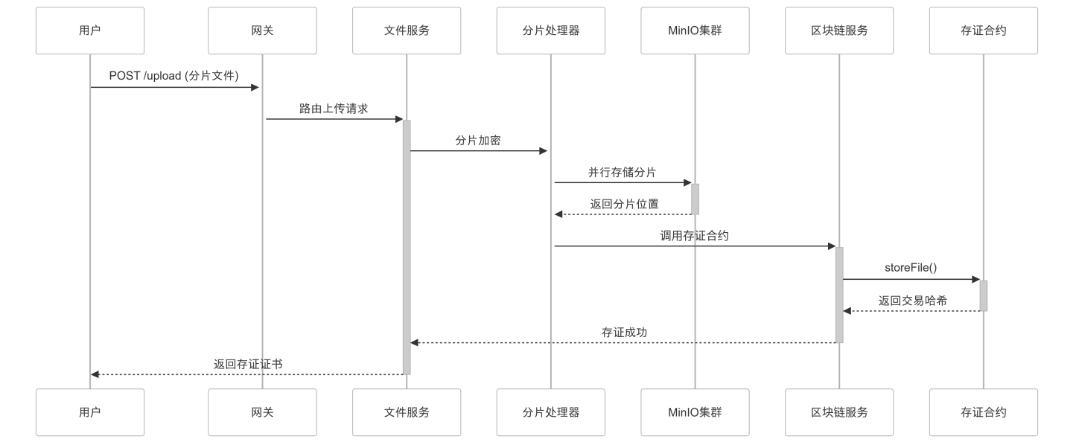
图 3.3 文件存储时序图
本系统文件上传流程采用分片加密与区块链存证相结合的技术方案，基于分层架构实现安全高效的文件持久化管理，如图3.3所示:
用户首先通过客户端提交文件上传请求，为了提升传输效能与系统稳定性，待上传文件将由客户端切分为固定大小的数据分片，用户提交包含文件元信息（文件名、文件大小、文件哈希等）、第一个文件分片的POST请求至系统网关，网关作为统一的服务入口，对该请求进行基本的请求有效性（身份验证、权限验证）验证之后，将请求转发给文件服务模块。
文件服务接收到上传请求后，启动核心处理流程。它首先调用分片处理器对接收到的数据分片进行加密处理。本系统采用 AES-256 对称加密算法，为每个文件或每个分片生成独立的密钥，确保数据在存储和传输过程中的机密性。加密后的分片随后被并行地发送至底层的 MinIO 集群进行分布式存储。MinIO 集群负责将数据分片持久化，并返回每个分片的存储位置信息（如对象键、存储节点等）给分片处理器。这种分片存储方式不仅提高了大文件上传的并发度和容错性，也为后续的并行下载奠定了基础。
在分片成功存储后，文件服务将调用区块链服务模块，执行文件存证操作。区块链服务会准备包含文件关键元数据（如原始文件哈希、分片索引信息、加密密钥信息摘要、用户身份标识、时间戳等）的存证信息，并调用预先部署在 FISCO BCOS 区块链网络上的存证智能合约的 storeFile 方法。智能合约将这些信息记录在区块链上，生成一个不可篡改、可追溯的存证记录，并返回该笔交易的唯一哈希。
区块链服务将交易哈希返回给文件服务，文件服务将文件的元数据信息（包括文件名、原始哈希、分片列表、区块链存证交易哈希等）进行持久化记录，以便后续检索和下载。
最后，文件服务整合区块链存证交易哈希及其他必要信息，生成一份包含文件唯一标识和存证凭证的确认信息（即“存证证书”），返回给用户。至此，用户的文件已安全、加密地存储于分布式 MinIO 集群中，其关键元数据和操作行为被永久记录在区块链上，完成了整个上传流程。该流程确保了数据的安全存储和来源可证。

（2）文件读取流程
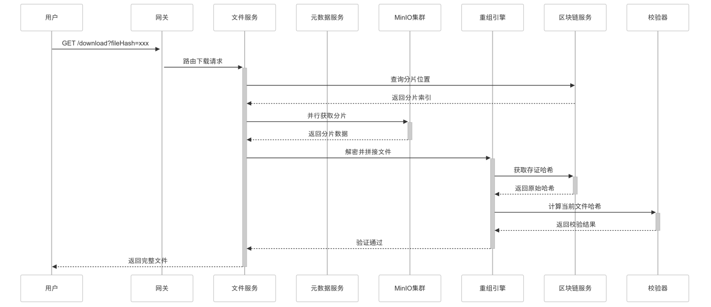
图 3.4文件读取时序图
本系统提供了一套与上传流程相对应的安全、可验证的文件下载机制，确保用户获取到的是未经篡改的原始文件，具体步骤如图3.4所示：
用户通过客户端界面发起文件下载请求，该请求携带目标文件的 fileHash 以及必要的用户身份凭证，以 GET 请求方式发送至系统网关。网关验证请求合法性后，将其路由至文件服务模块。
文件服务接收到下载请求后，第一步是与区块链服务进行交互。它使用用户提供的待下载的文件Hash以及经过验证的用户ID，调用区块链服务查询部署在 FISCO BCOS 网络上的存证智能合约。智能合约根据这些输入信息，查找对应的文件存证记录，并从中读取并返回该文件所有数据分片在MinIO 集群中的存储路径（即文件索引）以及用于验证的原始文件哈希。
获取到分片索引信息后，文件服务并发地向MinIO 集群发起请求，根据这些路径并行拉取所有加密状态的数据分片。MinIO集群响应请求，将相应的加密分片数据返回给文件服务。这种并行获取方式显著提高了大文件下载的效率。
文件服务将接收到的所有加密分片传递给重组引擎模块。重组引擎负责核心的解密和文件还原工作。它首先使用相应的密钥（密钥按一定的规则拼接于加密分片尾部）对每个分片进行解密，然后按照原始顺序将解密后的分片拼接起来，还原成完整的原始文件数据流。
在文件重组完成之后，为了确保下载文件的完整性和真实性，系统执行关键的验证步骤。重组引擎调用校验器模块，对当前重组完成的文件数据实时计算其哈希值。校验器将计算出的当前文件哈希与先前从区块链服务获取的原始文件哈希进行比对。
如果两个哈希值完全一致，表明文件自上传后未被篡改，验证通过。重组引擎将验证成功的结果连同已还原的完整文件数据返回给文件服务。若哈希不一致，则表示文件可能已损坏或被篡改，系统将拒绝下载请求或返回错误信息。
最终，在验证通过的情况下，文件服务将经过解密、重组且验证无误的完整文件数据流式传输给用户。用户接收到文件，完成整个安全可信的下载流程。该修订后的流程强调了利用区块链直接获取文件索引，进一步保障了数据检索的去中心化和防篡改特性，并结合加解密与哈希校验，确保了下载文件的时效性、保密性和完整性。

（3） 文件分享及获取流程
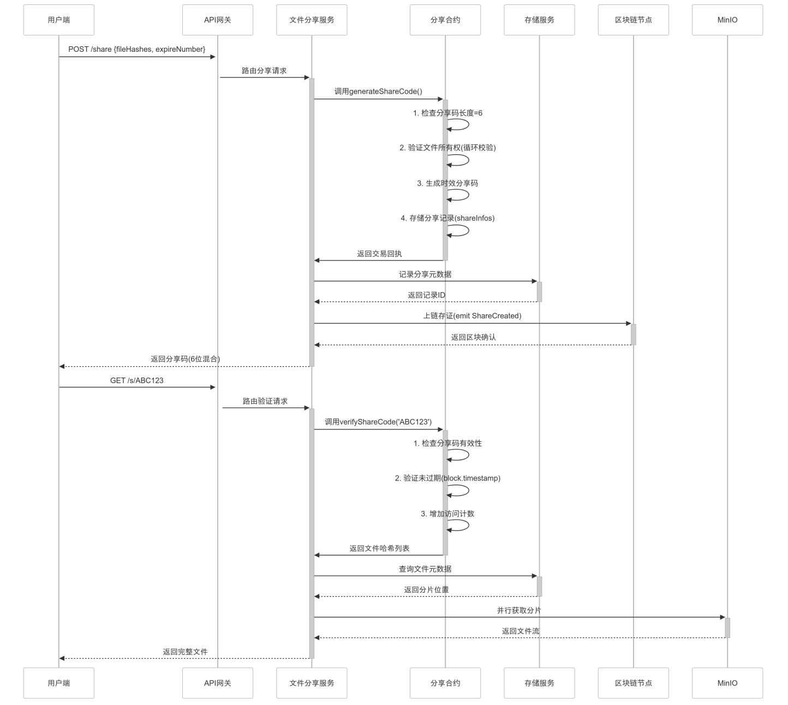
图 3.5 文件分享及获取时序图
本系统的文件分享流程采用智能合约驱动的事件溯源架构，实现从请求处理到存证溯源的完整闭环。系统通过分层验证机制和并行化处理，在保障区块链数据可信性的同时，满足高性能文件传输需求，如图3.5所示:
在分享创建阶段，用户通过API网关提交文件哈希和有效期参数后，网关将请求路由至文件分享服务。服务首先调用部署在区块链网络的分享合约，合约通过generate Share Code方法执行多维度校验：验证6位分享码格式规范、循环检查每个文件哈希的所有权归属、基于区块时间戳计算有效期限。验证通过后，合约将分享记录写入链上存储结构share Infos，并触发Share Created事件完成存证。系统同步将分享元数据写入MySQL数据库，并通过消息队列异步通知存储服务建立临时访问权限。该阶段采用“链上验证+链下记录”的混合架构，既利用区块链保障核心业务规则的可信执行，又通过传统数据库支持复杂事务查询。
分享访问阶段采用实时验证与并行获取策略。用户访问分享链接时，网关将请求路由至分享服务，服务立即调用智能合约的verify Share Code方法进行三重验证：分享码有效性检查、有效期验证（基于区块时间戳动态计算）、访问计数器原子递增。验证通过后，系统并行执行存储元数据查询和文件分片获取：通过分布式索引服务定位MinIO集群中的文件分片位置，采用多线程并发获取各分片数据流，最后重组为完整文件返回用户。该流程通过区块链时间戳实现精准的时效控制，结合并行化文件传输技术，提升大文件传输效率，同时保证每次访问均产生不可篡改的链上记录，实现完整的操作溯源能力。

系统依赖模块配置

3.3.1 区块链、智能合约及对象存储
区块链、智能合约以及对象存储为本系统的基础模块与核心依赖，本系统具体使用的区块链、智能合约以及对象存储具体版本对应如下：Fisco Bcos 3.1、智能合约开发语言Solidity 0.8.11、minio 2025-04-08
下面介绍其相关配置：
系统基础区块链模块使用Fisco Bcos 3.0版本区块链，结合Fisco Bcos官方推荐Java SDK开发套件开发而成，在此基础上使用Fisco支持的最高智能合约版本Solidity 0.8.11编写文件存证及文件分享合约（见附录B、附录C）。
为了便于开发，本次使用官方示例建链模型，仅搭建共包含4个区块链节点的基础实验链，同时部署对应的控制台（注意此处应手动切换下载版本为0.8版本，官方默认示例为0.6版本，无法部署solidity 0.8.11版本的智能合约）来便于调试智能合约，过程见下图3.6：
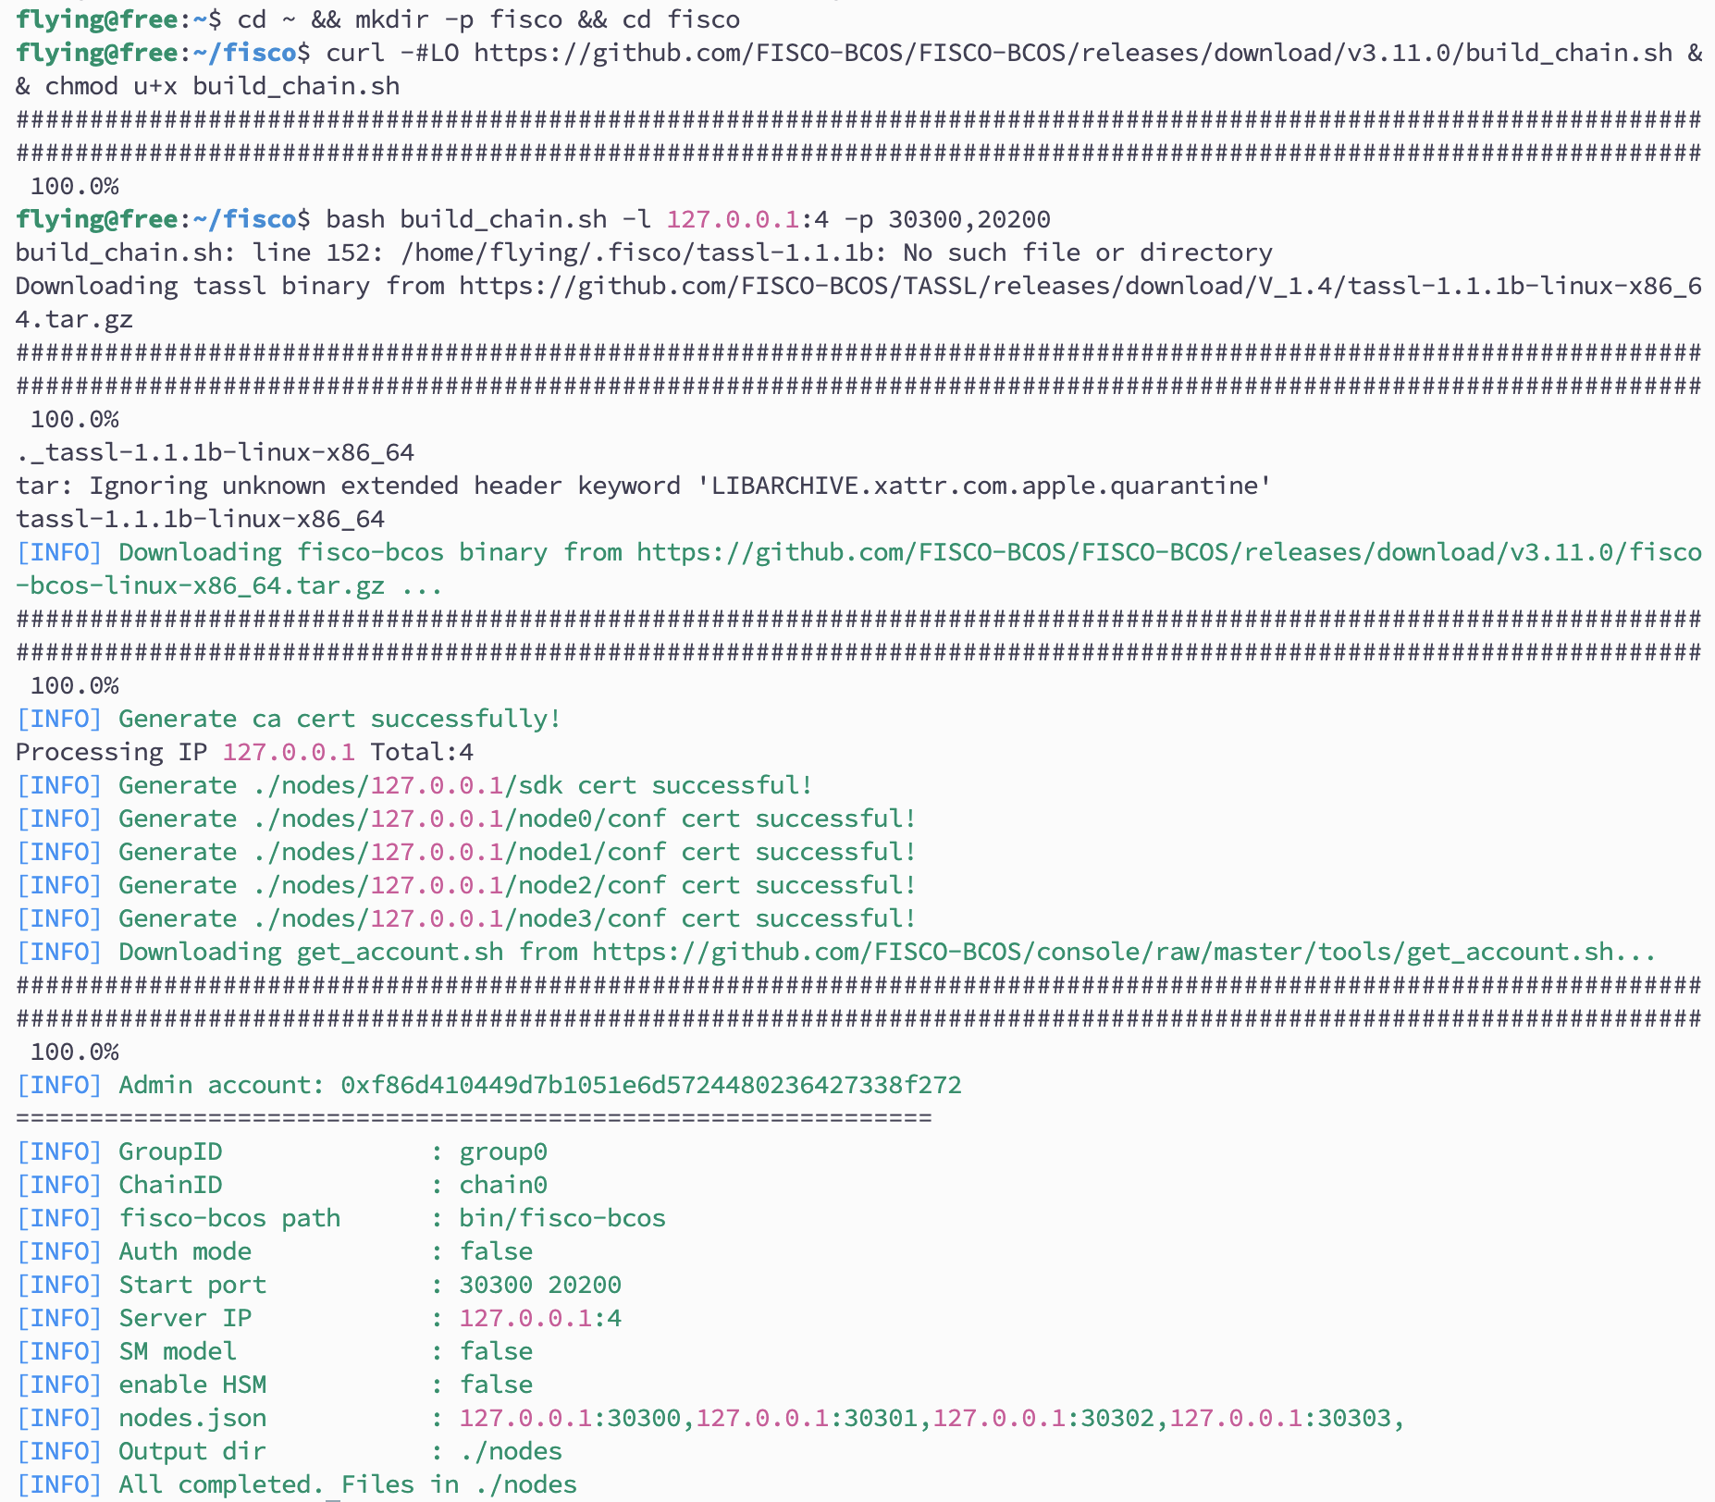
图 3.6 搭建Fisco Bcos区块链
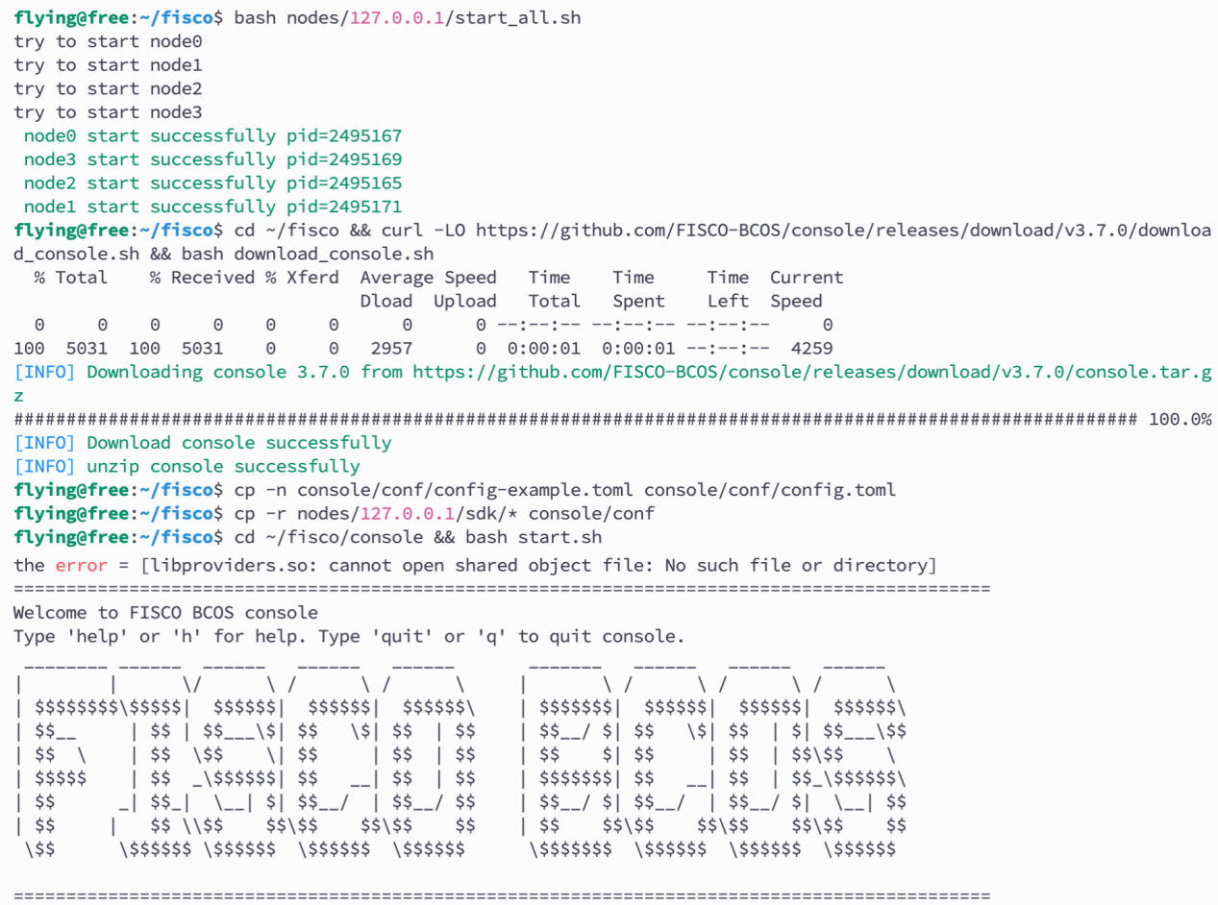图 3.7 Fisco Bcos部署控制台
在搭建部署工作完成后即可将智能合约上传到服务器中，通过控制台命令deploy进行部署即可。
对MinIO对象存储进行安装部署时，建议使用官方提供的docker镜像一键进行部署，此种方式较为简便，且不易出错，注意在编写docker-compose.yml配置文件时，需要添加环境变量MINIO_PROMETHEUS_AUTH_TYPE: public用以将监控指标暴露到外部，便于后面开发分布式对象存储时获取存储节点的各项性能监控指标， 并以此判断各个节点负载，相关算法见本文2.2.2存储系统架构模式分析部分描述。

3.3.2 Nacos部署及配置文件编写
作为在系统多个模块间同步数据的服务发现、配置中心与注册中心，Nacos担任着最为关键的调度员角色，其需要与Apache Dubbo云原生微服务开发框架配合使用，协作完成各个模块之间的远程调用。对于Nacos组件来说，最为重要的性能指标即服务稳定性，因此在部署Nacos时，建议使用集群方式部署，且应当至少在两台独立服务器中部署并互为备份，以此提升系统整体稳定性，减少因网络波动导致的程序错误。同时，由于本系统使用了Nacos的配置中心功能，并将对象存储的相关配置在上面进行了发布，因此下面给出对应的配置文件（事实上，Dubbo框架在启动后即会向Nacos注册区块链模块及分布式存储模块相关的接口信息，其配置会随着服务更改自动地进行更新），详细配置见附录D，此处仅对配置进行简单说明：
该配置由物理节点信息与物理—逻辑节点映射两部分构成，当配置文件发生变更时，存储模块中的对应配置也会实时更改，以此来动态调整节点数量及文件存储位置，便于后期维护。

3.3.3 文件管理模块效果图
（1）文件分片上传、下载及查看列表:
用户可以选择一个文件，点击上传按钮，开始上传后，会实时显示文件上传进度，如果因为网络原因导致上传失败或手动点击暂停上传后，可以选择同一文件继续上传，进度会继续计算；在上传完成后，用户可以转到文件列表页面查看当前已经上传的文件，页面会展示文件名称、文件大小、文件类型等字段；用户可以选择文件列表中某个文件进行下载，下载完成后有弹窗提示。
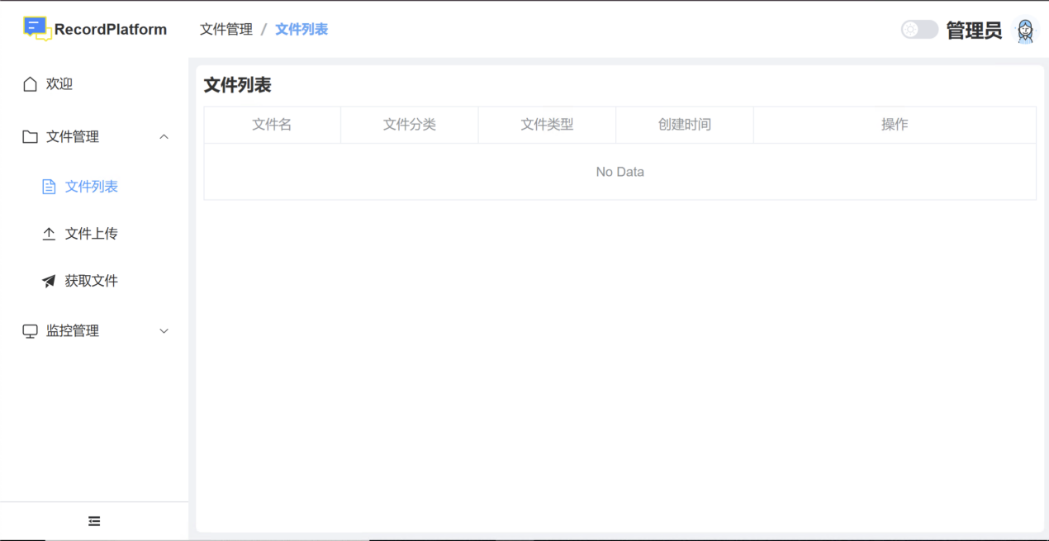图 3.8 用户文件列表页面
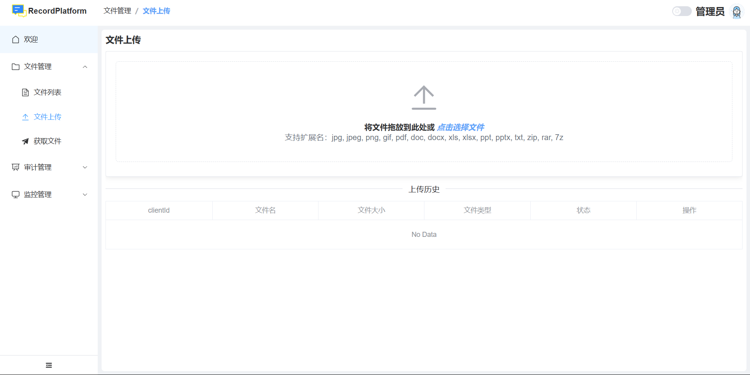图 3.9 文件上传页面
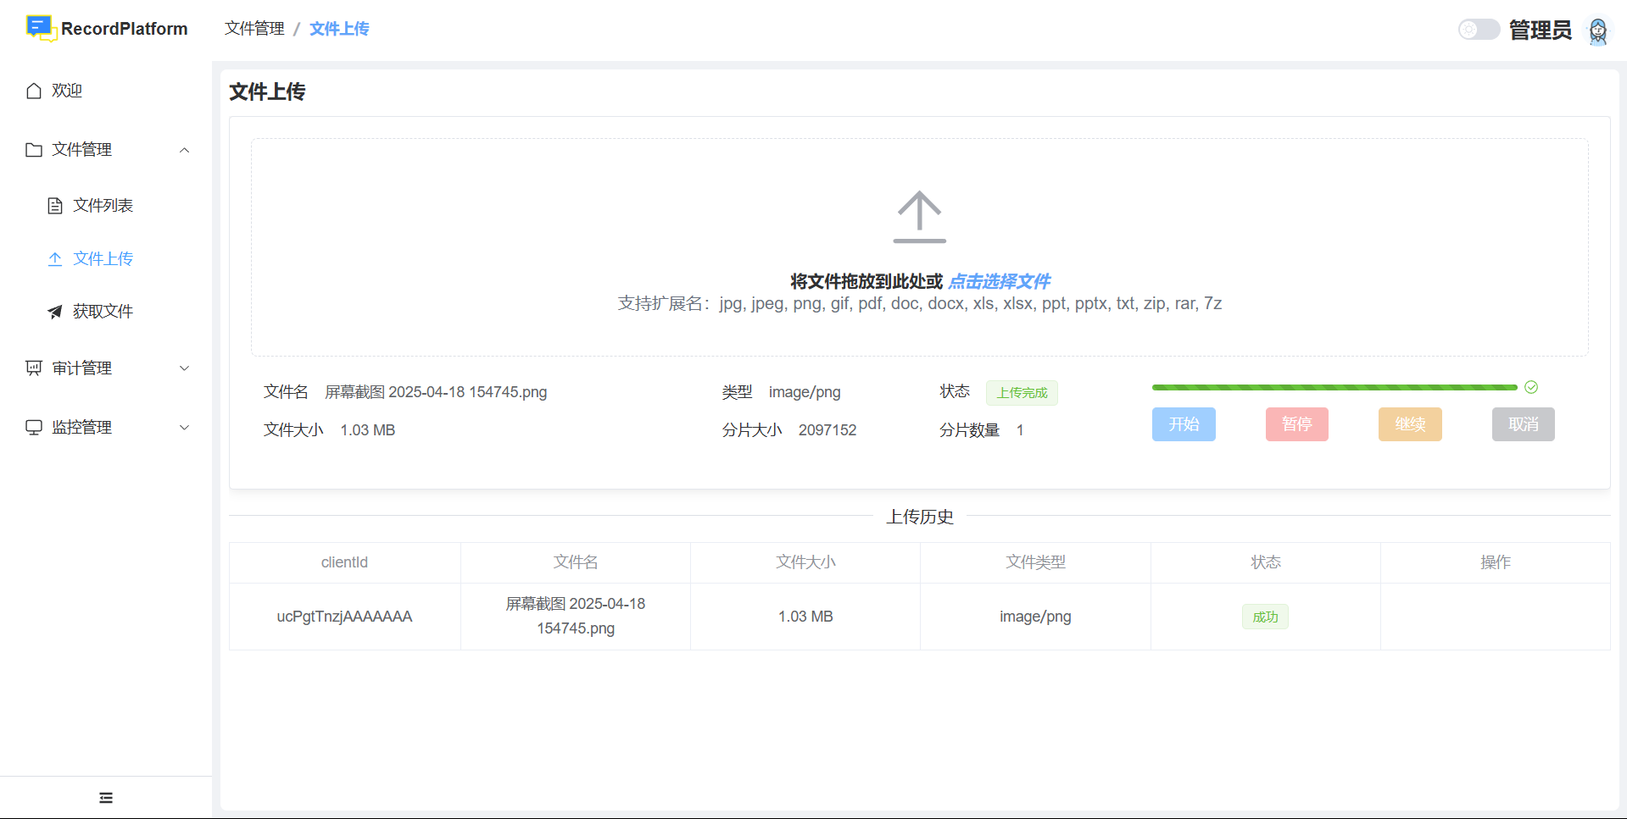图 3.10 上传文件
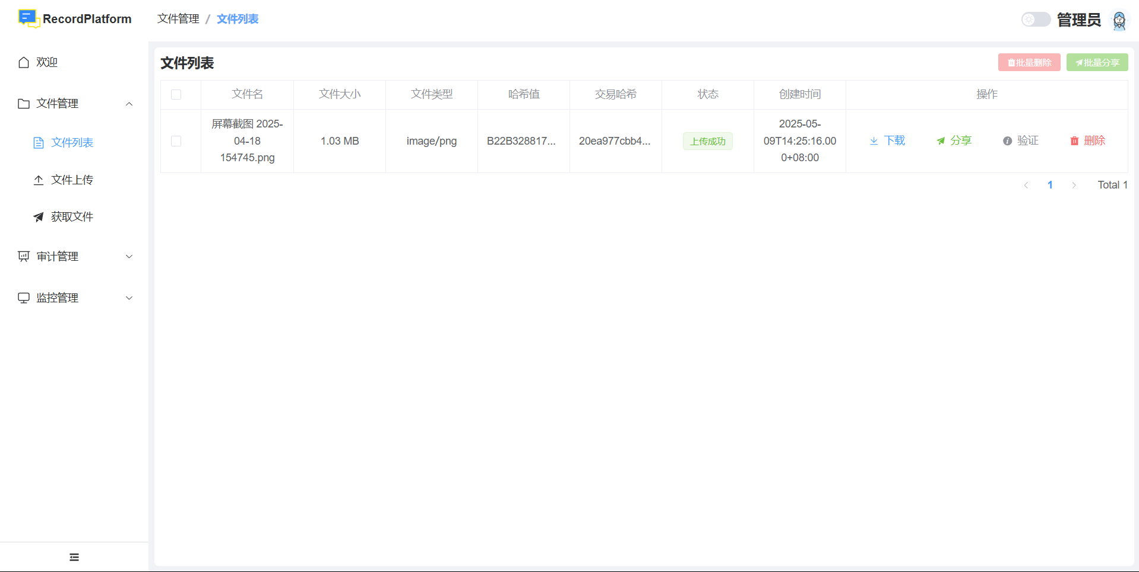图 3.11 查看文件列表中已经上传的文件
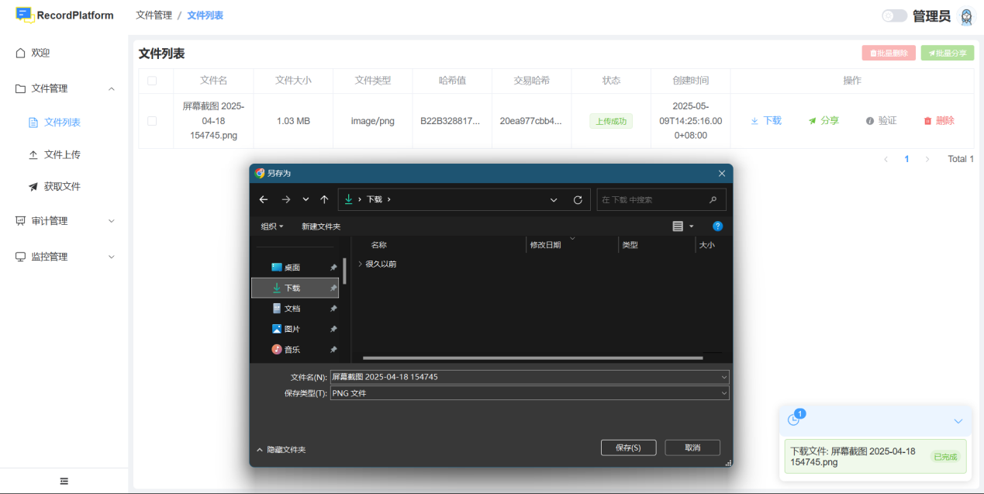图 3.12 下载文件-1
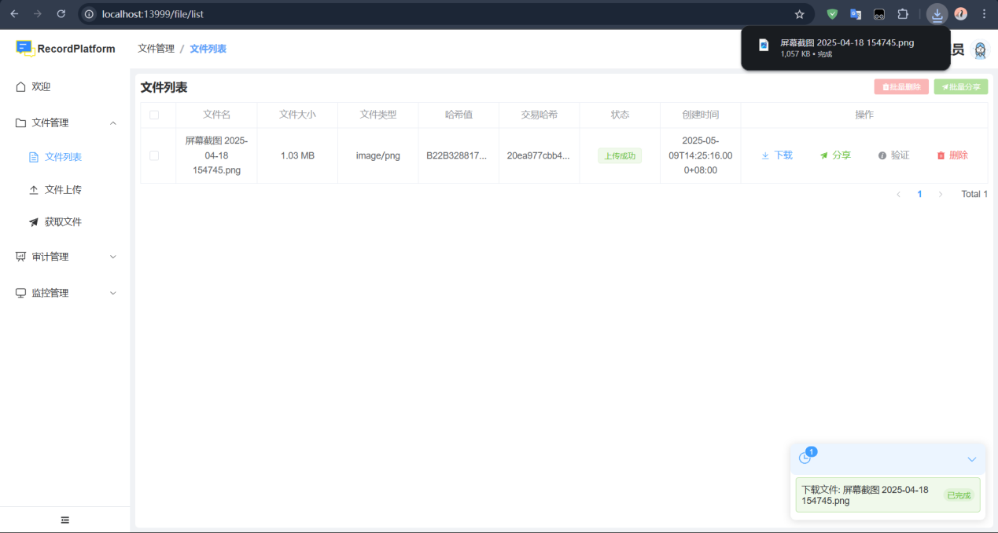图 3.13 下载文件-2
（2）文件审计：
对于已经上传并完成上链存证的文件，用户可以点击验证按钮，查看文件存证对应的合约信息，并以此来对文件的存储情况进行审计与验证。
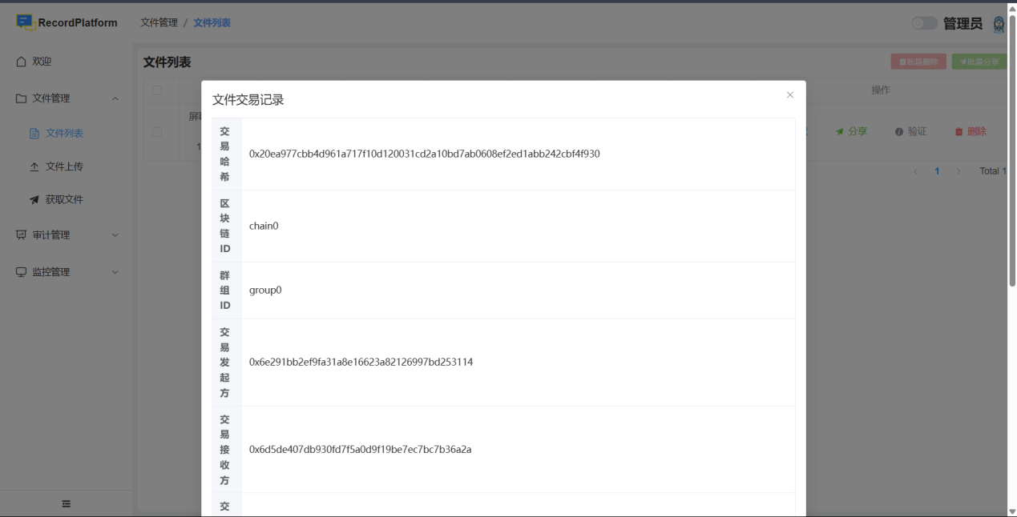图 3.14 文件审计验证-1
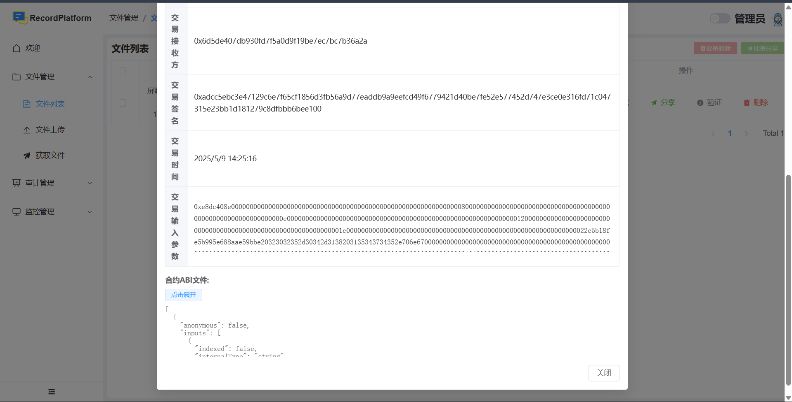图 3.15文件审计验证-2

（3）文件分享及获取分享文件：

用户如果想将指定的某些文佳分享给其他人，可以选中一个或多个需要分享的文件，点击批量分享按钮，系统会生成一个分享码，用户可以将分享码发送给需要获取分享内容的其它用户；其他用户获取到分享码后，可以切换到获取文件页面，输入对应的分享码，选择需要保存的文件，点击批量保存按钮即可将对应的文件保存到自己的文件列表中。
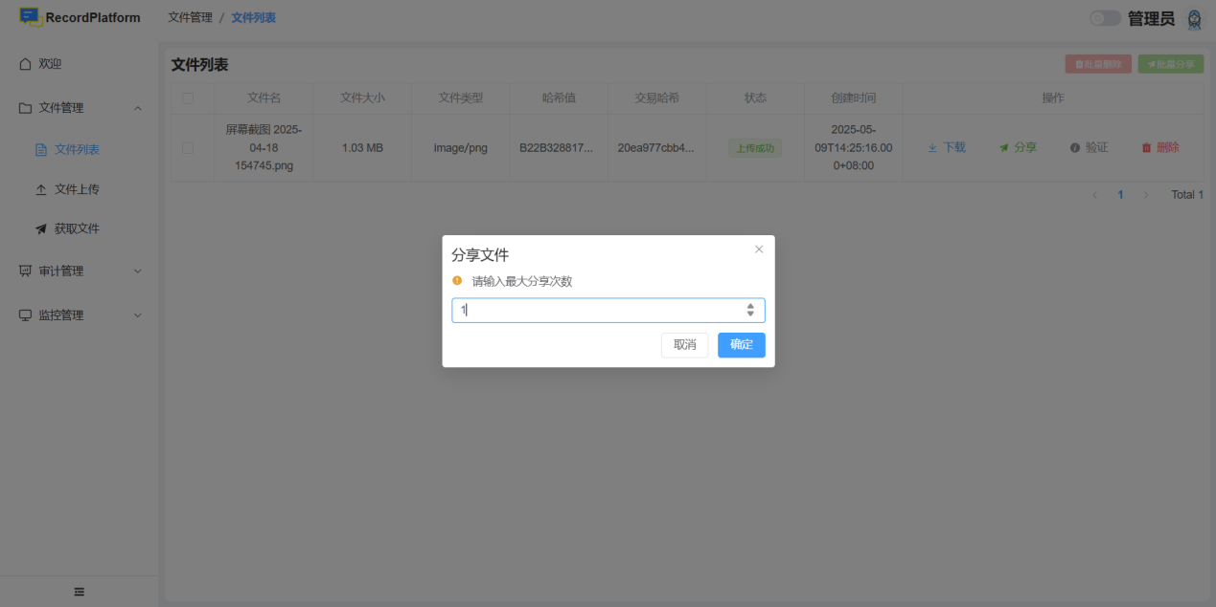图 3.16 分享文件-1
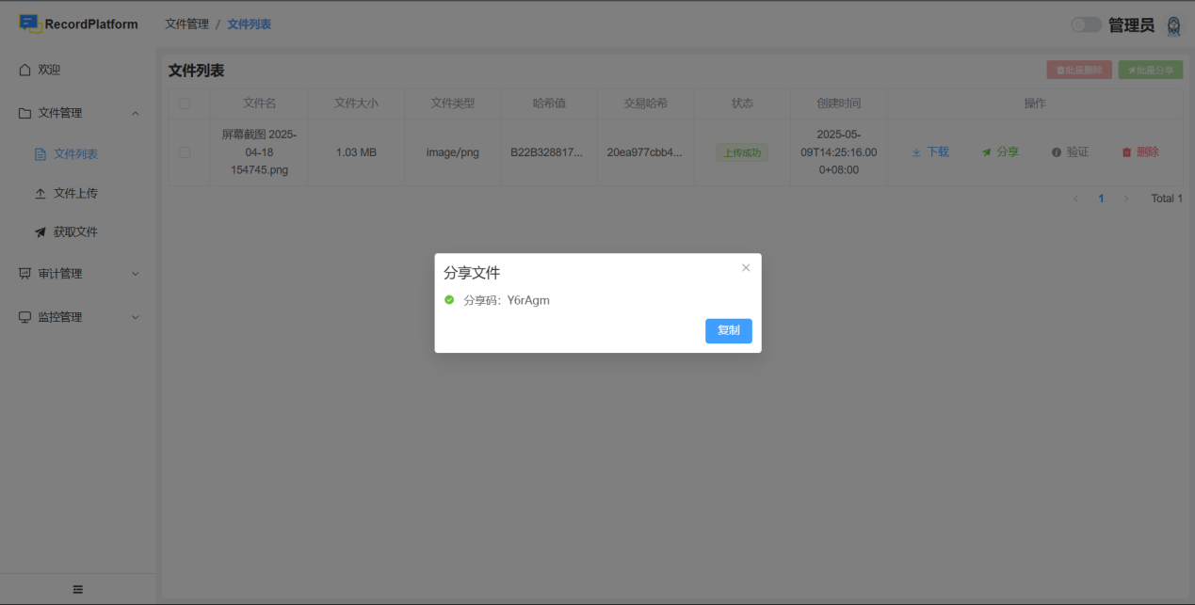图 3.17 分享文件-2
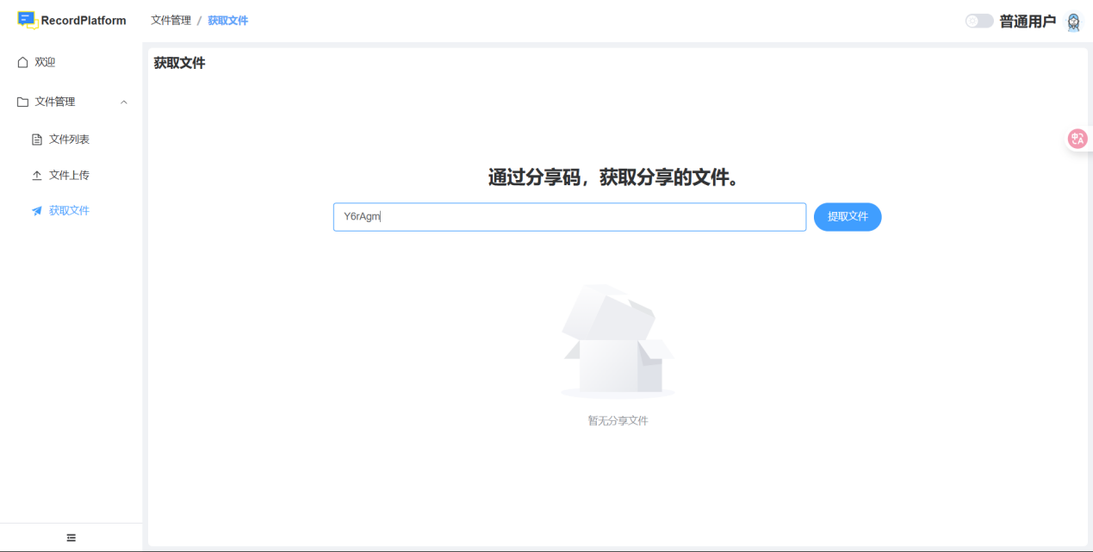图 3.18 获取分享文件-1
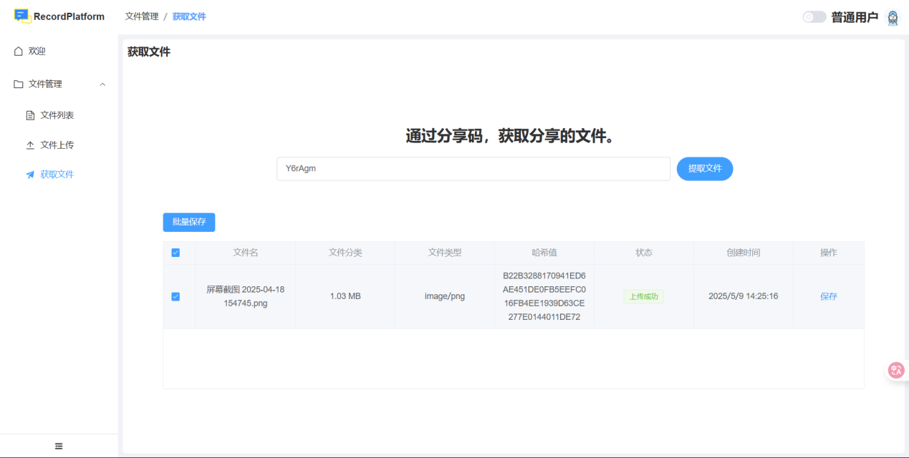图 3.19 获取分享文件-2
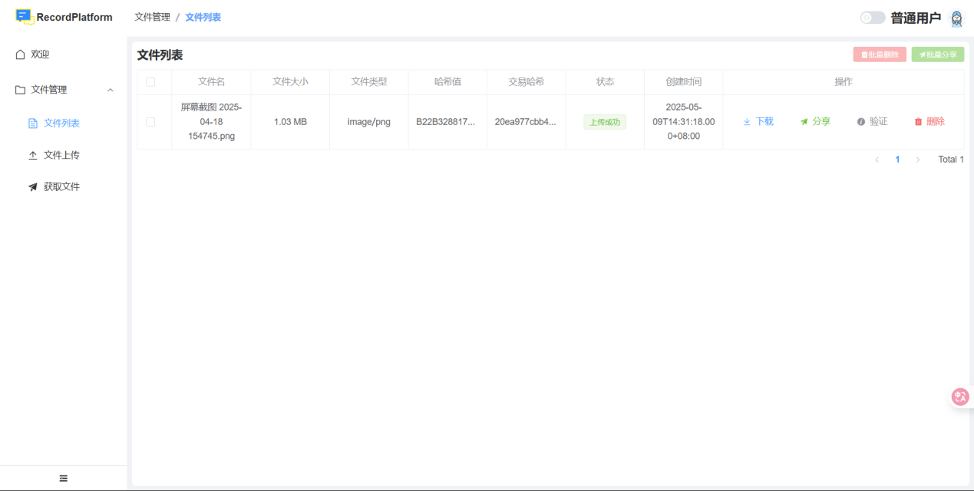图 3.20 获取分享文件-3

3.3.4 系统监控模块效果图
（1）注册、删除服务器：
管理员可以使用此模块功能添加、删除需要管理的服务器，更便捷的对系统服务器进行管理。
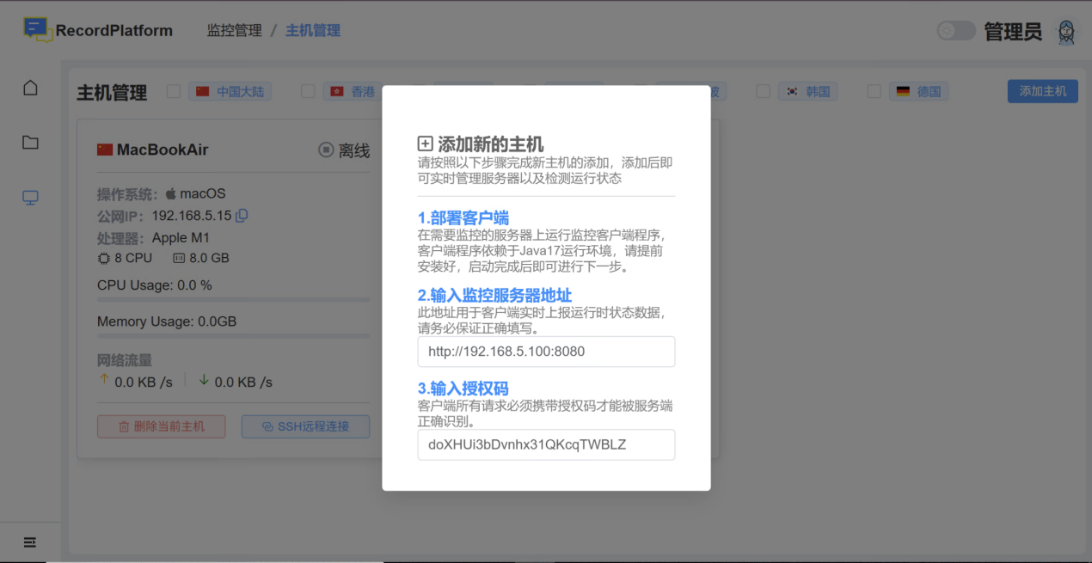图 3.21 服务器节点注册
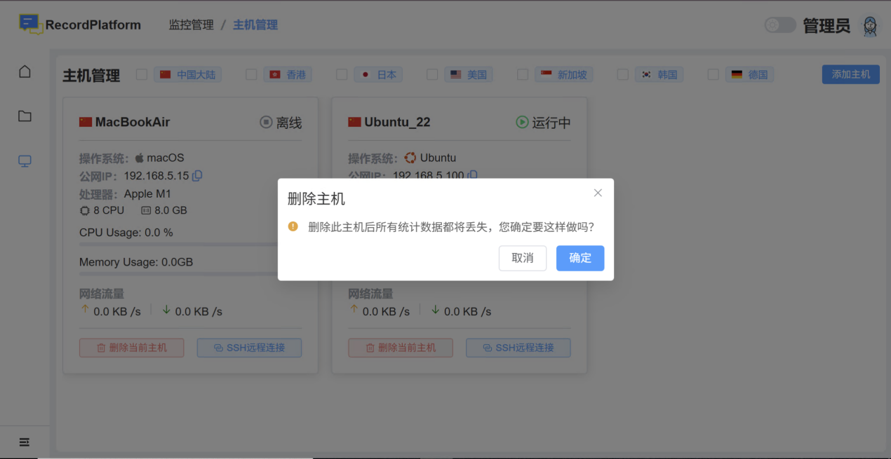图 3.22 删除服务器节点
（2）实时系统指标监控，历史数据大屏：
管理员可以查看系统当前所有服务器的实时数据指标，也可以点击某一个服务器卡片查看该服务器对应的历史数据详情图表。
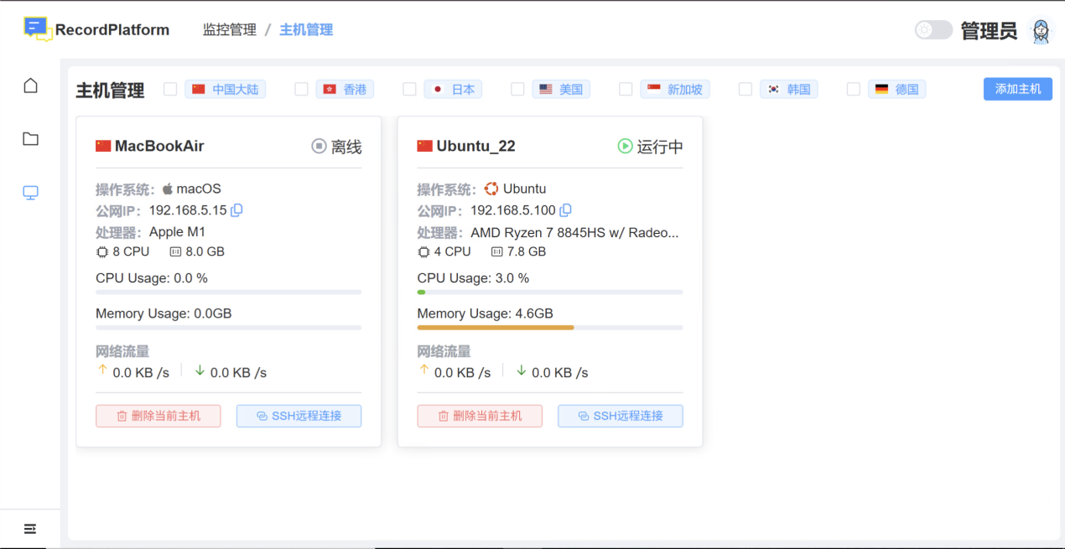图 3.23 查看服务器实时数据指标
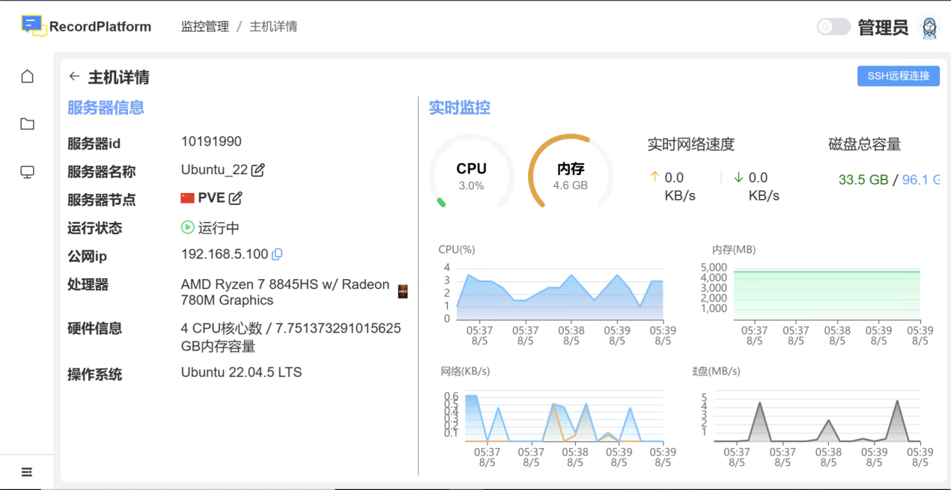图 3.24 查看服务器历史指标
（3）服务器远程SSH登录：
当服务器出现故障需要维护时，管理员可以一键登录对应的服务器，对服务器进行运维处理。
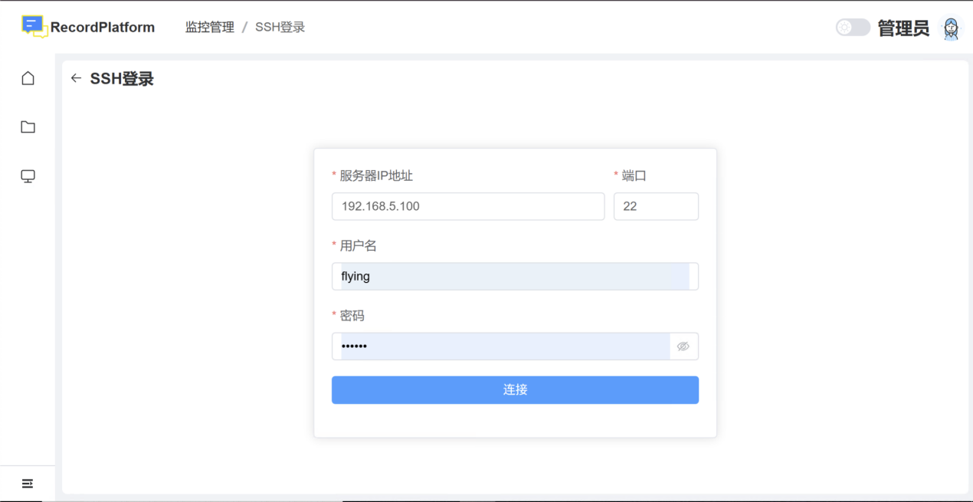图 3.25 远程登录服务器-1
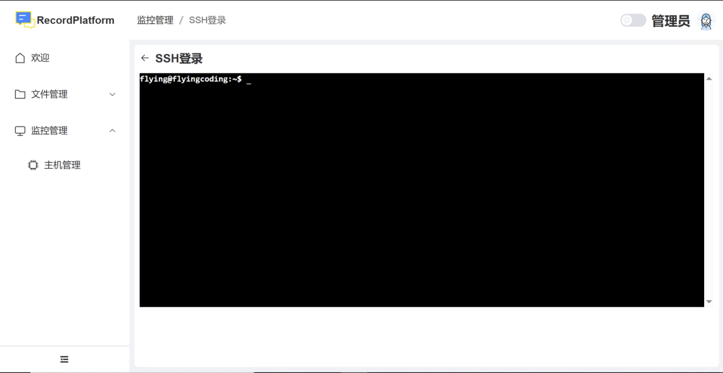图 3.26 远程登录服务器-2

3.3.5 系统审计模块效果图
（1）系统审计：
管理员可以查看系统当前的实时日志情况，点击详情按钮可以查看日志的详情数据；也可以选择错误统计页面查看系统当前的错误统计日志。
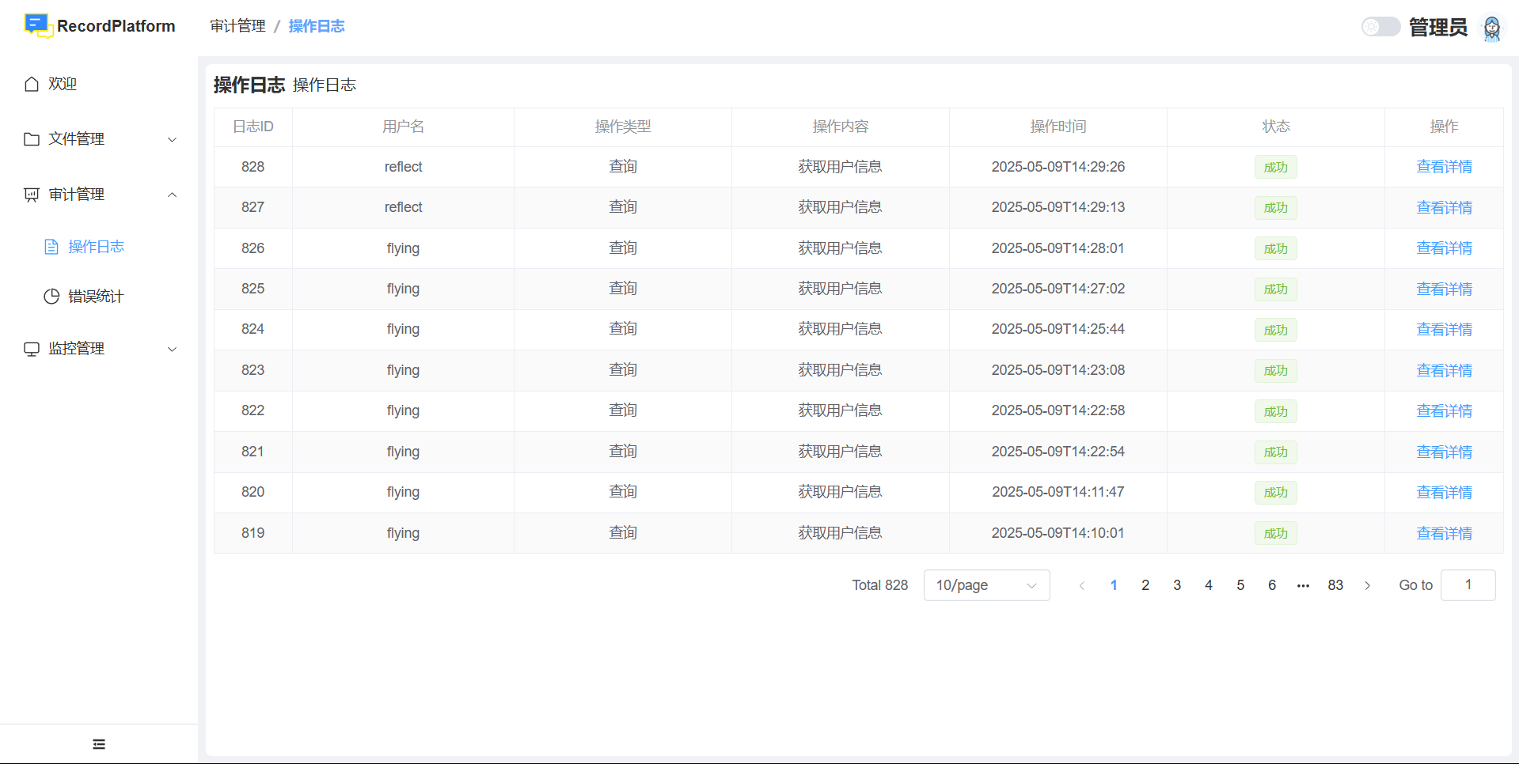图 3.27 系统操作日志
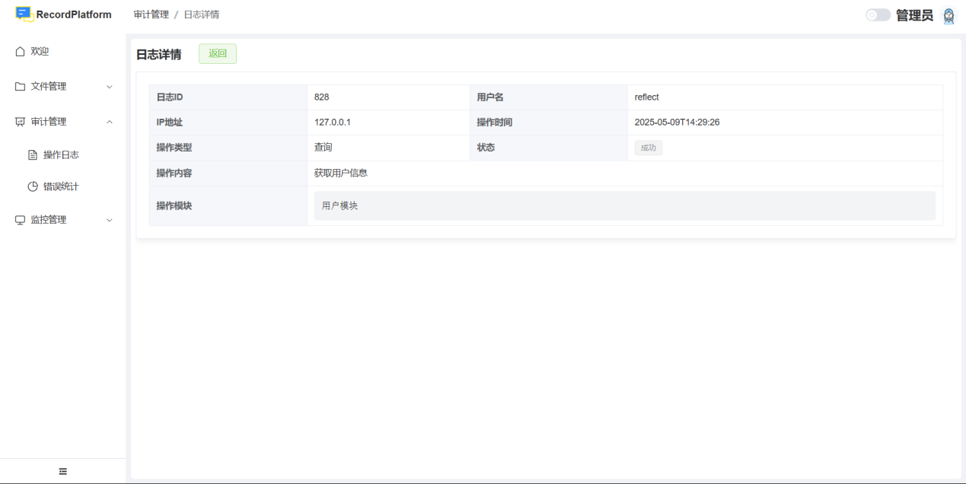图 3.28 系统操作日志详情
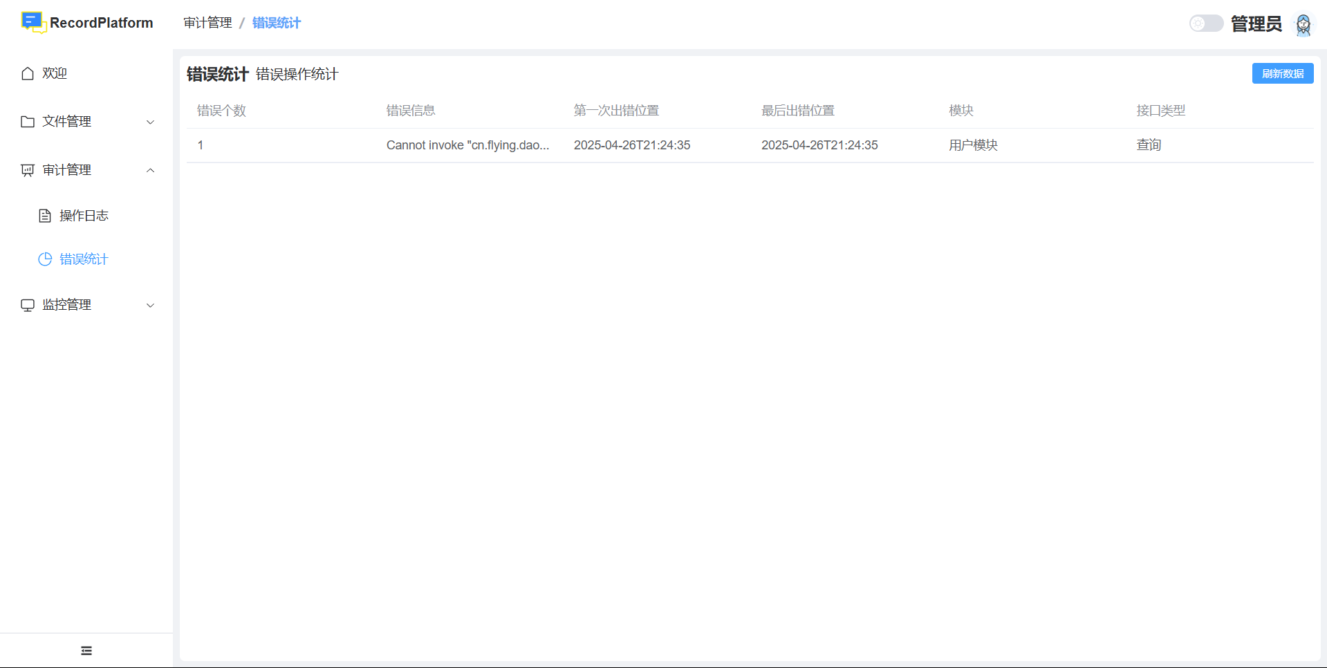图 3.29 错误统计

人工智能赋能的精准诊断和个性化治疗技术

4.1多模态数据采集与维度画像构建
在大学生心理健康问题日益严峻，现有诊断与干预体系存在诸多不足的背景下，构建全面、精准的学生心理画像，成为破解心理健康工作难题的关键突破口。通过整合多维度数据，全方位刻画学生心理状态，能为后续诊断、干预及个性化服务提供坚实支撑，助力高校及相关机构更高效守护学生心理健康。
（1）行为画像
利用移动设备、物联网技术，采集学生日常行为数据，如睡眠模式（入睡时间、睡眠时长、睡眠中断频率）、锻炼习惯（锻炼时段、运动类型、运动强度）、应用使用序列（社交APP使用时长、学习软件打开频次、娱乐应用访问规律）等。借助时间序列分析算法，挖掘行为数据中的异常波动，识别行为模式变化趋势，精准捕捉学生行为层面的心理信号，例如睡眠紊乱、应用使用习惯突变可能反映心理压力或情绪问题。
（2）情绪画像
融合语音、文本情感分析技术，构建情绪监测体系。一方面，采集学生在社交平台发布的文本内容、线上沟通对话，运用自然语言处理算法，分析文本情感倾向（积极、消极、中性）、情绪词汇密度，识别情绪表达模式；另一方面，通过智能设备采集语音数据（如参与线上课程、心理访谈的语音），提取语音语调、语速、音频特征，结合文本情绪分析结果，综合研判学生情绪波动，追踪负面情绪诱发因素及情感趋势变化，像持续性消极文本、语音语调低沉可预警抑郁情绪风险。
（3）社交画像
全面采集学生社交交互数据，涵盖社交网络活跃度（好友添加/删除数量、社交平台登录频次）、互动质量（沟通回复时长、对话情感正向性、合作项目参与深度）、社交关系网络完整性（社交圈子规模、核心社交节点数量、关系链稳定性）。运用社交网络分析、图论算法，识别社交孤立、关系断裂等潜在社交风险行为，剖析社交模式与心理状态的关联，例如社交活跃度骤降、核心关系链断裂可能伴随孤独感、自我封闭倾向。
（4）学业画像
聚焦学习场景，采集学习投入度（课堂签到率、线上学习时长、作业提交及时率）、专注力（考试成绩波动、课堂互动参与度、学习任务完成质量）、学业压力源（考试安排密集度、课程难度反馈、学业目标达成差距）等数据。通过学习分析技术，构建学业表现监测模型，识别学业压力累积、学习动力不足等问题，解析学业行为规律与心理状态的相互影响，如成绩持续下滑、学习任务拖延可能反映学习焦虑或动力缺失。
（5）画像融合与综合心理画像生成
将行为、情绪、社交、学业四个维度的子画像进行融合，构建特征集。运用多模态数据融合算法（如深度学习融合模型、加权融合策略），挖掘不同维度数据间的关联关系，整合多维度特征，生成综合心理画像。该画像全面涵盖学生行为模式、情绪状态、社交关系、学业表现等心理关联信息，清晰呈现学生心理状态全貌，为后续心理健康风险分析、个性化干预方案制定提供基础依据。
基于综合心理画像，开展心理健康风险分析，识别心理危机预警信号（如长期情绪消极、社交孤立伴随学业崩溃）。同时，根据实际应用反馈（干预效果评估、新数据补充），持续优化数据采集维度、画像融合算法，动态迭代心理画像模型，确保其精准性、有效性，适配不断变化的学生心理健康需求，助力构建更完善的大学生心理健康服务体系。
通过多模态数据驱动的全面心理画像构建，打破传统单一数据诊断局限，为大学生心理健康工作提供精准、动态、全面的“心理视图”，推动心理健康干预从“被动应对”向“主动预防、精准干预”转变，守护学生心理健康成长。

4.2多模型融合的精准诊断技术
大学生心理健康问题呈现多元复杂特征，传统诊断模式受限于单一数据维度与模型能力，难以满足精准化、个性化诊断需求。多模型融合技术可突破单一模型的诊断局限，联邦学习架构则能在保障数据隐私的前提下，实现跨机构数据协同与模型迭代。二者协同，为构建覆盖多维度、适配多场景的大学生心理问题诊断体系提供创新路径，对提升心理健康服务质量、推动心理诊疗技术的学术发展具有重要价值。

4.2.1多模型融合的精准诊断模型构建
针对大学生心理问题的核心维度，构建多模型协同的评估体系：
情绪状态评估模型：基于改进BERT-情感词典融合框架，引入情绪波动频谱分析（如通过智能设备采集语音信号，提取基频、能量等声学特征）与语音情感特征分类（利用梅尔倒谱系数等参数），构建多特征融合的情绪识别网络。通过对比学习优化模型，提升情绪极性（积极/消极）、强度及波动模式的识别精度，精准捕捉情绪异常变化趋势。
焦虑水平评估模型：整合6D-焦虑深度符号学习（构建焦虑相关语义符号网络，量化焦虑认知逻辑）与生理指标关联分析（如心率变异性、皮肤电传导等生理数据）。设计多模态特征注意力机制，让模型自适应聚焦高区分度特征（如焦虑发作时的生理信号突变与认知符号强化），实现焦虑行为模式的动态识别与阶段划分。
压力评估模型：依托社交网络结构分析（提取社交节点度、聚类系数等拓扑特征），结合压力源文本语义挖掘（如学业、人际压力相关的社交文本主题模型 ）。构建压力传播与应对机制的动态贝叶斯网络，实现压力源识别、持续强度评估及个体应对策略有效性分析，解析压力 “产生 - 作用 - 反馈” 的闭环路径 。
社会适应性评估模型：聚焦社交网络完整性（如社交关系断裂、孤立节点识别 ）、人际关系质量（通过社交互动文本情感极性、响应时长等量化 ）与社会参与度（社团活动、志愿行为等参与频率 ）。采用图神经网络与序列模型融合架构，刻画社会适应行为的时序演化规律，识别适应性障碍的潜在风险点。
设计多模型融合的综合诊断框架：通过多模态数据（行为、生理、文本、社交）预处理与特征工程，将各维度模型输出的标准化特征（如情绪异常指数、焦虑等级、压力强度、社会适应评分），输入集成学习模块（如Stacking融合策略，结合逻辑回归、随机森林与深度学习分类器）。引入风险量化算法（基于专家规则与统计分布，构建风险等级映射函数），输出“无风险-轻度风险-中度风险-重度风险”四级诊断结果，实现心理问题的分层识别。配套“AI初筛+人工复核”流程保障诊断精度：AI端基于多模型融合结果，快速生成包含特征贡献度、风险关联路径的可视化初筛报告；人工端由心理诊疗专家介入，结合临床访谈、特殊场景修正（如文化差异导致的情绪表达偏差），构建“算法-专家”协同的诊断闭环，解决模型泛化误差与特殊个体的诊断适配问题。
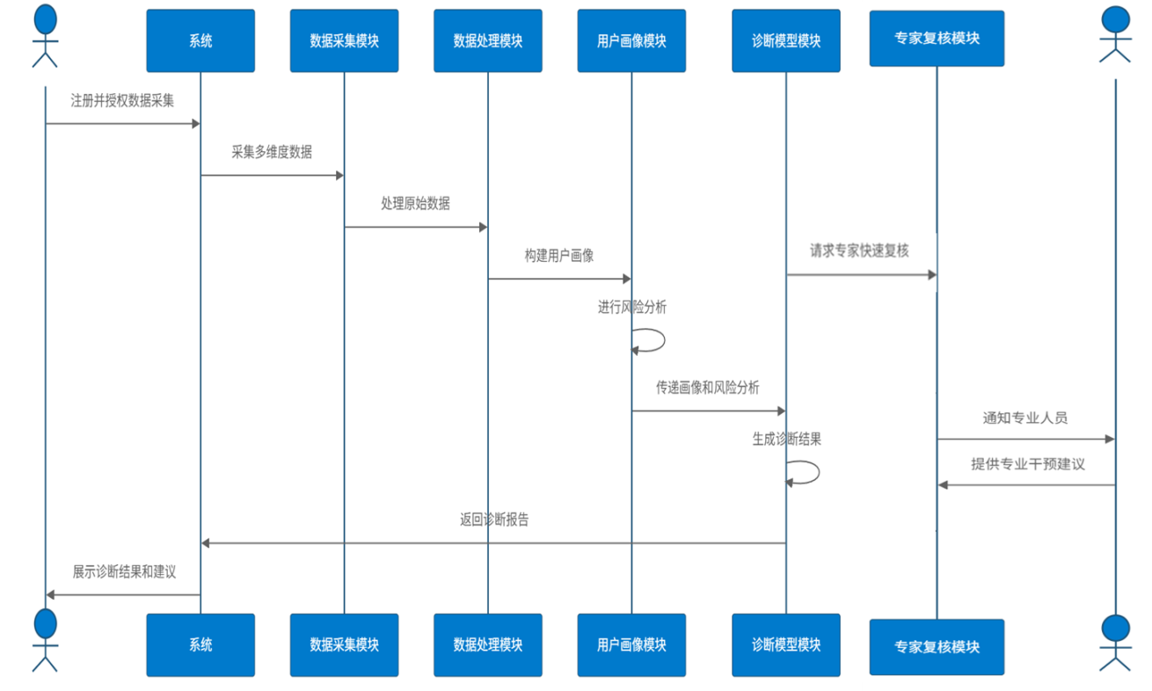
图4.1AI初筛+人工复核精准诊断流程

4.2.2联邦架构引入：分布式评估与模型进化机制
构建“本地模型-全局模型-个性化模型”三级联邦学习架构：
本地模型：学校、医院等机构在本地数据中心独立训练，基于私有数据（如高校学业压力数据、医院临床心理诊疗数据）构建适配本地场景的基础模型。
全局模型：通过联邦学习聚合各机构本地模型参数，整合多机构数据分布特性与诊疗经验。设计模型蒸馏与知识融合模块，将分散在各本地模型的诊断知识，提炼为全局通用的特征模式与诊断规则，提升模型对跨机构场景的普适性。
个性化模型：在全局模型基础上，引入机构数据适配器（如基于注意力机制的特征重构模块），让模型学习全局知识的同时，适配本地数据的独特分布（如艺术院校学生情绪表达模式、专科医院焦虑诊疗特征）。
联邦架构突破传统集中式模型训练的数据壁垒，验证了“隐私保护下跨机构协同建模”的可行性，为心理诊疗领域的多中心研究提供技术范式。通过多机构数据协同，可挖掘更具代表性的心理问题特征模式（如不同地域、类型高校的心理压力分布差异），推动心理诊断理论的深化与拓展。联邦架构实现数据“可用不可见”，解决高校、医院等机构的数据隐私顾虑，促进跨领域（教育-医疗）数据协同。全局模型覆盖多场景诊断需求，个性化模型适配机构特色，形成“通用-专用”协同的诊断体系。同时，依托联邦学习的持续迭代机制（新机构加入、数据动态更新驱动模型进化），让诊断模型随实践数据积累不断优化，保障技术体系的生命力与适应性。
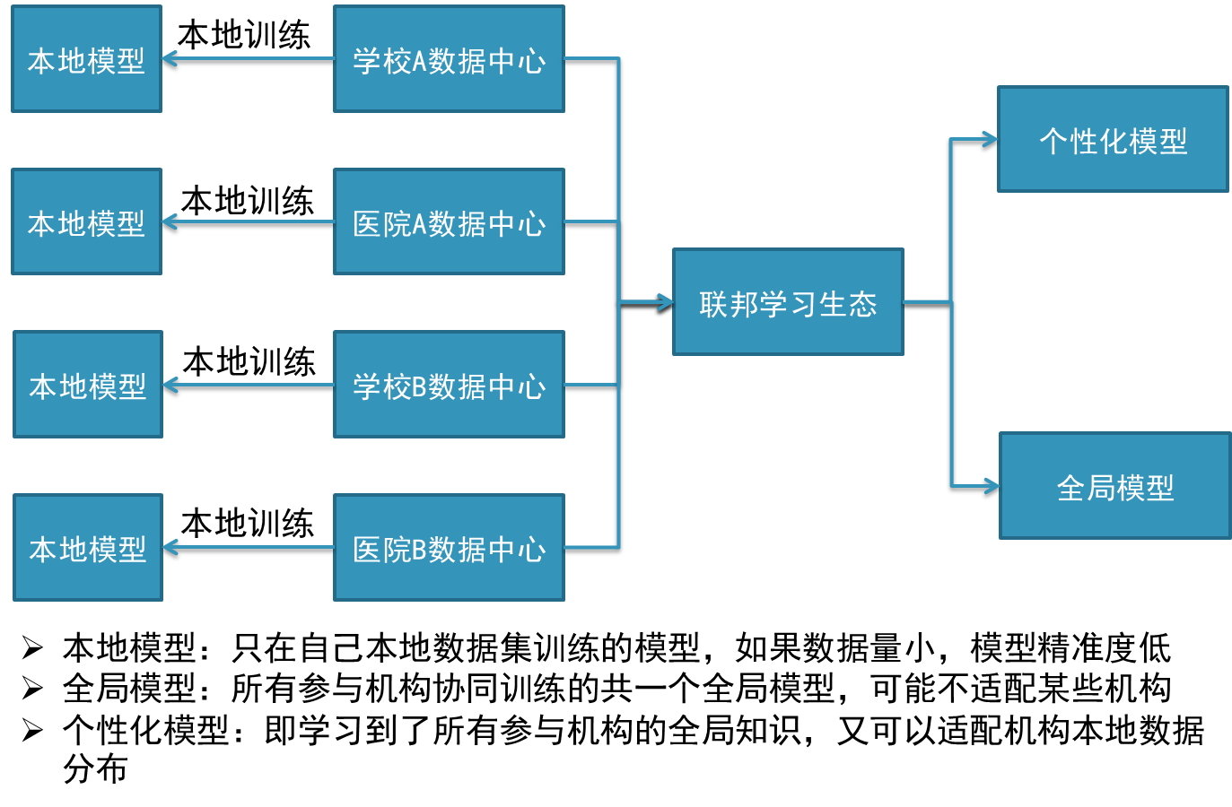
图4.2基于联邦学习的分布式评估算法

4.3个性化治疗技术
大学生心理问题因个体成长背景、生活场景差异，呈现高度异质性。传统“一刀切”治疗模式难以适配多元需求，构建精准化、个性化治疗体系成为突破心理健康服务瓶颈的关键。个性化治疗技术聚焦行为干预与环境引导，联邦学习架构则突破数据孤岛限制，实现跨机构（高校、医院等）数据协同。二者融合，为大学生心理干预提供“精准适配、安全协同”的创新路径，对提升心理治疗效果、推动心理健康服务体系升级具有深远学术与实践价值。

4.3.1个性化治疗技术体系：双路径干预模式
（一）显性直接干预：行为响应式精准纠偏
围绕大学生日常行为轨迹，构建“触发条件-干预措施-强度分级”的响应机制，通过量化行为异常指标，实施针对性干预：
睡眠行为干预：设置“凌晨1点后持续使用手机≥30分钟”触发条件，启动“三级递进干预”。一级干预为屏幕灰化（降低屏幕亮度至10%）+弹窗提示（“深夜模式已激活，长期熬夜可能加剧焦虑情绪” ）；二级干预次日推送睡眠质量问卷（含睡眠时长、梦境频率等维度 ），关联医院睡眠专科数据，分析睡眠障碍风险；三级干预针对连续3日触发的学生，自动转接心理委员进行睡眠健康访谈，结合《睡眠干预手册》定制作息调整方案，从行为约束到专业支持，逐步纠正熬夜陋习。
屏幕依赖干预：以“日均屏幕使用时长＞10小时”为触发条件，启动“强制护眼+替代引导”机制。强制护眼模式自动调整屏幕蓝光值至健康区间，限制娱乐类APP使用时长；同步推送“屏幕时间管理工具包”，包含专注学习APP推荐、线下社交活动日历（如校园读书会、户外社团活动），用正向替代行为减少无意义屏幕依赖，缓解因过度虚拟社交引发的现实社交退缩。
饮食异常干预：针对“食堂消费≤1顿/日”行为，触发“分层响应”。轻度异常（连续2日触发）推送饮食健康问卷（关联营养学知识，分析节食、暴食风险）；中度异常（连续5日触发）发放“营养代餐券+心理咨询预约链接”，联动学校食堂与心理中心，从生理补给到心理疏导双管齐下；重度异常（连续7日触发）自动触发校园心理预警，由辅导员、心理医生联合介入，排查厌食症、抑郁情绪等深层问题，构建“行为监测-分层干预-危机阻断”的闭环。
（二）环境渗透式干预：隐性场景化引导
聚焦大学生社交、学习等高频场景，通过内容推荐、社交互动引导，实现心理干预的“无形渗透”：
（1）动态内容推荐：需求驱动的资源适配
构建“场景识别 - 需求解析 - 内容推送” 模型，基于用户行为与文本语义分析，精准匹配心理疏导资源：
学业焦虑场景：当用户搜索 “挂科怎么办”“考试焦虑” 等关键词，系统触发 “三维度干预”。知识支持维度推送《逆袭学长访谈录》（含补考经验、学业规划技巧 ）；工具支持维度在学习版块新增 “考前急救包” 标签，整合知识点速记卡、时间管理模板；情感支持维度推送 “学长学姐互助群”入口，通过peer-to-peer交流缓解孤立感，构建“知识-工具-情感”协同支持体系。
社交孤立场景：监测到用户社交平台互动频率＜均值50%、发布消极情绪动态时，启动“社交激活计划”。内容端推送“校园社交地图”（含社团招新、志愿活动、兴趣沙龙信息）；互动端触发“好友匹配”，基于兴趣标签（如阅读、运动）推荐3-5位同好，推送“社交破冰话术包”（含话题引导、共情技巧），逐步重建社交连接，缓解孤独感与自我认同危机。
（2）智能评论引导：舆情监测与即时干预
依托自然语言处理技术，实时扫描校园社交平台内容，识别“退学”“厌学”“自我否定”等高危关键词，实施“分层响应+资源链接”：
轻度情绪宣泄：帖子含“想退学”等关键词但情绪较缓和时，自动置顶“心理委员24小时热线”“学长学姐谈心角” 联系方式，推送《专业转换指南》《学业压力疏解手册》，提供替代方案与情感出口，将消极情绪引导至正向资源。
重度危机信号：识别到极端消极表述（如“活着没意思”）时，触发“三级预警”。一级预警自动通知发帖人所在班级心理委员、辅导员即时联系；二级预警推送“危机干预工具箱”（含心理危机干预流程、急救话术）至干预人员；三级预警联动学校心理咨询中心、医院精神科，启动紧急心理救援，构建“线上监测-分级响应-多端协同”的危机干预网络。

4.3.2联邦架构引入：跨机构协同的个性化深化
（1）联邦学习驱动的协同过滤技术
构建“横向+纵向”联邦学习协同模式，突破高校、医院数据壁垒，实现多源数据融合建模：
1.横向联邦学习：个体全场景数据融合
聚焦同一学生的跨机构数据（高校行为数据：作息、社交、学业；医院诊疗数据：心理测评、就诊记录），通过加密联邦学习协议（如安全多方计算+同态加密），联合训练“行为-心理关联模型”。例如，融合高校“熬夜行为数据”与医院“焦虑症诊疗数据”，挖掘“熬夜时长＞5小时/日+社交互动频率下降”与“焦虑症发病风险”的关联规则，为有相似行为特征的学生，精准推荐“睡眠干预+社交重建”组合方案，实现个体全生命周期心理数据的深度利用。
2.纵向联邦学习：跨群体知识迁移
针对不同学生在高校、医院的“同特征维度数据”（如抑郁倾向评分、焦虑水平特征），实施纵向联邦聚合。例如，聚合高校A“艺术生群体抑郁特征”、医院B“青少年抑郁诊疗特征”，训练“跨群体抑郁干预模型”，识别艺术生群体特有的抑郁诱发因素（如创作瓶颈、身份认同焦虑），并迁移医院成熟的干预方案（如艺术治疗结合认知行为疗法），实现“群体知识共享-个性化方案适配”的协同效应。
（2）协同过滤与隐私保护的平衡机制
联邦架构下，协同过滤技术实现“数据可用不可见”：高校、医院仅共享模型参数（如行为-心理关联规则、干预方案推荐权重），原始数据留存本地，通过差分隐私、安全聚合等技术，保障学生敏感信息（如诊疗记录、社交隐私）不泄露。同时，设置“缓冲冷启动”机制：面对突发校园心理舆情（如考试季群体焦虑），先匿名化聚合多机构数据，生成“群体干预策略”（如校园减压活动日历、心理热线推广），再逐步关联个体数据，既快速响应公共卫生事件，又建立“隐私保护-即时干预”的动态平衡，构建校园心理预警与干预的长效机制。
个性化治疗技术通过“显性行为纠偏+隐性场景引导”，实现心理干预的精准适配；联邦学习架构突破数据壁垒，在保障隐私前提下，推动跨机构数据协同与知识迁移。二者融合构建的“精准化、协同化、隐私保护型”治疗体系，为大学生心理问题干预提供了创新范式。

项目演示
下面来展示我们的网页端功能界面，主要包括四个角色：学校管理员、学校心理中心医生以及医院管理员。

5.1医生功能模块
医生的角色功能，医生登录进去后可以看到医生的主要功能，包括历史病例、新增病例、用户画像和辅助诊断。
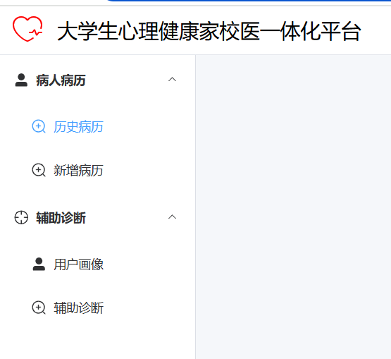
图5.1医生功能模块

5.1.1历史病历
如果想查看患者的历史病例，首先要输入病人的病历号，点查询病历，就可以展示病人的病历的信息了。主要包含病人的基本信息、主诉、临床评估与精神检查、风险监控与伦理考量、诊断与智能干预方案等内容。
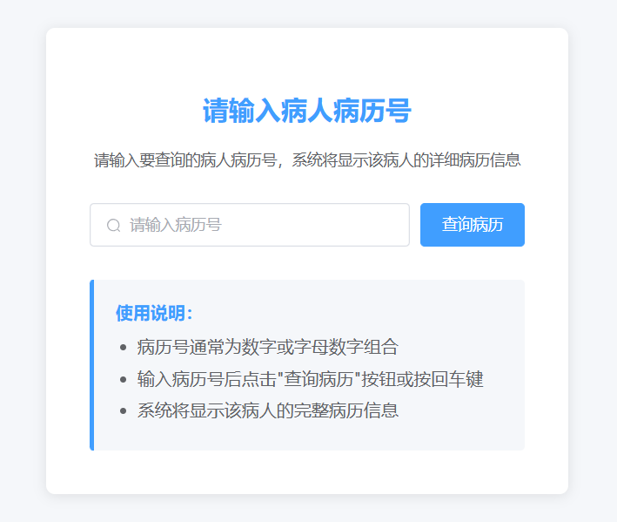
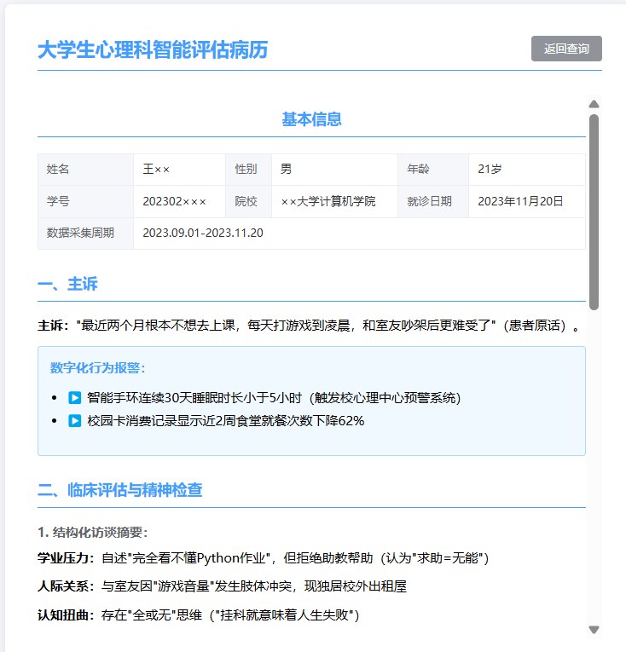
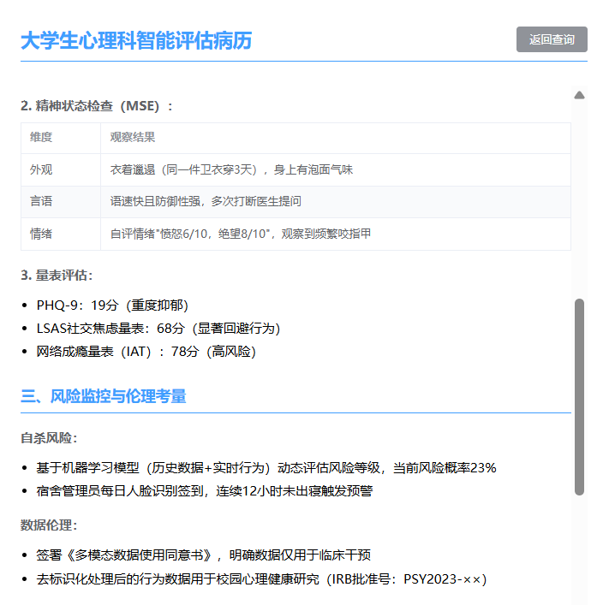
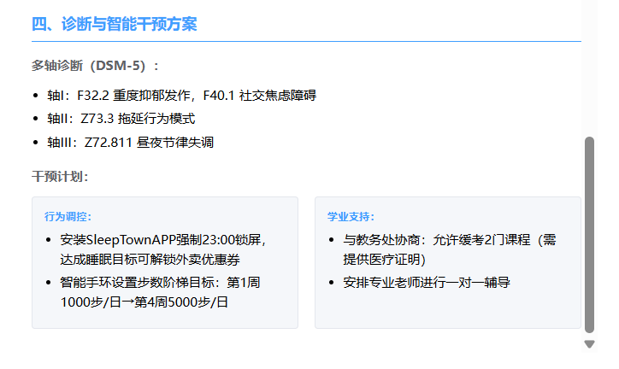
图5.2历史病历界面

5.1.2新增病历
医生还可以新增病例，输入患者的基础信息，主诉、临床评估、风险监控与伦理考量以及诊断与干预。
*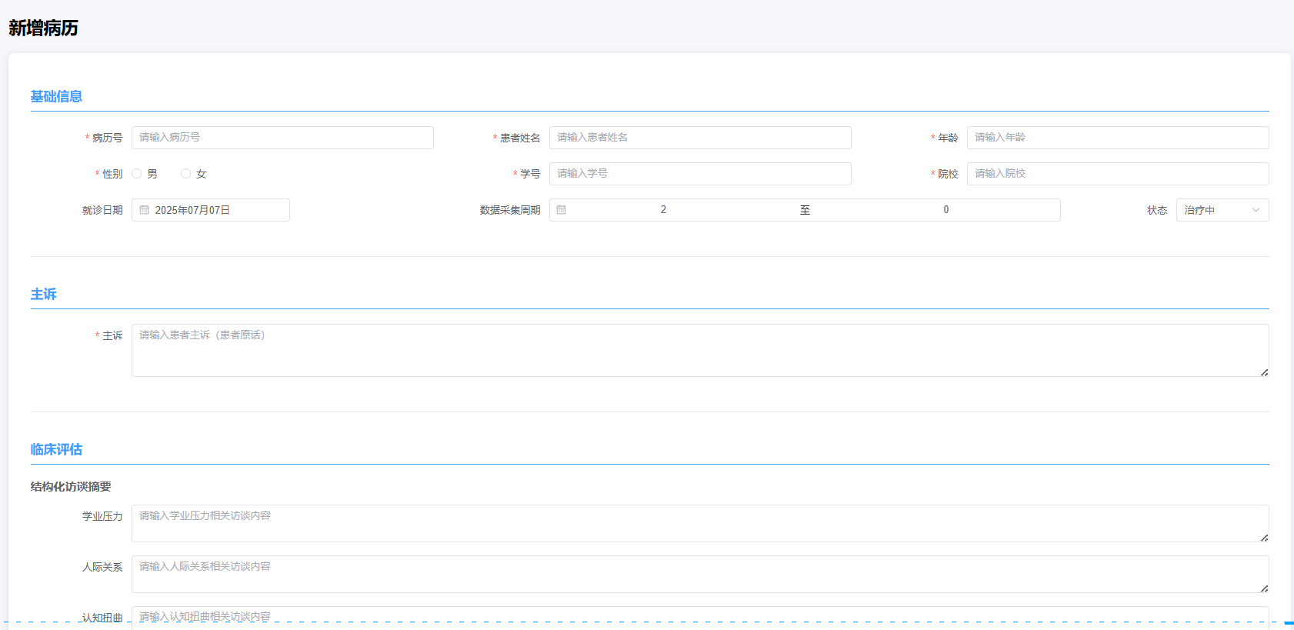
图5.3新增病历界面

5.1.3用户画像
用户画像，可以采集患者的行为数据、 社交数据、情绪数据以及学业数据。我们点击采集所有数据，将会根据系统采集到的数据转换成相应的描述展示。在这个页面，还可以生成用户画像，包括行为画像、社交画像、情绪画像和学业画像以及综合画像。
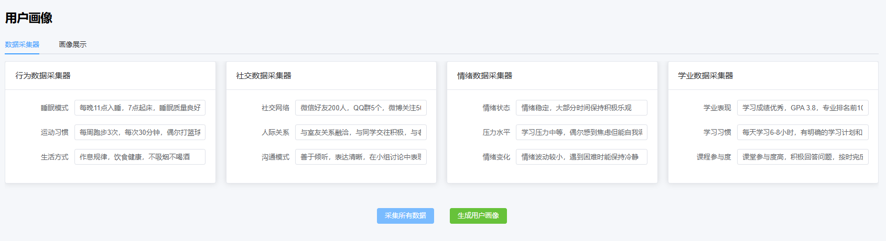
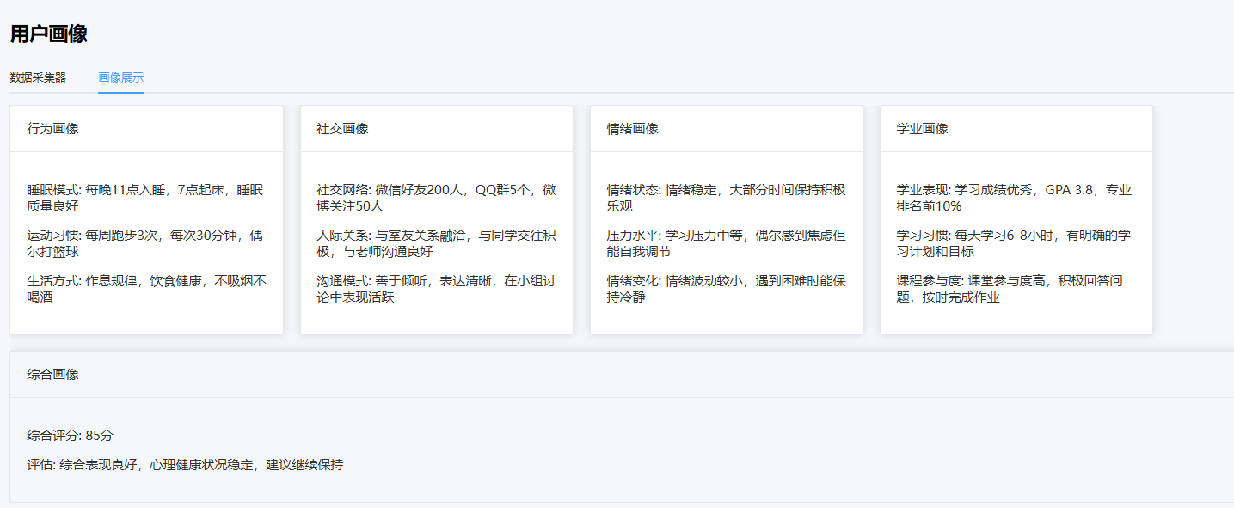
图5.4用户画像界面

5.1.4辅助诊断
在辅助诊断模块，首先可以进行模型选择，模型选择包括本地模型、全局模型和个性化模型。本地模型指的是指在当前的机构数据训练的模型，全局模型的参与单位有多个，这些参与机构联合训练的全局模型。个性化模型参与机构也是多个，也是根据所有参与机构的数据以及本地数据所训练出来的个性化模型， 其包含了全局基本知识，也可适应本地数据集的分布。我们还可以看到所选模型的AI诊断模型准确度趋势以及多维度评估雷达图。
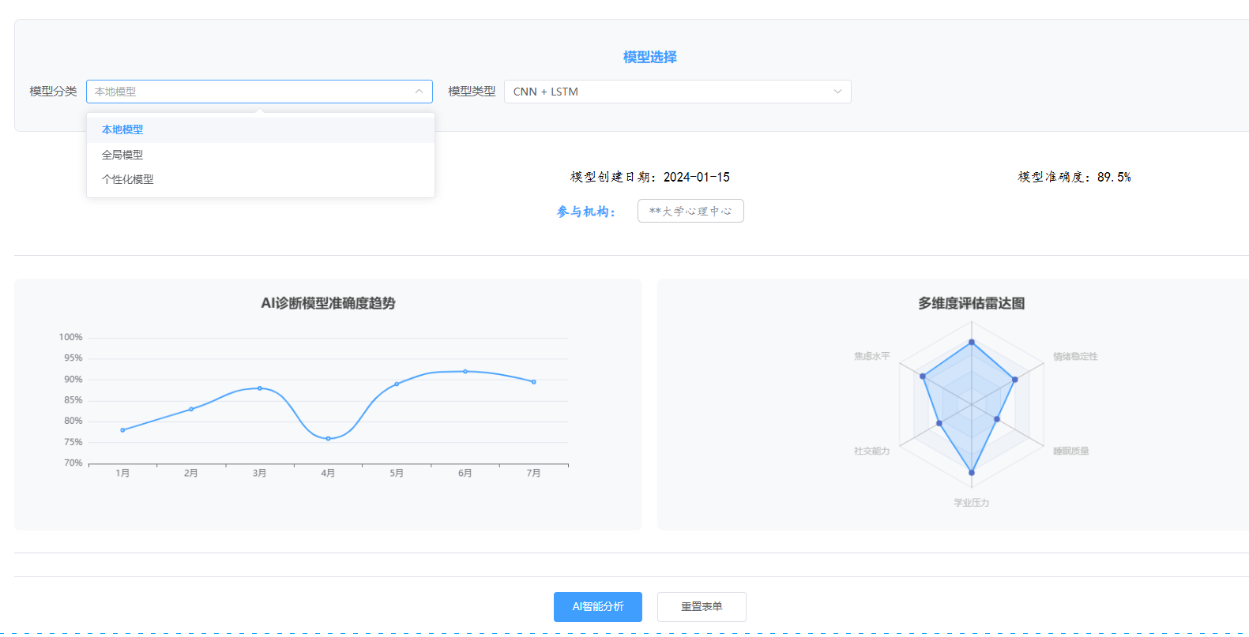
图5.5模型选择界面
选好模型之后，我们可以点AI智能分析，将会跳转到评估报告。评估报告中展示了大学生的基本信息、核心风险等级以及分维度的评估结果，包括情绪状态评估、焦虑水平评估、压力源分析以及社会适应性评估，最后给出个性化干预方案以及评论结果。


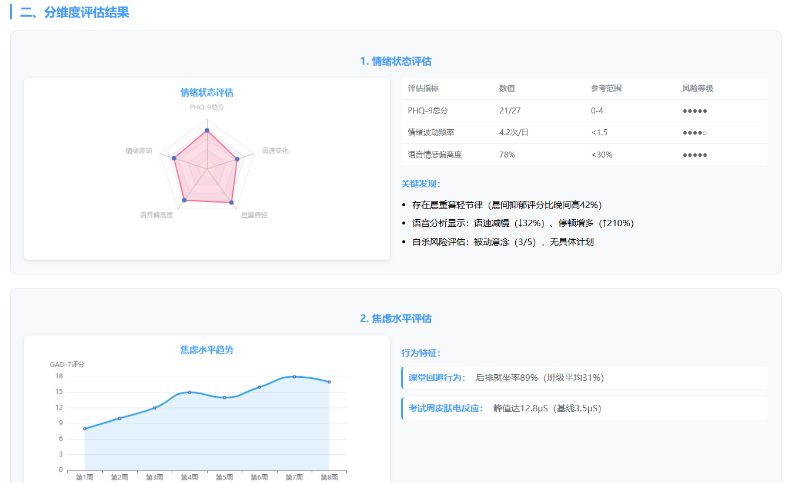
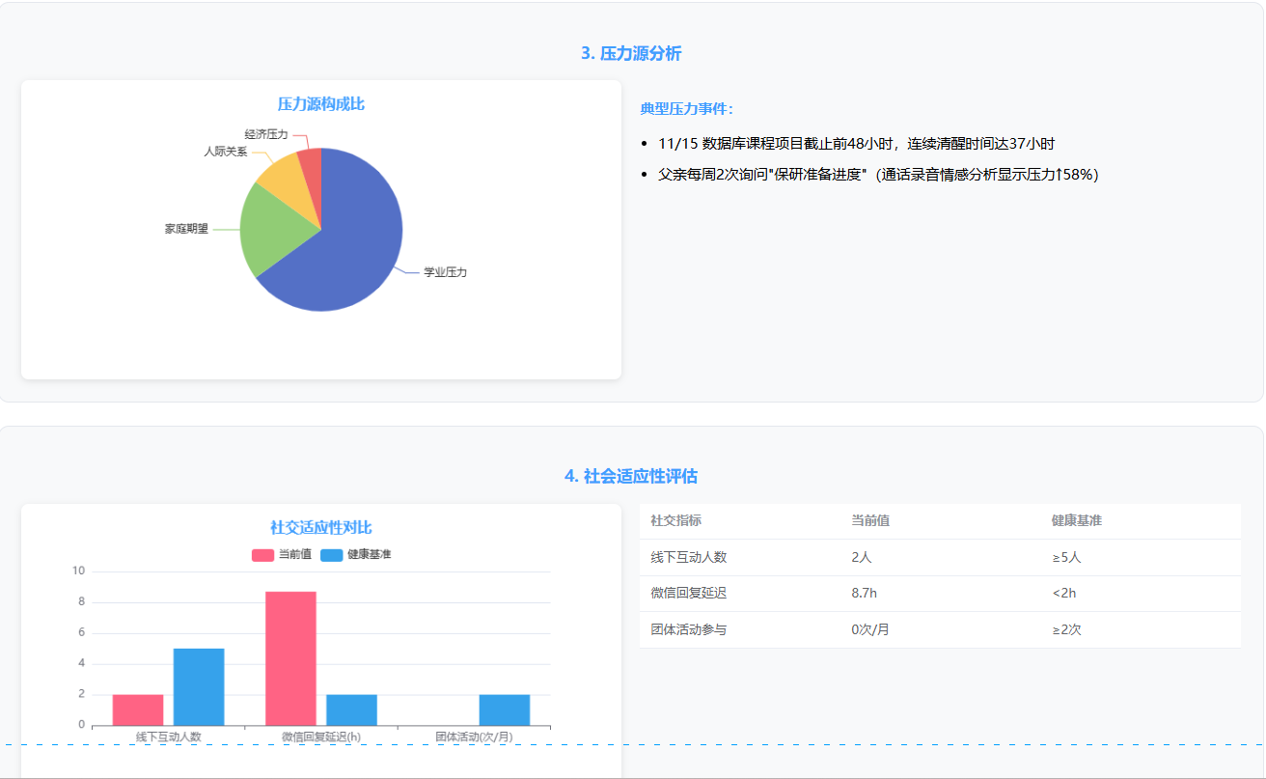
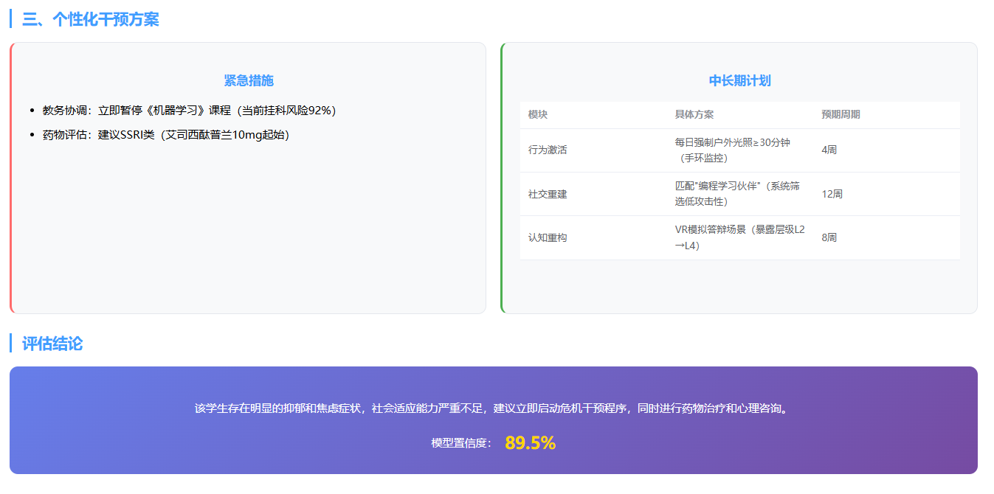
图5.6大学生心理状态智能评估报告

5.2学校心理中心模块

5.2.1功能列表
学校心理中心功能，其功能模块跟医生的类似，包括历史档案、新增档案、学生画像和辅助诊断，但是多了一个转诊管理。
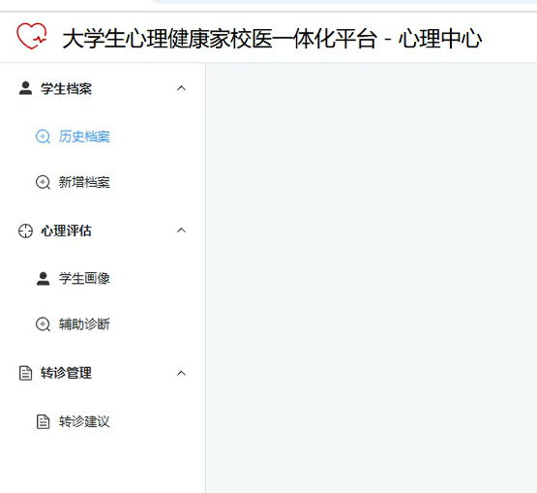
图5.7学校心理中心功能列表

5.2.2学生历史档案
输入学生的学号，可以查看学生的心理健康档案，包括学生的基本信息、主诉与咨询记录、心理评估与咨询记录、风险评估与干预记录以及咨询建议与后续安排。
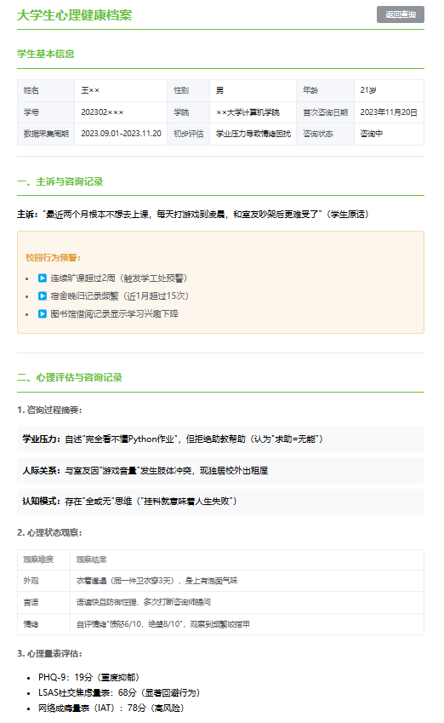
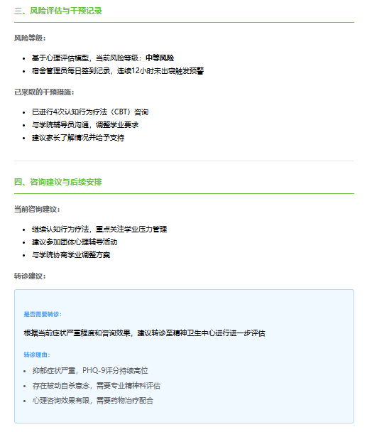
图5.8大学生心理健康档案

5.2.2新增学生心理档案
还可以新增档案，输入：学生的基本信息、主诉与初步评估、咨询目标与计划、咨询过程摘要、心理量表评估、干预和建议。
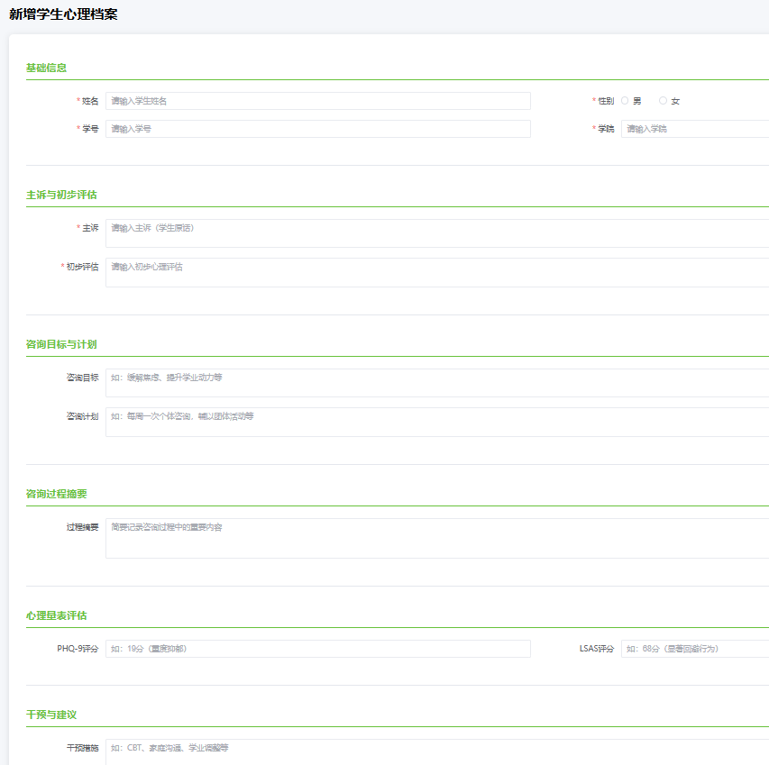
图5.9新增学生心理健康档案

5.2.3学生心理画像
在学生画像功能模块，我们可以看到学生画像包括了行为数据、学业数据、情绪数据、社交数据以及综合画像分析。
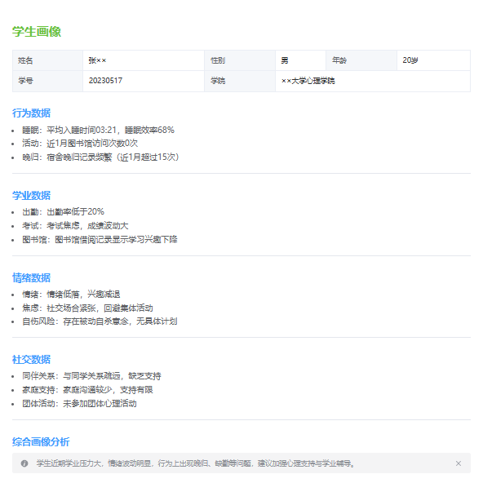
图5.10学生心理画像

5.2.4辅助诊断
在辅助诊断模块，我们可以看到心理量表评估、咨询师分析、干预建议以及综合评估结论。
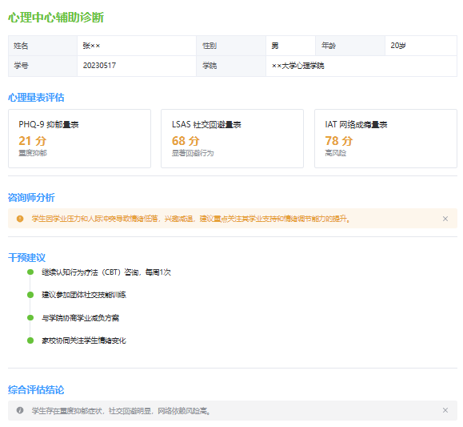
图5.11学校心理中心辅助诊断页面

5.2.5转诊建议
这是心理中心的转诊建议书。如果心理中心觉得这个学生需要进一步的进行治疗，可以将其推荐转诊到医院。心理中心的老师可以输入患者基本信息、转诊信息、 DSM-5 多轴诊断、临床症状、风险等级、初步干预效果、转诊目的与建议以及医师信息，生成转诊建议书。
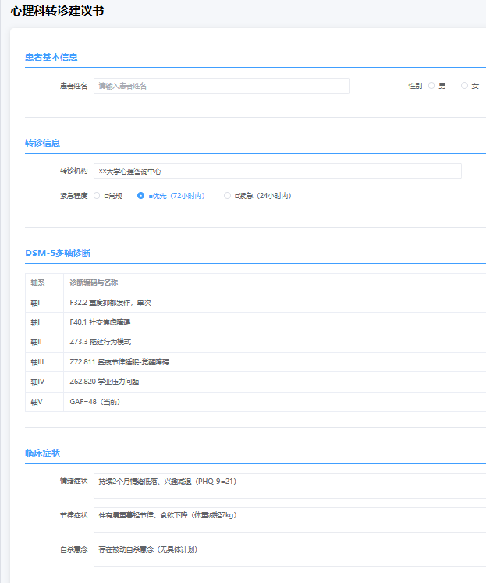
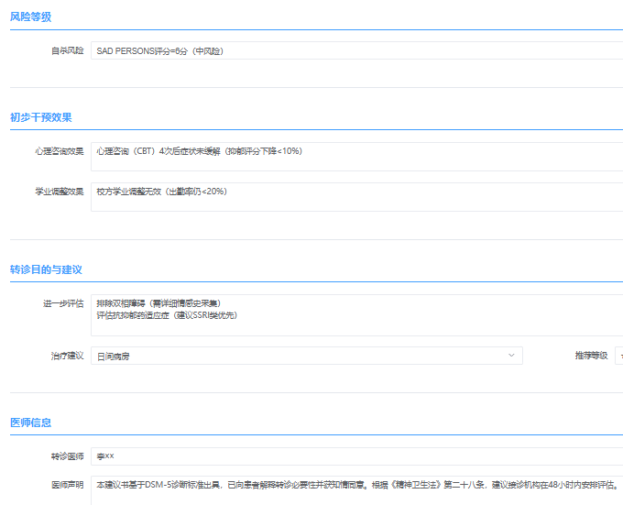
图5.12学校心理中心转诊建议

5.3管理员模块
下面我们来看管理员的功能模块。学校管理员和医院管理员的功能是一样的， 都包括模型管理和用户管理两个模块。模型管理有查看本地模型、查看协同模型、新增本地模型和新增协同模型四个子功能。

5.3.1查看本地模型
我们首先看查看本地模型，本地模型是指在本机构的数据集上进行训练的模型，我们可以看到本地模型的一个列表，包括模型的 ID 、时间以及他训练的轮次。操作可以查看模型，也可以训练模型或停止训练。
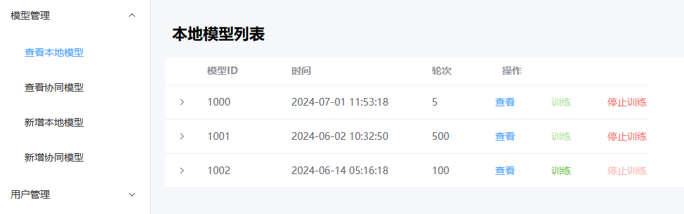
图5.13本地模型列表

5.3.2本地模型详细信息
我们点击查看模型，就会显示模型的基本信息，包括模型功能、技术介绍以及模型在链上存储的信息， 包括每一轮次的文件类型、文件大小、哈希值、创建时间以及操作。 我们可以进行验证和下载。
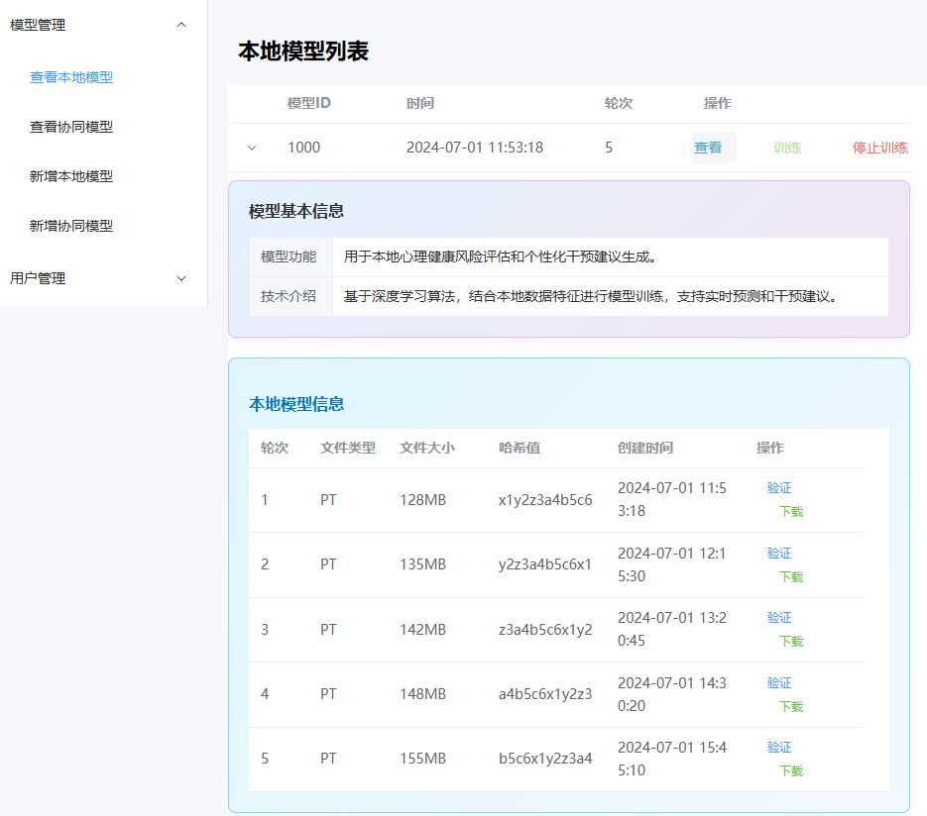
图5.14本地模型详细信息

5.3.3查看协同模型
现在我们看查看协同模型，协同模型指的是多个参与机构一起进行训练的模型。这个是协同模型的列表，显示了模型的 ID ，时间以及轮次，以及发起的机构 ID 和操作。操作包括查看加入个性化、加入全局或者停止个性化，停止全局。如果我们想加入个性化，可以点加入，当我们不想加入的时候，我们可以点停止。如果我们想参与全局模型训练，可以点加入全局，也可以停止全局，退出全局模型训练。我们还可以查看模型的详细信息， 包括模型的基本信息、参与机构、模型功能、技术介绍，另外还有全局模型信息和个性化模型信息，同样的，我们也可以对模型进行验证和下载。
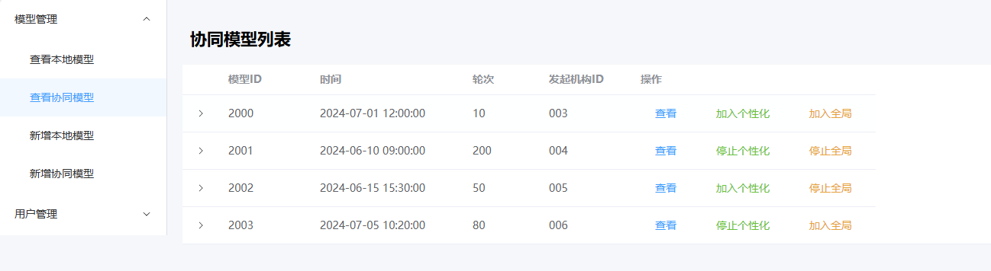
模型详细信息：
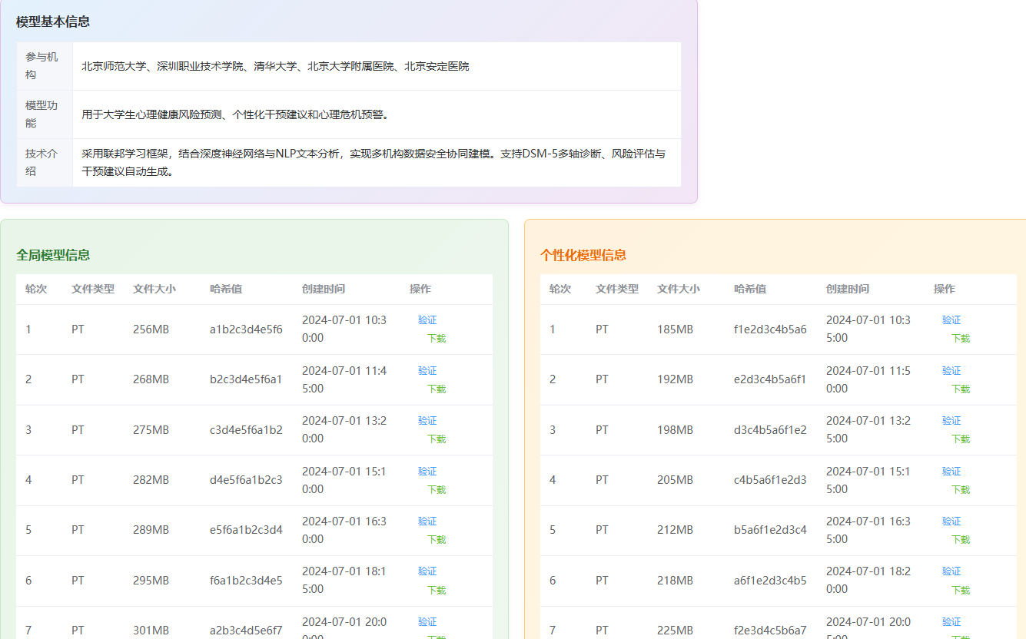
图5.15协同模型列表和详细信息

5.3.4新增本地模型
如果管理员觉得现有的模型信息不能满足自己的要求，也可以新增本地模型或者新增协同模型。新增本地模型，可以输入模型的功能技术介绍，上传模型参数，上传到区块链进行训练。
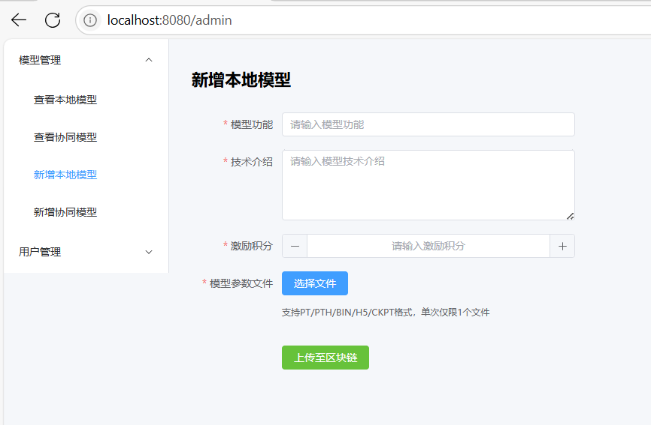
图5.16新增本地模型

5.3.5新增协同模型
管理员可以新增协同模型。新增协同模型的时候，这里可以选择邀请参与机构，我们可以选择多个参与机构，选择模型参数信息，参数文件上传到区块链，上传到区块链之后，邀请的参与机构就可以看到链上的信息，就可以决定参与训练或者不参与训练。
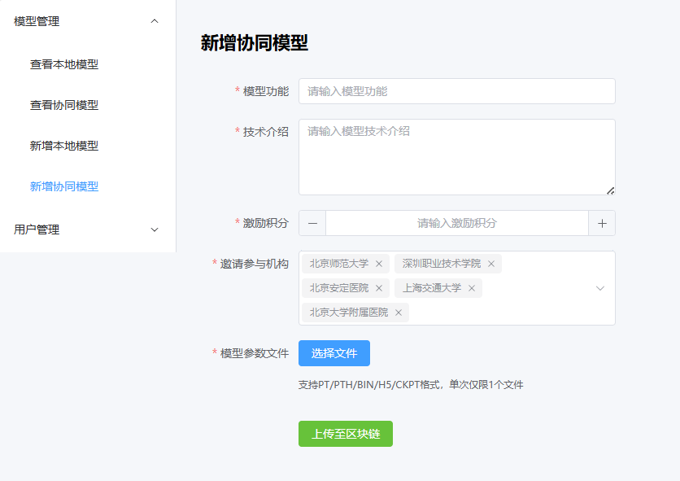
图5.17新增协同模型

5.3.6用户信息管理
模型管理员还有注册新用户以及用户信息管理等基本功能。
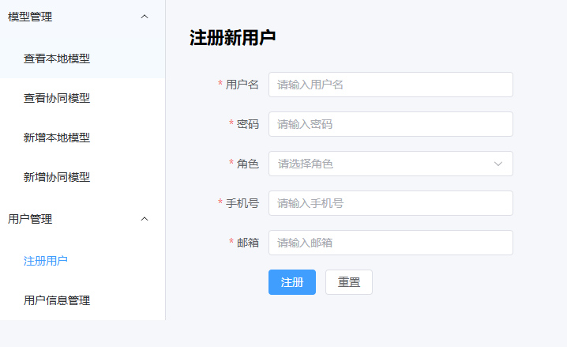
图5.18用户注册

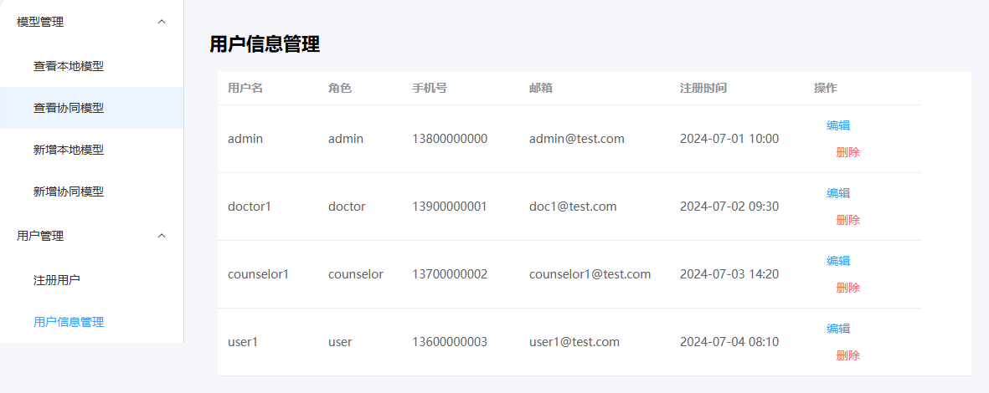
图5.19用户信息管理

5.4.学生角色功能
学生角色的核心功能包括获取心理支持、自我评估和设计活动。

5.4.1心理建议浏览
查看专业心理咨询师提供的分类建议（学习压力、情绪管理等）。
支持收藏、评论和分享建议，方便后续回顾或与他人交流。
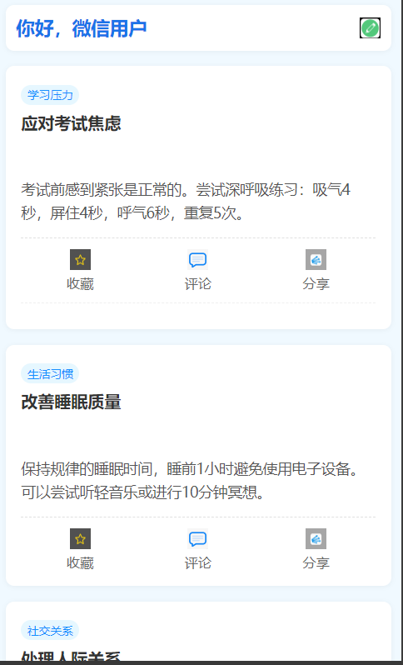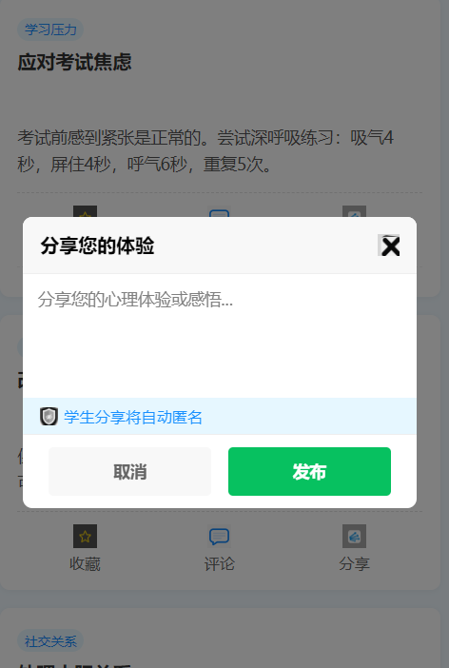
图5.20心理建议浏览

5.4.2 心理问卷测评
参与专业心理问卷（如抑郁症筛查、焦虑评估、压力测试）。
按步骤完成题目选择，提交后可获取评估报告。
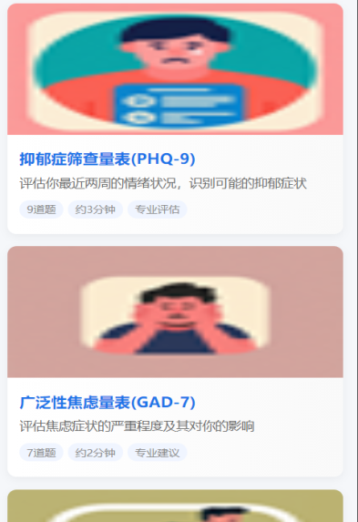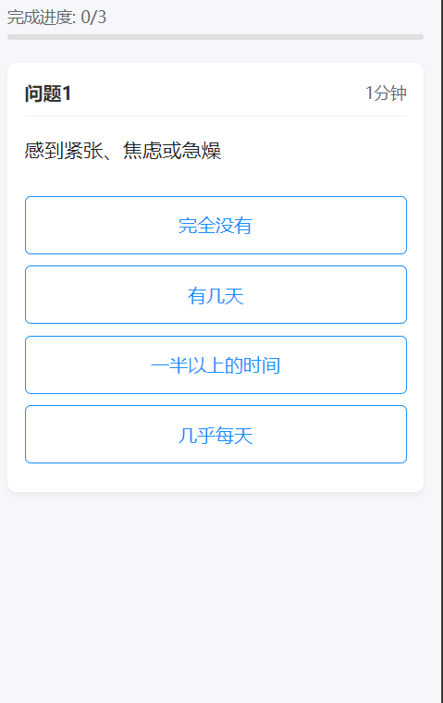
图5.21心理问卷测评

5.4.3 预约心理医生
可预约专业的心理医生。
每位心理医生下面会有评分和擅长问题。

图5.22预约心理医生

5.5.家长/辅导员角色功能
家长和辅导员的核心功能包括监测学生心理状态、管理评估是数据和社区交流。家长的功能角色和辅导员的功能角色类似，只不过家长这里只能看到自己的小孩的心理状况。

5.5.1学生状态监测
列表浏览：首页查看所关注学生的基本信息（姓名、班级、心理状态标签）。
状态识别：通过标签快速判断学生心理状态（良好 / 正常 / 需关注）。
详情查看：点击学生进入详情页，查看评估报告、历史评论及辅导员评语。
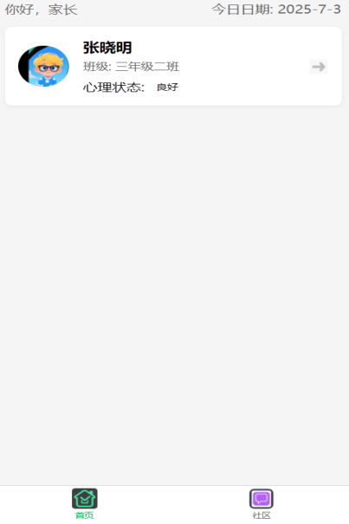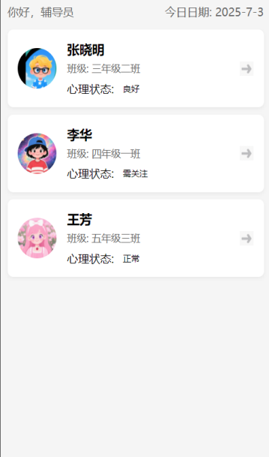
图5.23学生状态监测

5.5.2评估报告管理
查看学生最新心理评估数据（评分、情绪状态、压力指数）。
对学生心理状态添加匿名评论（200 字以内），支持历史评论查看。
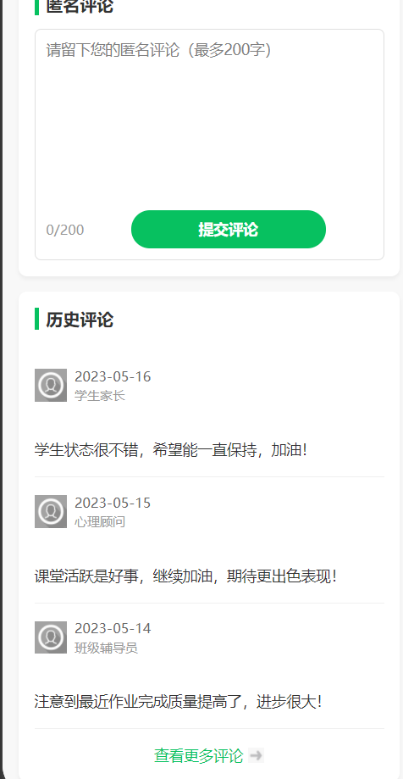
图5.24评估报告管理

5.5.3社区与资源
按分类（专家分享、家长交流等）浏览社区帖子，支持关键词搜索。
每条帖子显示标题、内容摘要、发布时间、用户身份（如 “心理医生”“匿名家长”）及分类标签。
展示点赞数、评论数，直观反映内容热度。
每条帖子可以收藏和点赞
家长和辅导员也可以自己发布帖子
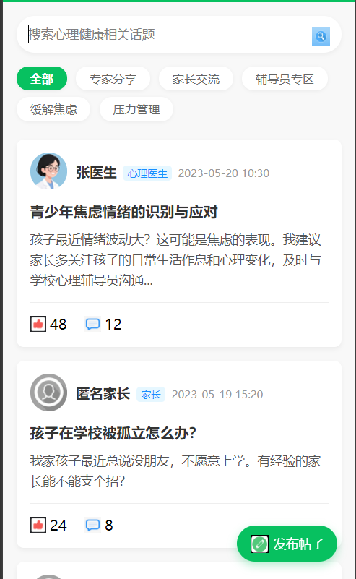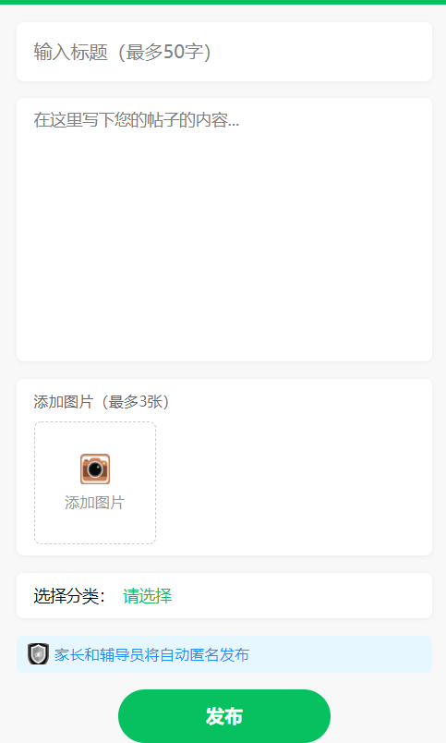
图5.25社区交流页面

应用前景与未来规划

6.1应用前景
（一）早期预警系统
融合学生行为数据（如考勤规律、学业成绩波动、社交互动频率与质量 ）与联邦学习多源模型，借助 AI 算法深度挖掘数据关联。通过分析行为模式异常（如考勤缺勤率骤升、社交互动量断崖式下降 ），结合多机构协同训练的心理预警模型，可在心理问题萌芽阶段精准识别风险，提前发出预警信号，为及时干预创造条件，有效降低心理危机事件发生概率 。
（二）跨机构研究协作
打破高校、医院与研究机构间的数据壁垒，依托联邦学习实现心理干预模型训练成果共享。高校提供学生日常心理行为数据，医院贡献临床诊疗案例，研究机构输出算法优化方案，三方在不泄露数据隐私前提下协同优化模型。既保障数据主权归属，又加速心理干预技术迭代，推动大学生心理健康研究从分散走向协同，助力构建更科学、有效的干预体系 。
（三）心理健康档案管理
利用区块链加密存储技术，将学生心理咨询记录、药物治疗史等档案信息安全存证。数据经授权后，不同医疗机构可安全调阅，实现诊疗信息跨机构流转。无论学生转校、转诊，都能为后续心理服务提供完整、连续的历史数据支撑，避免因信息断层导致的治疗偏差，提升心理健康服务的连贯性与精准性 。

6.1未来规划
（一）开发心理问题专用大模型对话系统
构建基于大语言模型（LLM ）的智能心理对话助手，提供 24/7 匿名支持服务。整合心理学专业知识与情感计算技术，动态优化对话策略。面对不同学生的个性化心理诉求，既能输出符合临床心理学规范的专业回应，又能适配个体情绪状态、成长背景，缓解高校心理咨询资源不足压力，成为学生随时可及的心理支持渠道 。
（二）设计联邦学习的激励机制
针对高校、医院因数据隐私顾虑参与度低的问题，建立 “贡献 - 回报” 激励闭环。参与联邦学习的机构，依据贡献数据质量、模型优化价值等，获取区块链发行的通证（Token ）。通证可兑换心理健康服务资源（如先进 AI 诊断工具、专业培训课程 ），激发机构持续参与热情，促进多机构数据协同生态良性发展 。
（三）构建多方共赢协作生态
通过开发专用对话系统、完善激励机制等举措，凝聚高校、医院、研究机构等多方力量。从单一的心理问题 “应急干预”，向 “智能预判 - 协同干预 - 持续优化” 全流程转变，推动心理健康服务模式迭代，打造更智能、更具预防性的大学生心理健康服务新生态，为守护大学生心理健康筑牢长远根基 。
区块链 + 联邦学习 + 人工智能技术的融合应用，为大学生心理健康服务带来数据安全、透明可信与精准有效的全新可能，未来将持续驱动心理健康服务向智能化、个性化、协同化深度发展，护航大学生心理健康成长。

参考文献
- Konecný J, McMahan H B, Ramage D, et al. Federated optimization: Distributed machine learning for on-device intelligence[J]. CoRR, 2016, abs/1610.02527:1-38.
- 杨强,刘洋,程勇,等.联邦学习[M].北京:电子工业出版社,2020.
- 张泽辉,李庆丹,富瑶,等.面向非独立同分布数据的自适应联邦深度学习算法[J].自动化学报,2021:1−13.
- Sheller M J, Edwards B, Reina G A, et al. Federated learning in medicine: facilitating multi-institutional collaborations without sharing patient data[J]. Scientific reports, 2020, 10(1): 1-12.
- 张鹏程,魏芯淼,金惠颖.移动边缘计算下基于联邦学习的动态QoS优化[J].计算机学报,2021,044(12):2431-2446.
- Zheng Z, Li X, Tang M, et al. Web service qos prediction via collaborative filtering: A survey[J/OL]. IEEE Trans. Serv. Comput., 2022, 15(4):2455-2472.
- Yang Q, Liu Y, Chen T, et al. Federated machine learning: Concept and applications [J]. ACM Trans. Intell. Syst. Technol., 2019, 10(2):12:1-12:19.
- Yang C, Wang Q, Xu M, et al. Characterizing impacts of heterogeneity in federated learning upon large-scale smartphone data[C/OL]. WWW’21: The Web Conference, ACM/ IW3C2 2021:935-946.
- 杨强,童咏昕,王晏晟,范力欣,王薇,陈雷,王魏,康焱.群体智能中的联邦学习算法综述[J].智能科学与技术学报,2022,4(1):29-44.
- Mohri M, Sivek G, Suresh A T. Agnostic federated learning[C]. Proceedings of the 36th International Conference on Machine Learning, ICML 2019:4615-4625.
- Wang Z, Fan X, Qi J, et al. Federated learning with fair averaging[C].Proceedings of the 30th International Joint Conference on Artificial Intelligence, IJCAI 2021:1615-1623.
- Wang S, Tuor T, Salonidis T, et al. Adaptive federated learning in resource constrained edge computing systems[J]. IEEE J. Sel. Areas Commun.,2019,37(6):1205-1221.
- Zhao Y, Li M, Lai L, et al. Federated learning with non-iid data [J/OL]. CoRR, 2018, abs/1806.00582:1-13.
- Tang Z, Zhang Y, Shi S, et al. Virtual homogeneity learning: Defending against data heterogeneity in federated learning[C/OL]. Proceedings of the 39th International Conference on Machine Learning, ICML 2022:21111-21132.
- Luo M, Chen F, Hu D, et al. No fear of heterogeneity: Classifier calibration for federated learning with non-iid data[C/OL]. Proceedings of the 34th Advances in Neural Information Processing Systems, NeurIPS 2021:5972-5984.
- Li T, Sahu A K, Zaheer M, et al. Federated optimization in heterogeneous networks[C/OL]. Proceedings of Machine Learning and Systems, MLSys 2020: 429-450.
- Karimireddy S P, Kale S, Mohri M, et al. SCAFFOLD: stochastic controlled averaging for federated learning[C/OL]. Proceedings of the 37th International Conference on Machine Learning, ICML 2020:5132-5143.
- Li Q, He B, Song D. Model-contrastive federated learning[C/OL]. IEEE Conference on Computer Vision and Pattern Recognition, CVPR 2021:10713-10722.
- 田家会,吕锡香,邹仁朋,等.一种联邦学习中的公平资源分配方案[J].计算机研究与发展,2022,59(6):1240-1254.
- Li T, Sanjabi M, Beirami A, et al. Fair resource allocation in federated learning[C]. 8th International Conference on Learning Representations, ICLR 2020:1-20.
- Huang W, Li T, Wang D, et al. Fairness and accuracy in horizontal federated learning[J/OL].Inf. Sci., 2022, 589:170-185.
- Li X, Zhao S, Chen C, et al. Heterogeneity-aware fair federated learning[J/OL]. Inf. Sci., 2023,619:968-986.
- Arivazhagan M G, Aggarwal V, Singh A K, et al. Federated learning with personalization layers[J]. CoRR, 2019, abs/1912.00818:1-13.
- Li T, Hu S, Beirami A, et al. Ditto: Fair and robust federated learning through personalization[C]. Proceedings of the 38th International Conference on Machine Learning, ICML 2021:6357-6368.
- Dinh C T, Tran N H, Nguyen T D. Personalized federated learning with moreau envelopes[C]. Proceedings of the 33rd Advances in Neural Information Processing Systems, NeurIPS 2020:21394-21405.
- Li X, Li S, Li Y, et al. A personalized federated tensor factorization framework for distributed iot services qos prediction from heterogeneous data[J/OL]. IEEE Internet Things J., 2022, 9(24):25460-25473.
- Jiang Y, Konecný J, Rush K, et al. Improving federated learning personalization via model agnostic meta learning[C]. Proceedings of the 32nd Advances in Neural Information Processing Systems, NeurIPS 2019:1-12.
- Fallah A, Mokhtari A, Ozdaglar A E. Personalized federated learning: A meta-learning approach[J]. CoRR, 2020, abs/2002.07948:1-29.
- Li D, Wang J. Fedmd: Heterogenous federated learning via model distillation[J]. CoRR, 2019,abs/1910.03581:1-8.
- Smith V, Chiang C, Sanjabi M, et al. Federated multi-task learning[C]. Proceedings of the 30th Advances in Neural Information Processing Systems, NeurIPS 2017:4424-4434.
- Sattler F, Müller K, Samek W. Clustered Federated Learning: Model-Agnostic Distributed Multitask Optimization Under Privacy Constraints[J].IEEE Trans. Neural Networks Learn. Syst., 2021, 32(8): 3710-3722.
- Ghosh A, Chung J, Yin D, et al. An efficient framework for clustered federated learning[C]. Proceedings of the 33th Advances in Neural Information Processing Systems, NeurIPS 2020:1-12.
- Nishio T, Yonetani R. Client selection for federated learning with heterogeneous resources in mobile edge[C].2019 IEEE International Conference on Communications, ICC 2019:1-7.
- Nguyen V, Sharma S K, Vu T X, et al. Efficient federated learning algorithm for resource allocation in wireless iot networks[J]. IEEE Internet Things J., 2021, 8(5):3394-3409.
- Xie C,Koyejo S, Gupta I.Asynchronous federated optimization[J].CoRR, 2019,abs/1903.03934:1-10..
- Wen W, Xu C, Yan F, et al. Terngrad: Ternary gradients to reduce communication in distributed deep learning[C]. Proceedings of the 30th Advances in Neural Information Processing Systems, NeurIPS 2017:1509-1519.
- Aji A F, Heafield K. Sparse communication for distributed gradient descent[C].Proceedings of the 2017 Conference on Empirical Methods in Natural Language Processing, EMNLP 2017:440-445.
- Yaga D, Mell P, Roby N, et al. Blockchain technology overview[J]. arXiv preprint arXiv:1906.11078, 2019.
- 邵奇峰,金澈清,张召,等.区块链技术:架构及进展[J].计算机学报,2018,41(05):969-988.
- Buterin V. A next-generation smart contract and decentralized application platform[J]. white paper, 2014, 3(37): 1-2.
- 郝琨,信俊昌,黄达,等.去中心化的分布式存储模型[J].计算机工程与应用,2017,53(24):1-7+22.
- 金海,官象山,吴松,等.分布式存储系统中文件传输优化的设计与实现[J].华中科技大学学报(自然科学版),2005,(01):4-6+9.DOI:10.13245/j.hust.2005.01.002.
- 黄秋兰,程耀东,陈刚.分布式存储系统的哈希算法研究[J].计算机工程与应用,2014,50(01):1-4+77.
- 程昊天, 李晓风, 赵赫, 等. 基于区块链的不动产存证系统[J]. 计算机与数字工程, 2024, 52(1): 126-132.
- 胡文波,徐造林.分布式存储方案的设计与研究[J].计算机技术与发展,2010,20(04):65-68.
- 王意洁,许方亮,裴晓强.分布式存储中的纠删码容错技术研究[J].计算机学报,2017,40(01):236-255.
- 王铃惠,李小勇,张轶彬.海量小文件存储文件系统研究综述[J].计算机应用与软件,2012,29(08):106-109.
- 王凯.文件共享对等网中文件传输的性能分析与设计[D].上海交通大学,2009.
- 于戈,聂铁铮,李晓华,等.区块链系统中的分布式数据管理技术——挑战与展望[J].计算机学报,2021,44(01):28-54.
- 赵跃龙,谢晓玲,蔡咏才,等.一种性能优化的小文件存储访问策略的研究[J].计算机研究与发展,2012,49(07):1579-1586.
- Gad A G, Mosa D T, Abualigah L, et al. Emerging trends in blockchain technology and applications: A review and outlook[J]. Journal of King Saud University-Computer and Information Sciences, 2022, 34(9): 6719-6742.

附录A 联邦学习收敛性分析
假设1全局模型$w$收敛率为$g\left(t\right)$，即存在$g\left(t\right)$使得$\lim_{t∞}g\left(t\right)=0$，并且$E{∥w^{t}-w^{*}∥}^{2}≤g(t)$。
假设2所有客户端的在本地数据分布上的经验损失函数$F_{i}$都是$μ-$强凸的，即对于所有的模型参数矩阵$v$和$w$，有以下不等式成立：
$F_{i}(v)⩾F_{i}(w)+(v-w)^{T}ΔF_{i}(w)+\frac{μ}{2}{∥v-w∥}_{2}^{2}$.
假设3对于联邦学习中的所有客户端$i$，在任意迭代轮次$t$，其计算的本地模型更新的范数是有界的：${∥ΔF_{i}^{t}∥}^{2}⩽G^{2}$.
本研究关注的是机构的个性化局域模型$v_{k}$的收敛性。具体证明过程如下。
在一轮全局迭代中，局域模型$v_{k}$的更新过程如下：
$E{∥v_{k}^{t+1}-v_{k}^{*}∥}^{2}=E{∥\sum_{i=1}^{n_{k}}{p_{i}}w_{i}^{t+1}-v_{k}^{*}∥}^{2}=E{∥\sum_{i=1}^{n_{k}}{p_{i}}(w_{i}^{t}-ατΔh_{i}(w_{i}^{t},w^{t}))-v_{k}^{*}∥}^{2}=E{∥v_{k}^{t}-v_{k}^{*}∥}^{2}+α^{2}τ^{2}\sum_{i=1}^{n_{k}}{{p_{i}}^{2}}E[{∥Δh_{i}(w_{i}^{t},w^{t})∥}^{2}]+2ατ\sum_{i=1}^{n_{k}}{p_{i}}E⟨Δh_{i}(w_{i}^{t},w^{t}),v_{k}^{*}-w_{i}^{t}⟩≤(1-α(β+μ))E{∥v_{k}^{t}-v_{k}^{*}∥}^{2}+α^{2}τ^{2}\sum_{i=1}^{n_{k}}{{p_{i}}^{2}}E[{∥Δh_{i}(w_{i}^{t},w^{t})∥}^{2}]+2ατ\sum_{i=1}^{n_{k}}{p_{i}}E[h(v_{k}^{*},w^{t})-h(w_{i}^{t},w^{t})]≤(1-α(β+μ))E{∥v_{k}^{t}-v_{k}^{*}∥}^{2}+α^{2}τ^{2}\sum_{i=1}^{n_{k}}{p_{i}}E{∥Δh_{i}(w_{i}^{t},w^{*})∥}^{2}+α^{2}τ^{2}β^{2}E{∥w^{t}-w^{*}∥}^{2}+2α^{2}τ^{2}β\sum_{i=1}^{n_{k}}{p_{i}}E[∥Δh_{i}(w_{i}^{t},w^{*})∥∥w^{t}-w^{*}∥]+2ατ\sum_{i=1}^{n_{k}}{p_{i}}E[h(v_{k}^{*},w^{*})-h(w_{i}^{t},w^{*})]+2αβτ\sum_{i=1}^{n_{k}}{p_{i}}E[∥w^{t}-w^{*}∥∥w_{i}^{t}-v_{k}^{*}∥]$ (8)
因为：
$E{∥w_{i}^{t}-u_{i}^{*}∥}^{2}⩽\frac{1}{μ^{2}}E{∥ΔF_{i}(w_{i}^{t})∥}^{2}⩽\frac{G^{2}}{μ^{2}}$ (9)
$E{∥w_{i}^{t}-w^{*}∥}^{2}=E[{∥w_{i}^{t}-u_{i}^{*}+u_{i}^{*}-w^{*}∥}^{2}]≤E{∥w_{i}^{t}-u_{i}^{*}∥}^{2}+E{∥u_{i}^{*}-w^{*}∥}^{2}+2E∥w_{i}^{t}-u_{i}^{*}∥∥u_{i}^{*}-w^{*}∥≤\frac{G^{2}}{μ^{2}}+Γ+Γ_{k}+\frac{2G(Γ+Γ_{k})}{μ}$(10)
$E{∥Δh_{i}(w_{i}^{t},w^{*})∥}^{2}=E[{∥ΔF_{i}(w_{i}^{t})+β(w_{i}^{t}-w^{*})∥}^{2}]≤G^{2}+β^{2}(\frac{G}{μ}+Γ+Γ_{k})+2Gβ(\frac{G}{μ}+Γ+Γ_{k})$ (11)
将公式(10)，公式(11)代入公式(8)，可得：
$E{∥v}_{k}^{t+1}-v_{k}^{*}∥^{2}≤\left(1-α\left(β+μ\right)\right)E{∥v}_{k}^{t}-v_{k}^{*}∥^{2}+α^{2}τ^{2}{\left(G+β\left(\frac{G}{μ}+Γ+Γ_{k}\right)\right)}^{2}+α^{2}τ^{2}β^{2}E{∥w}^{t}-w^{*}∥^{2}+2α^{2}τ^{2}β\left(G+β\left(\frac{G}{μ}+Γ+Γ_{k}\right)\right)\sqrt{E{∥w}^{t}-w^{*}∥^{2}}+2αβτ\sqrt{E\left[{∥w}^{t}-w^{*}∥^{2}\right]E\left[{∥v}_{k}^{t}-v_{k}^{*}∥^{2}\right]}.$ (12)
当$α=\frac{2}{(t+1)(β+μ)}$时，
$E{∥v}_{k}^{t+1}-v_{k}^{*}∥^{2}≤\left(1-\frac{2}{t+1}\right)E∥v_{k}^{t}-v_{k}^{*}∥^{2}+\frac{4τ^{2}{\left(G+β\left(\frac{G}{μ}+Γ+Γ_{k}\right)\right)}^{2}}{{\left(t+1\right)}^{2}{\left(β+μ\right)}^{2}}+\frac{4τ^{2}β^{2}}{{\left(t+1\right)}^{2}{\left(β+μ\right)}^{2}}E{∥w}^{t}-w^{*}∥^{2}+\frac{8τ^{2}β\left(G+β\left(\frac{G}{μ}+Γ+Γ_{k}\right)\right)}{{\left(t+1\right)}^{2}{\left(β+μ\right)}^{2}}\sqrt{E{∥w}^{t}-w^{*}∥^{2}}+\frac{4τβ}{\left(t+1\right)\left(β+μ\right)}\sqrt{E\left[∥w^{t}-w^{*}∥^{2}\right]E\left[{∥v}_{k}^{t}-v_{k}^{*}∥^{2}\right]}$ (13)
从公式(13)可以看出，个性化局域模型的收敛性与全局模型的收敛性相关。
定理1：若存在常数$A$满足$\frac{g(t+1)}{g(t)}≥1-\frac{g(t)}{A}$，则存在常数$C<∞$，使得对于任意的机构$k$，满足$E{∥v_{k}^{t}-v_{k}^{*}∥}^{2}≤Cg(t)$，其中学习率$α=\frac{2g(t)}{A(μ+β)}$。
证明：我们采用归纳法来证明。
首先，当$t=0$时，对于任意常数$C>\frac{E{∥v_{k}^{0}-v_{k}^{*}∥}^{2}}{g(0)}$，有$E{∥v_{k}^{0}-v_{k}^{*}∥}^{2}≤Cg(0)$。
假设在$t$轮迭代时，$E{∥v_{k}^{t}-v_{k}^{*}∥}^{2}≤Cg(t)$成立。
当$t+1$时，
$$E{∥v_{k}^{t+1}-v_{k}^{*}∥}^{2}≤(1-\frac{2g(t)}{A})Cg(t)+\frac{4g(t)^{2}}{A^{2}}(\frac{τ^{2}(G+β(\frac{G}{μ}+Γ+Γ_{k}))^{2}}{(β+μ)^{2}}+\frac{τ^{2}β^{2}}{(β+μ)^{2}}g(t)+\frac{2τ^{2}β(G+β(\frac{G}{μ}+Γ+Γ_{k}))}{(β+μ)^{2}}\sqrt{g(t)})+g(t)^{2}\frac{4τβ}{(β+μ)}\sqrt{C}≤(1-\frac{2g(t)}{A})Cg(t)+\frac{Cg(t)^{2}}{A}=(1-\frac{g(t)}{A})Cg(t)≤Cg(t+1).$$
因此，定理成立。

附录B文件存证智能合约
// SPDX-License-Identifier: Apache-2.0
pragma solidity ^0.8.11;

contract Storage {
// 文件结构体
struct File {
string fileName;
string uploader;
string content;
string param;
bytes32 fileHash;
uint256 uploadTime;
}

// 文件信息结构体（用于返回文件列表）
struct FileInfo {
string fileName;
bytes32 fileHash;
}

// 存储所有文件的映射：fileHash => File
mapping(bytes32 => File) private files;

// 用户存储的文件hash列表映射：uploader => fileHash[]
mapping(string => bytes32[]) private userFiles;

// 用户文件索引映射：uploader => fileHash => index
mapping(string => mapping(bytes32 => uint256)) private userFileIndexes;

// 存储文件事件
event FileStored(string fileName, string uploader, bytes32 fileHash, uint256 uploadTime);

// 删除文件事件
event FileDeleted(string uploader, bytes32 fileHash);
event FilesDeleted(string uploader, bytes32[] fileHashes);

// 生成文件hash
function generateFileHash(
string memory fileName,
string memory uploader,
string memory content,
string memory param,
uint256 timestamp
) private view returns (bytes32) {
return keccak256(
abi.encodePacked(
fileName,
uploader,
content,
param,
timestamp,
block.number, // 当前区块号
block.timestamp, // 当前区块时间戳
msg.sender, // 交易发送者
address(this) // 合约地址
)
);
}

// 存储文件
function storeFile(
string memory fileName,
string memory uploader,
string memory content,
string memory param
) public returns (bytes32) {
require(bytes(fileName).length > 0, "File name cannot be empty");
require(bytes(uploader).length > 0, "Uploader cannot be empty");
require(bytes(content).length > 0, "File content cannot be empty");
require(bytes(param).length > 0, "File param cannot be empty");

// 获取当前时间戳
uint256 timestamp = block.timestamp;

// 生成文件hash
bytes32 fileHash = generateFileHash(fileName, uploader, content, param, timestamp);

// 确保文件不存在
require(bytes(files[fileHash].fileName).length == 0, "File already exists");

// 存储文件信息
files[fileHash] = File({
fileName: fileName,
uploader: uploader,
content: content,
param: param,
fileHash: fileHash,
uploadTime: timestamp
});

// 添加到用户文件列表并记录索引
userFiles[uploader].push(fileHash);
userFileIndexes[uploader][fileHash] = userFiles[uploader].length - 1;

// 触发事件
emit FileStored(fileName, uploader, fileHash, timestamp);

return fileHash;
}

// 根据用户名查询所有文件
function getUserFiles(string memory uploader)
public
view
returns (FileInfo[] memory)
{
require(bytes(uploader).length > 0, "Uploader cannot be empty");
bytes32[] storage userFileHashes = userFiles[uploader];
FileInfo[] memory fileInfoList = new FileInfo[](userFileHashes.length);

for (uint i = 0; i < userFileHashes.length; i++) {
File storage file = files[userFileHashes[i]];
fileInfoList[i] = FileInfo({
fileName: file.fileName,
fileHash: file.fileHash
});
}

return fileInfoList;
}

// 根据用户名和文件hash查询特定文件
function getFile(string memory uploader, bytes32 fileHash)
public
view
returns (File memory)
{
require(bytes(uploader).length > 0, "Uploader cannot be empty");
File storage file = files[fileHash];
require(bytes(file.fileName).length > 0, "File does not exist");
require(
keccak256(abi.encodePacked(file.uploader)) == keccak256(abi.encodePacked(uploader)),
"File does not belong to this user"
);
return file;
}

// 从用户文件列表中删除指定的文件哈希
function removeFromUserFiles(string memory uploader, bytes32 fileHash) private {
bytes32[] storage userFileHashes = userFiles[uploader];
uint256 index = userFileIndexes[uploader][fileHash];
uint256 lastIndex = userFileHashes.length - 1;

if (index != lastIndex) {
// 将最后一个元素移到要删除的位置
bytes32 lastHash = userFileHashes[lastIndex];
userFileHashes[index] = lastHash;
userFileIndexes[uploader][lastHash] = index;
}

// 删除最后一个元素
userFileHashes.pop();
delete userFileIndexes[uploader][fileHash];
}

// 删除单个文件
function deleteFile(string memory uploader, bytes32 fileHash)
public
returns (bool)
{
require(bytes(uploader).length > 0, "Uploader cannot be empty");

// 检查文件是否存在
File storage file = files[fileHash];
require(bytes(file.fileName).length > 0, "File does not exist");

// 检查是否为文件所有者
require(
keccak256(abi.encodePacked(file.uploader)) == keccak256(abi.encodePacked(uploader)),
"Not file owner"
);

// 从文件映射中删除
delete files[fileHash];

// 从用户文件列表中删除
removeFromUserFiles(uploader, fileHash);

// 触发事件
emit FileDeleted(uploader, fileHash);

return true;
}

// 批量删除文件
function deleteFiles(string memory uploader, bytes32[] memory fileHashes)
public
returns (bool)
{
require(bytes(uploader).length > 0, "Uploader cannot be empty");
require(fileHashes.length > 0, "File hashes array cannot be empty");

for (uint i = 0; i < fileHashes.length; i++) {
bytes32 fileHash = fileHashes[i];

// 检查文件是否存在
File storage file = files[fileHash];
require(bytes(file.fileName).length > 0, "One of the files does not exist");

// 检查是否为文件所有者
require(
keccak256(abi.encodePacked(file.uploader)) == keccak256(abi.encodePacked(uploader)),
"Not owner of one of the files"
);

// 从文件映射中删除
delete files[fileHash];

// 从用户文件列表中删除
removeFromUserFiles(uploader, fileHash);
}

// 触发事件
emit FilesDeleted(uploader, fileHashes);

return true;
}
}

附录C 文件分享智能合约
// SPDX-License-Identifier: Apache-2.0
pragma solidity ^0.8.11;

import "./Storage.sol";

contract Sharing is Storage {
// 分享信息结构体
struct ShareInfo {
string uploader; // 分享者
bytes32[] fileHashes; // 分享的文件哈希列表
uint256 maxAccesses; // 最大访问次数
uint256 accessCount; // 当前访问次数
}

// 字符集，用于生成分享码
string private constant CHARSET = "0123456789ABCDEFGHIJKLMNOPQRSTUVWXYZabcdefghijklmnopqrstuvwxyz";

// 分享码到分享信息的映射
mapping(string => ShareInfo) private shareInfos;

// 用于生成随机数的nonce
uint256 private nonce = 0;

// 分享事件
event FileShared(string shareCode, string uploader, bytes32[] fileHashes, uint256 maxAccesses);

// 生成随机分享码
function generateShareCode() private returns (string memory) {
bytes memory code = new bytes(6);
uint256 charsetLength = bytes(CHARSET).length;

for(uint i = 0; i < 6; i++) {
// 使用区块信息、nonce和循环索引来生成伪随机数
uint256 randomIndex = uint256(
keccak256(
abi.encodePacked(
block.timestamp,
block.difficulty,
msg.sender,
nonce,
i
)
)
) % charsetLength;

code[i] = bytes(CHARSET)[randomIndex];
}

// 增加nonce以确保下次生成不同的随机数
nonce++;

return string(code);
}

// 分享文件
function shareFiles(
string memory uploader,
bytes32[] memory fileHashList,
uint256 maxAccesses
) public returns (string memory) {
require(maxAccesses > 0 && maxAccesses <= 100, "Invalid max accesses");

// 验证所有文件的所有权
for(uint i = 0; i < fileHashList.length; i++) {
bytes32 fileHash = fileHashList[i];
File memory file = this.getFile(uploader, fileHash);
require(
keccak256(abi.encodePacked(file.uploader)) == keccak256(abi.encodePacked(uploader)),
"Not owner of one of the files"
);
}

string memory shareCode = generateShareCode();

// 存储分享信息
shareInfos[shareCode] = ShareInfo({
uploader: uploader,
fileHashes: fileHashList,
maxAccesses: maxAccesses,
accessCount: 0
});

emit FileShared(shareCode, uploader, fileHashList, maxAccesses);
return shareCode;
}

// 获取分享的文件
function getSharedFiles(string memory shareCode) public returns (string memory, File[] memory) {
ShareInfo storage sharedFiles = shareInfos[shareCode];
require(bytes(sharedFiles.uploader).length != 0, "Share code does not exist");
require(sharedFiles.accessCount < sharedFiles.maxAccesses, "Share has reached maximum access limit");

// 增加访问计数
sharedFiles.accessCount++;

File[] memory files = new File[](sharedFiles.fileHashes.length);
for (uint i = 0; i < sharedFiles.fileHashes.length; i++) {
files[i] = this.getFile(sharedFiles.uploader, sharedFiles.fileHashes[i]);
}

return (
sharedFiles.uploader,
files
);
}
}

附录D minio配置文件示例
minio:
nodes:
- name: "endpoint-1”
endpoint: "http://192.168.0.1:9000"
accessKey: "DGCuXBTTAhIiOT6VirmV"
secretKey: "ajBfpTKJ3j4NV5R9CYzNYrMP92lWK73ILI4MZ6m9"
- name: "endpoint-2”
endpoint: "http://192.168.0.2:9000"
accessKey: "T1HZzr7QMgKFP3b9SeSf"
secretKey: "N8njml6JdaIrXAB68D5Kbfi0bBy5zAReWIZIOzld"
- name: "endpoint-3"
endpoint: "http://192.168.0.3:9000"
accessKey: "sblG6MASDYkUyNDuO7I5"
secretKey: "cQt2tsE0P70NjzkgAPI4Ckq92xyEuD4053ertHQ3"
- name: "endpoint-4"
endpoint: "http://192.168.0.4:9000"
accessKey: "KR95ckvOCna7avbV2A5O"
secretKey: "U8CAksJFuQNmbY8I8vdQfLO5eaKLmLM2Ci0gbv1x"
logicalMapping:
- logicNodeName: "logic_1"
physicalNodePair: ["endpoint-1", "endpoint-3"]
- logicNodeName: "logic_2"
physicalNodePair: ["endpoint-2", "endpoint-4"]

